**LAPORAN MAGANG**

**DEPARTEMEN PRODUKSI IA UNIT ZA**

**PT PETROKIMIA GRESIK**

**(Periode : 02 – 31 Agustus 2021)**



Disusun Oleh:

1. Alissa Qotrunnada Fadhilah (2031810002)
2. Candra Baitul Muslikhah (2031810006)

**JURUSAN TEKNIK KIMIA**

**UNIVERSITAS INTERNASIONAL SEMEN INDONESIA**

**GRESIK**

**2021**

**LAPORAN MAGANG**

**DEPARTEMEN PRODUKSI IA UNIT ZA**

**PT PETROKIMIA GRESIK**

**(Periode : 02 – 31 Agustus 2021)**



Disusun Oleh:

1. Alissa Qotrunnada Fadhilah (2031810002)
2. Candra Baitul Muslikhah (2031810006)

**JURUSAN TEKNIK KIMIA**

**UNIVERSITAS INTERNASIONAL SEMEN INDONESIA**

**GRESIK**

**2021**

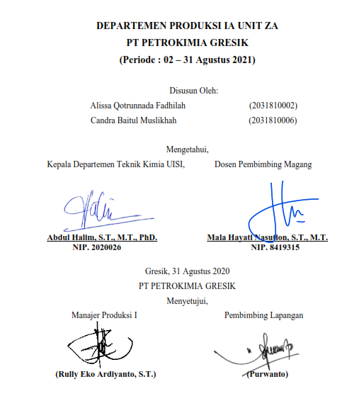

**KATA PENGANTAR**

Segala puji syukur kami panjatkan kepada Tuhan Yang Maha Esa. Atas rahmat dan karunia-Nya, kami dapat menyelesaikan penulisan Laporan Magang di PT Petrokimia Gresik dengan tepat waktu. Tidak lupa shalawat serta salam tercurahkan kepada Rasulullah SAW yang syafaatnya kita nantikan kelak. Laporan ini dibuat untuk memenuhi persyaratan kelulusan di Departemen Teknik Kimia Universitas Internasional Semen Indonesia. Penulisan laporan magang ini ialah untuk menambah wawasan dan menerapkan ilmu selama di perkuliahan pada dunia industri. Dalam penyusunan laporan magang ini, tentu tak lepas dari pengarahan dan bimbingan dari berbagai pihak. Oleh karena itu, penulis mengucapkan rasa hormat serta terima kasih kepada seluruh pihak yang telah membantu. Pihak-pihak yang berkaitan dengan laporan ini, diantaranya: 1. Seluruh Dosen Teknik Kimia UISI, khususnya Ibu Mala Hayati Nasution, S.T., M.T. sebagai dosen pembimbing magang yang telah memberikan berbagai informasi dan pengarahan. 2. Seluruh karyawan/staff PT Petrokimia Gresik, khususnya Bapak Purwanto sebagai pembimbing lapangan dan segenap karyawan Departemen Pendidikan dan Pelatihan yang telah membantu dan memberikan ilmu serta pengarahan selama kegiatan magang berlangsung. 3. Orang Tua serta teman-teman penulis yang telah mendukung dan memberikan motivasi kepada penulis. Terima kasih atas segala bentuk dukungan kepada penulis. Semoga laporan ini dapat bermanfaat bagi kita semua, khususnya bagi penulis.

Gresik, 31 Agustus 2021

Penulis

# **DAFTAR ISI**

DAFTAR ISI ii

DAFTAR GAMBAR iv

DAFTAR TABEL v

BAB I 1

PENDAHULUAN 1

1.1 Latar Belakang 1

1.2 Tujuan dan Manfaat 2

1.2.1 Tujuan 2

1.2.2 Manfaat Kerja Praktik 3

1.3 Metodologi Pengumpulan Data 4

1.4 Waktu Lokasi dan Pelaksanaan Kerja Praktek 4

1.5 Unit Kerja Pelaksanaan Magang 4

BAB II 5

SEJARAH DAN PERKEMBANGAN PERUSAHAAN 5

2.1 Sejarah PT. Petrokimia Gresik 5

2.2 Bentuk Perusahaan 10

2.3 Visi, Misi dan Nilai Dasar Perusahaan 10

2.3.Visi Perusahaan 10

2.3.2 Misi Perusahaan 10

2.3.3 Nilai-nilai Dasar Perusahaan yang dianut PT. Petrokimia Gresik 11

2.4 Logo Perusahaan dan Arti 11

2.5 Organisasi PT. Petrokimia Gresik 12

2.5.1 Fungsi Sosial dan Ekonomi 12

2.5.2 Struktur Organisasi PT.Petrokimia Gresik 13

2.5.3 Job Description 16

2.5.4 Manajemen dan SDM PT Petrokimia Gresik 20

2.6 Anak Perusahaan dan Usaha Bersama 20

2.7 Tata Letak Pabrik dan Proses 24

2.8 Unit Produksi 25

2.9 Produk 29

2.10 Pemasaran Produk 38

BAB III 40

PROSES PRODUKSI PABRIK I 40

3.1 Unit Produksi ZA I/III 40

3.2 Unit Produksi Urea 48

BAB IV 98

SPESIFIKASI ALAT 98

4.1 ZA I/III 98

BAB V 114

MANAJEMEN PRODUKSI 114

BAB VI 119

KESEHATAN DAN KESELAMATAN KERJA (K3) 119

6.1 Filosofi Dasar Penerapan K3 119

6.2 Kebijakan K3 119

6.3 Tujuan dan Sasaran K3 120

6.4 Organisasi K3 120

TUGAS KHUSUS 127

BAB VIII 140

KESIMPULAN DAN SARAN 140

8.1 Kesimpulan 140

8.2 Saran 140

DAFTAR PUSTAKA 142

# **DAFTAR GAMBAR**

**Gambar 2.1** Logo PT Petrokimia Gresik 11

**Gambar 2.2** Struktur Organisasi PT Petrokimia Gresik 15

**Gambar 2.3** Denah tata letak pabrik di PT Petrokimia Gresik 25

**Gambar 2.4** Tata Letak Proses Pabrik I PT. Petrokimia Gresik 25

**Gambar 2.5** Alur Produksi Pupuk PT. Petrokimia 29

**Gambar 2.6** Produk Pupuk Urea 30

**Gambar 2.7** Produk Pupuk ZA 30

**Gambar 2.8** Produk Pupuk SP-36 31

**Gambar 2.9** Produk Pupuk TSP 32

**Gambar 2. 10** Produk Pupuk DAP 33

**Gambar 2.11** Produk pupuk ZK 33

**Gambar 2.12** Produk Pupuk Phonska 34

**Gambar 13** Produk Pupuk Petroganik 35

**Gambar 2.14** Diagram Distribusi Pupuk 39

**Gambar 2.15** Alur Distribusi Pupuk Subsidi 39

# **DAFTAR TABEL**

**Tabel 2.1** Kronologi Sejarah dan Perkembangan PT Petrokimia Gresik 7

**Tabel 2.2** Kapasitas Pabrik PT. Petrokimia Gresik (Pupuk ) 28

**Tabel 2.3** Kapasitas Pabrik PT. Petrokimia Gresik (Non Pupuk ) 29

**Tabel 2.4** Spesifikasi Produk Pupuk Urea 30

**Tabel 2.5** Spesifikasi Pupuk ZA 31

**Tabel 2.6** Spesifikasi Pupuk SP-36 31

**Tabel 2.7** Spesifikasi pupuk TSP 32

**Tabel 2.8** Spesifikasi Produk Pupuk DAP 33

**Tabel 2.9** Spesifikasi pupuk ZK 33

**Tabel 2.10** Spesifikasi Pupuk Phonska 34

**Tabel 2.11** Spesifikasi Pupuk Petroganik 35

# **BAB I**

# **PENDAHULUAN**

## **1.1 Latar Belakang**

Industri pupuk di Indonesia mempunyai peranan penting dalam pemenuhan kebutuhan pangan. Hal ini dikarenakan pupuk dapat meningkatkan produktivitas tanah yang digunakan pada lahan pertanian dan perkebunan. Di Indonesia terdapat beberapa perusahaan pupuk terbesar yaitu Pupuk Iskandar Muda di Aceh, Pupuk Sriwjaya di Palembang, Pupuk Kujang di Cikampek, PT Petrokimia Gresik di Gresik, dan Pupuk Kalimantan Timur di Bontang.

PT Petrokimia Gresik merupakan Badan Usaha Milik Negara (BUMN) yang bernaung dibawah koordinasi Kementrian Negara BUMN. PT Petrokimia bergerak dalam bidang produksi pupuk bersubsidi diantaranya Urea, NPK (Phonska), Petroganik (pupuk organik), SP-36, dan ZA. Sementara itu, untuk produk pupuk non-subsidi, PT Petrokimia Gresik memproduksi pupuk NPK kebomas, ZK, DAP, KCL, Rock Phosphate, Petronika, Petro Kalimas, Petro Biofertil, dan Kapur Pertanian.Sedangkan untuk bahan kimia diantaranya Amonia, Asam Sulfat, Asam Fosfat, Cement Retarder, Aluminium Fluorida, CO2 cair, Dry Ice, Asam Klorida, Nitrogen, Hidrogen, dan Gypsum.

Mahasiswa berpartisipasi dalam perkembangan inovasi dan teknologi industri melalui kegiatan kerja praktek di PT Petrokimia Gresik. Universitas Internasional Semen Indonesia sebagai salah satu pendidikan profesional yang secara khusus disiapkan untuk menjadi design engineer, project engineer, process engineer,peneliti dan pendidik yang berkualitas dalam menghadapi pengembangan ilmu pengetahuan dan teknologi. Untuk mencapai hasil yang optimal maka dibutuhkan kerjasama dan komunikasi yang baik antara perguruan tinggi, industri, instansi pemerintah dan swasta. Kerjasama ini dapat dilaksanakan dengan penukaran informasi antara masing-masing pihak tentang korelasi antara ilmu di perguruan tinggi dan penggunaan pada dunia industri

Teknik Kimia, Fakultas Teknologi Industri dan Agroindustri Universitas Internasional Semen Indonesia merupakan salah satu cabang teknik yang menitik beratkan pada proses dan operasi teknik kimia dengan sasaran pemanfaatan bahan alam Indonesia seperti mengolah, memproses, mengoperasikan, memilih dan menerapkan ilmu dan teknologi kimia. Untuk menunjang hal tersebut maka dilaksanakannya kerja praktek sebagai salah satu syarat kelulusan bagi mahasiswa dan sebagai pengaplikasian pengetahuan secara teoritis yang didapat selama perkuliahan. Kegiatan ini juga dapat memupuk disiplin kerja dan pemahaman tentang tanggung jawab profesional dan etika dalam bekerja.

## **1.2 Tujuan dan Manfaat**

### **1.2.1 Tujuan**

Tujuan dari kegiatan kerja praktik di PT Petrokimia Gresik adalah sebagai berikut:

**1. Tujuan Umum**

Tujuan umum dari kerja praktik ini adalah:

1) Menambah wawasan dan keterampilan praktis serta pengalaman di bidang proses produksi suatu industri kimia.

2) Memberikan kesempatan kepada mahasiswa untuk mengembangkan interpersonal skill.

3) Memperoleh pemahaman yang komprehensif akan dunia kerja melalui learning by doing.

4) Meningkatkan hubungan kerjasama antara perguruan tinggi dengan instansi.

**2. Tujuan Khusus**

Tujuan khusus dari kerja praktik ini adalah:

1) Memenuhi salah satu mata kuliah wajib di Program Studi Teknik Kimia, Universitas Internasional Semen Indonesia, yaitu Kerja Praktek, yang merupakan prasyarat bagi mahasiswa untuk memperoleh gelar Sarjana Teknik.

2) Mampu menerapkan ilmu-ilmu yang diperoleh dari kegiatan perkuliahan di Program Studi Teknik Kimia, Universitas Internasional Semen Indonesia,dengan kondisi nyata yang berada di lapangan, terkait dengan proses pengolahan dan produksi pada pabrik.

3) Mampu menyelesaikan tugas khusus yang diberikan oleh pembimbing kerja praktek atau instruktur kerja praktek di lapangan.

### **1.2.2 Manfaat Kerja Praktik**

Manfaat dari kegiatan kerja praktik di PT Petrokimia Gresik dapat diperoleh baik untuk mahasiswa maupun perusahaan. Berbagai manfaat tersebut adalah sebagai berikut:

**1. Manfaat Bagi Perguruan Tinggi**

1. Mencetak tenagakerja yang terampil dan jujur dalam menjalankan tugas.
2. Sebagai bahan masukan untuk mengevaluasi sampai sejauh mana kurikulum yang telah diterapkan sesuai dengan kebutuhan tenaga kerja yang terampil di bidangnya.
3. Sebagai sarana pengenalan instansi pendidikaan Universitas Internasional Semen Indonesia, pada dunia industri.

**2. Manfaat Bagi Perusahaan**

1. Hasil analisis dan penelitian yang dilakukan selama kerja praktek dapat menjadi bahan masuk an bagi perusahaan untuk menentukan kebijaksanaan perusahaan di masa yang akan datang.
2. Membuka kesempatan sekaligus mempererat kerjasama yang dijalin antara perusahaan dengan Departemen Teknik Kimia, Fakultas Teknik Universitas Indonesia.

**3. Manfaat Bagi Mahasiswa**

1. Memperluas dan lebih mendalami lagi pengetahuan pada bidang ilmu teknik kimia dalam industri.
2. Mendapatkan kesempatan mencermati, menganalisa dan memecahkan masalah yang ada dalam proses produksi.
3. Memperoleh pengalaman-pengalaman kerja praktek secara langsung di lapangan.
4. Mahasiswa mampu membiasakan diri terhadap suasana kerja, sehingga nantinya diharapkan mampu menerapkan ilmu yang telah didapat dalam aktivitas dunia kerja.
5. Mahasiswa dapat memahami dan menjelaskan proses-proses yang ada (operations unit) beserta prinsip kerja peralatan yang digunakan untuk menghasilkan suatu produk.

## **1.3 Metodologi Pengumpulan Data**

Metodologi yang digunakan untuk memperoleh data dalam pelaksanaan kerja praktek yaitu metode diskusi, wawancara dan kunjungan lapangan.Diskusi merupakan salah satu bentuk kegiatan bertukar pikiran sehingga dapat memperluas pengetahuan secara teori dan pengalaman-pengalaman pada dunia industri. Observasi dilakukan dengan studi lapangan, dalam bentuk data maupun angka. Wawancara merupakan proses percakapan yangberbentuk tanya jawab dengan tatap muka yang dapat digunakan untuk proses pengumpulan data.

## **1.4 Waktu Lokasi dan Pelaksanaan Kerja Praktek**

Kegiatan kerja praktik dilaksanakan sesuai dengan ketentuan sebagai berikut:

* + Periode: 2 Agustus – 31 Agustus 2021
  + Lokasi: PT Petrokimia Gresik, Jl. Ach. Yani Gresik-6119
  + Pembimbing lapangan: Purwanto

## **1.5 Unit Kerja Pelaksanaan Magang**

* + Unit Kerja : Departemen Produksi IA Unit ZA PT Petrokimia Gresik.

# **BAB II**

# **SEJARAH DAN PERKEMBANGAN PERUSAHAAN**

## **2.1 Sejarah PT. Petrokimia Gresik**

Perusahaan PT Petrokimia Gresik adalah salah satu Badan Usaha Milik Negara (BUMN) dalam lingkup Departemen Perindustrian dan Perdagangan yang bergerak dibidang produksi pupuk, bahan – bahan kimia, pestisida, dan jasa lainnya seperti jasa konstruksi/rancang bangun, peralatan pabrik, perekayasaan, dan *Engineering*, yang menenpati lahan seluas 450 hektar berlokasi di Kecamatan Kebomas, Kabupaten Gresik, Provinsi Jawa Timur.

Produk utama yang dihasilkan oleh PT. Petrokimia Gresik adalah pupuk Nitrogen (ZA dan Urea), pupuk Fosfat (SP-36), pupuk majemuk (NPK dan Phonska) dan pupuk Organik serta produk sampingan seperti Karbondioksida cair dan padat (*dry ice*), Amoniak, Asam Sulfat, Asam Fosfat, Asam Klorida, Oksigen dan Nitrogen cair.

PT Petrokimia adalah pabrik pupuk terlengkap di Indonesia yang menjadi produsen pupuk tertua setelah PT Pupuk Sriwijaya (Pusri) Palembang, pada awal berdirinya disebut proyek Petrokimia Surabaya.Pada tahun 1964 berdasarkan inpres RI No.I/Instr/1963 PT Petrokimia Gresik dibangun dan dikerjakan oleh kontraktor Cosindit Sp.A dari Italia.Pada tanggal 10 Agustus 1964 kontrak pembangunan ditandatangani dan mulai berlaku pada tanggal 8 Desember 1964.Namun pada tahun 1968 proyek ini sempat terhenti karena adanya permasalahan politik dan ekonomi yang dialami oleh bangsa Indonesia.Pada tanggal 10 Juli 1972 proyek ini diresmikan oleh presiden Republik Indonesia, yang kemudian tanggal tersebut ditetapkan sebagai hari jadi PT Petrokimia Gresik.

Berdasrkan PP No. 28/1997. PT Petrokimia Gresik mulanya berada dibawah Direktorat Industri Kimia Dasar, namun sejak tahun 1992 berada dibawah Departemen Perindustrian dan mulai tahun 1997 berada dibawah naungan Departemen Keuangan. Pada tahun 1998 berada di bawah nauangan Departemen Pendayagunaan BUMN. Akan tetapi akibat adanya krisis moneter yang dialami Indonesia menyebabkan PT Petrokimia Gresik berada di bawah *Holding Company* PT Pupuk Sriwijaya Tepatnya pada tahun 1999.

Pada tahun 2000, pabrik pupuk majemuk PHONSKA dengan teknologi Spanyol INCRO dimana konstruksinya ditangani oleh PT Rekayasa Industri dengan kapasitas produksi 3000 ton/tahun.Pabrik ini diresmikan oleh presiden Abdurrachman Wachid pada tanggal 25 agustus 2000.Pada bulan oktober 2003 dibangun pabrik NPK *Blendding* dengan kapasitas produksi 60.000 ton/tahun. Pada tahun 2004, penerapan *rehabilitation Flexible Operation* (RFO) ditunjukan agar pabrik Fosfat I (PF I) dapat memproduksi pupuk PHONSKA selain memproduksi SP-36 dengan harapan dapat memenuhi permintaan pasar akan PHONSKA yang tinggi sewaktu – waktu. Pada bulan maret tahun 2005, diproduksi pupuk Kalium Sulfat (ZK) dengan kapasitas produksi 10.000 ton/tahun.Bulan Desember 2005 diproduksi/dikomersialkan pupuk petroganik dengan kapasitas produksi 3.000 ton/tahun.Pada bulan desember pula dikomersialkan pupuk NPK *Granulation* dengan kapasitas produksi 100.000 ton/tahun.

Produksi pupuk terdapat dalam dua bentuk, yaitu ; subsidi pupuk Urea, NPK (PHONSKA), Petroganik, SP-36, dan ZA, dan non subsidi berupa NPK Kebomas, ZK, DAP, KCL, Phosphate rock, Petronik, Petro Kalimas, Petro Biofertil, dan kapur pertanian. Adapun produksi non pupuk adalah Amoniak, Asam Sulfat, Asam Fosfat, Cement Retarder, Aluminium florida, CO2 cair, Dry Ice, Asam Klorida, Oksigen, Nitrogen, Hidrogen, Gypsum, Petroseed, Petro Hibrid, Petro Gladiator, Petrofish, Petro Chick, dan Petro Rice.

PT. Petrokimia Gresik bertekad untuk menjadi produsen pupuk dan produk kimia lainnya yang berdaya saing tinggi dan produknya paling diminati konsumen dengan memberikan jaminan pemenuhan persyaratan dan pelayanan yang terbaik. Secara kronologis, sejarah singkat perkembangan PT.Petrokimia Gresik adalah sebagai berikut :

**Tabel 2.1** Kronologi Sejarah dan Perkembangan PT Petrokimia Gresik

|  |  |
| --- | --- |
| **Tahun** | **Keterangan** |
| 1960 | Proyek pendirian PT Petrokimia Gresik adalah PROJEK PETROKIMIA  SURABAJA didirikan dengan dasar hukum:  a) TAP MPRS No. II / MPRS / 1960 b) Kepres No. 260 Th. 1960 |
| 1964 | Berdasarkan Instruksi presiden No. I / 1963, maka pada tahun 1964 pembangunan PT. Petrokimia dilaksanakan oleh kontraktor Cosindit, SpA dari Italia. |
| 1968 | Pembangunan sempat dihentikan adanyapergolakan perekonomian. |
| 1971 | Ditetapkan menjadi Perusahaan umum (*Public Service Company*) dengan PP No.55/1971 |
| 1972 | Diresmikan oleh Presiden Indonesia, Bapak HM. Soeharto. |
| 1975 | Bertransformasi menjadi Persero (*Profit Oriented Public Company*) berdasarkan PP No.35/1974 jo PP No.14/1975. |
| 1979 | Perluasan Pabrik tahap I:  Pabrik pupuk TSP I dilaksanakan oleh kontraktor *Spie Batignoles* dari Perancis, meliputi pembangunan: Prasarana pelabuhan dan penjernihan air dan *Booster Pump* di Gunung Sari Surabaya. |
| 1983 | Perluasan Pabrik tahap II:  Pabrik pupuk TSP II dilaksanakan oleh kontraktor *Spie Batignoles* dari Perancis, dilengkapi pembangunan: Perluasan Prasarana pelabuhan dan penjernihan air dan *Booster pump* di Babat. |
| 1984 | Perluasan Pabrik tahap III:  Pabrik Asam Fosfat dengan pembangunan Hitachi Zosen dari Jepang:   * 1. Pabrik Asam Fosfat   2. Pabrik Asam Sulfat   3. Pabrik Cement Retarder   4. Pabrik Aluminium Fluorida   5. Pabrik Amonium Sulfat Unit Utilitas |
| 1986 | Perluasan Pabrik tahap IV:  Pabrik Pupuk ZA III, yang mulai dari studi kelayakan hingga pengoperasian pada 2 Mei 1986 ditangani oleh tenaga-tenaga PT.Petrokimia Gresik. |
| 1994 | Pabrik Amoniak dan Urea baru, menggunakan teknologi proses *Kellog* Amerika, dengan konstruksi ditangani oleh PT. IKPT Indonesia. Pembangunan dimulai pada awal tahun 1991 tetapi baru beroperasi pada tanggal 29 April 1994. Penggunaan lahan pabrik Urea yang berada di PT. Petrokimia Gresik ini lebih efisien dibandingkan dengan pabrik Urea lain di Indonesia. |
| 1997 | Berdasarkan PP No. 28 / 1997, PT. Petrokimia Gresik berubah status menjadi Holding Company bersama PT. Pupuk Sriwijaya Palembang (PUSRI). |
| 2000 | Pabrik Pupuk Majemuk PHONSKA dengan teknologi Spanyol INCRO dimana konstruksinya ditangani oleh PT. Rekayasa Industri dengan kapasitas produksi 300.000 ton/tahun. Pabrik ini diresmikan oleh Abdurrachman Wachid pada tanggal 25 Agustus 2000. |
| 2003 | Pada bulan Oktober dibangun pabrik NPK blending dengan kapasitas produksi 60.000 ton/tahun. |
| 2004 | Penerapan Rehabilitation Flexible Operation (RFO) ditujukan agar Pabrik Fosfat I (PF I) dapat memproduksi pupuk PHONSKA selain memproduksi SP-36 dengan harapan dapat memenuhi permintaan pasar. |
| 2005 | Perluasan Pabrik tahap VI : Bulan Maret diproduksi Pupuk Kalium Sulfat (ZK) dengan kapasitas produksi 10.000 ton/tahun. Bulan Desember diproduksi/dikomersialkan pupuk petroganik dengan kapasitas 3.000 ton/tahun. Pada bulan Desember pula dikomersialkan pupuk NPK Granulation dengan kapasitas produksi 100.000 ton/tahun. |
| 2009 | Pada tahun 2009 pabrik pupuk NPK III/IV beroperasi dengan kapasitas 200.000 ton/tahun serta adanya pembangunan pabrik Petrobio dan NPK Kebomas II, III & IV. |
| 2010 - 2013 | Membangun tangki amoniak di area pabrik II dengan kapasitas 10.000 MT (metric ton). Pabrik DAP ditambah lagi satu unit dengan kapasitas produksi 120.000 ton/tahun. Pabrik pupuk ZK II juga dibangun untuk memenuh kebutuhan pupuk di sektor hortikultura dengan kapasitas produksi 20.000 ton/tahun. Selain itu PT. Petrokimia Gresik melakukan joint venture dengan Jordan Phospate Mining Co (JPMC) untuk membangun pabrik hosporic Acid (PA JVC) dengan kapasitas sebesar  200.000 ton/tahun.  Kemudian telah dibangun pabrik Amoniak II dengan kapasitasproduksi 660.000 ton/tahun dan Urea II dengan kapasitas produksi570.000 ton/tahun. Pada akhir pengembangan ini akan dibangunsatu unit pabrik pupuk ZA IV dengan kapasitas 250.000ton/tahun.Jadi sampai saat ini PT. Petrokimia Gresik telah memiliki3 unit produksi, yaitu :   * 1. Unit Produksi I (Pabrik Pupuk Nitrogen) : terdiri dari 2 pabrik ZA dan 1 pabrik Urea.   2. Unit Produksi II (Pabrik Pupuk Fosfat) : terdiri dari 3 pabrik pupuk Fosfat.   3. Unit Produksi III (Pabrik Asam Fosfat) : terdiri dari 4 pabrik. |
| 2014 | PT. Petrokimia Gresik telah membangun pabrik urea 2 dengan kapasitas 1725 MTRD (825.000 MTPY), pabrik amoniak 2 dengan kapasitas 2500 MTRD (570.000 MTPY), revamping asam sulfat dengan kapasitas 600.000 ton3/tahun, revamping asam fosfat sebesar 200.000 MTPY, tangki amoniak dengan kapasitas 200.000MT. Selain itu PT. Petrokimia Gresik juga telah melakukan joint venture dengan Petro Jordan Abadi untuk membangun pabrik asam sulfat dengan kapasitas sebesar 600.000 MTPY, pabrik asam fosfat dengan kapasitas 200.000 MTPY, cement retarder dengan kapasitas sebesar 500.000 MTPY, dan instalasi pengolahan air gunungsari dengan kapasitas 3000 m3/hari. |
| 2015 | Revamping PA, yakni pembangunan Pabrik Asam Fosfat (PA), dengan hasil samping yaitu : pabrik asam sulfat (SA), pabrik ZA, pabrik cement retarder, pabrik aluminium fluoride, dan utilitas. Dirancang dengan didasari oleh desain pabrik eksisting melalui beberapa improvement oleh internal Petrokimia Gresik. |
| 2016 | Penambahan unit Pabrik Potassium Sulphate (ZK) II dengan kapasitas dan teknologi sama dengan pabrik sebelumnya, yakni 10.000 ton/tahun dengan proses Manheim. |

## **2.2 Bentuk Perusahaan**

PT. Petrokimia Gresik bergerak dalam bidang pengadaan pupuk, bahan kimia, dan jasa engineering.Dalam perkembangannya PT. Petrokimia Gresik telah mengalami perubahan bentuk perusahaan.Dari sebuah perusahaan umum menjadi sebuah perusahaan Perseroan dan kini *holding company* dengan PT. Pupuk Indonesia (Persero), yang merupakan salah satu bentuk Badan Usaha Milik Negara (BUMN) dibawah koordinasi Menteri Negara BUMN.

## **2.3 Visi, Misi dan Nilai Dasar Perusahaan**

### **2.3.Visi Perusahaan**

Menjadikan produsen pupuk dan produk kimia lainnya yang berdaya saing tinggi dan produknya paling diminati konsumen.

### **2.3.2 Misi Perusahaan**

Misi perusahaan pada PT Petrokimia Gresik adalah :

1. Mendukung penyediaan pupuk nasional untuk tercapainya program swasembada pangan.
2. Meningkatkan hasil usaha untuk menunjang kelancaran kegiatan operasional dan pengembangan usaha.
3. Mengembangkan potensi usaha untuk memenuhi industry kimia nasional dan berperan aktif dalam *community development*.

### **2.3.3 Nilai-nilai Dasar Perusahaan yang dianut PT. Petrokimia Gresik**

1. Mengutamakan keselamatan dan kesehatan kerja dalam setiap operasional.
2. Memanfaatkan profesionalisme untuk meningkatkan kepuasan pelanggan.
3. Meningkatkan inovasi untuk memenangkan bisnis.
4. Mengutamakan integritas dalam setiap hal.
5. Berupaya membangun semangat kelompok yang sinergis.

## **2.4 Logo Perusahaan dan Arti**



**Gambar 2.1** Logo PT Petrokimia Gresik

Logo PT Petrokimia Gresik adalah seekor kerbau berwarna emas yang berdiri di atas daun yang berwarna hijau.Secara keseluruhan logo ini menggambarkan bahwa PT Petrokimia Gresik merupakan mitra para petani dalam mengembangkan pertanian Indonesia. Makna dan filosofi dari logo tersebut adalah sebagai berikut :

1. Inspirasi logo PT Petrokimia Gresik adalah seekor kerbau berwarna kuning keemasan yang berdiri tegak di atas kelopak daun yang berujung lima dengan tulisan berwarna putih di bagian tengahnya.
2. Seekor kerbau berwarna kuning keemasan atau dalam bahasa Jawa dikenal sebagai Kebomas merupakan penghargaan perusahaan kepada daerah di mana PT Petrokimia Gresik berdomisili, yakni Kecamatan Kebomas di Kabupaten Gresik. Kerbau merupakan simbol sahabat petani yang bersifat loyal, tidak buas, pemberani, dan giat bekerja.
3. Kelopak daun hijau berujung lima melambangkan kelima sila Pancasila.
4. Sedangkan tulisan PG merupakan singkatan dari nama perusahaan “PETROKIMIA GRESIK”.
5. Warna kuning keemasan pada gambar kerbau merepresentasikan keagungan, kejayaan, dan keluhuran budi. Padu padan hijau pada kelopak daun berujung lima menggambarkan kesuburan dan kesejahteraan.
6. Tulisan PG berwarna putih mencerminkan kesucian, kejujuran, dan kemurnian. Sedangkan garis batas hitam pada seluruh komponen logo merepresentasikan kewibawaan dan elegan.

## **2.5 Organisasi PT. Petrokimia Gresik**

### **2.5.1 Fungsi Sosial dan Ekonomi**

Sebagai perusahaan BUMN PT Petrokimia Gresik memiliki fungsi sosial dan fungsi ekonomis. Hal tersebut dapat dilihat dari bebrapa poin dalam tri misi BUMN, yaitu:

a. Sebagai suatu unit ekonomi yang produtif, efisien, dan menguntungkan.

b. Sebagai stabilisator ekonomi yang menunjang pemerintah

c. Sebagai unti penggerakan ketera pembangunan untuk wilayah sekitarnya

Fungsi sosial yang diemban adalah menampung tenaga kerja, membina sistem, mengadakan loka latihan keterampilan, membangun sarana ibadah, dan mendirikan koperasi karyawan,serta membina mahasiswa kerja praktek, penelitian, tugas akhir, dan lain sebagainya.

Fungsi ekonomi PT Petrokimia Gresik adalah mengehemat dan menghasilkan devisa sebagai sumber pendapatan negara serta sebagai pelopor pembangunan daerah khususnya Gresik dalam menunjang industri nasional. PT Petrokimia Gresik memproduksi dua macam produk, yaitu produk pupuk dan non pupuk. Produk pupuk antara lain Urea, ZA, SP-36, TSP, DAP, ZK, Phonska, NPK, dan Petroganik, sedangkan produk non pupuk antara lain Amoniak, Asam Sulfat, Asam Fosfat, Cement Retarder, Alumunium Fluorida, CO2 Cair, *Dry Ice*, HCl, Oksigen, Nitrogen, Hidrogen, Gypsum, Purified Gypsum, Gypsum Pertanian.

### **2.5.2 Struktur Organisasi PT.Petrokimia Gresik**

Salah satu perangkat PT. Petrokimia Gresik adalah struktur organisasi yang disertai dengan uraian pekerjaan (dapat dilihat pada Gambar 2.2). Dengan adanya kedua hal tersebut akan diperoleh manfaat sebagai berikut:

* 1. Membantu para pejabat agar lebih mengerti akan tugas dan jabatannya.
  2. Menjelaskan dan menjernihkan persoalan mengenai pembatasan tugas, tanggung jawab, wewenang dan lain-lain.
  3. Sebagai bahan orientasi untuk pejabat
  4. Menentukan jumlah pegawai di kemudian hari e. Penyusunan program pengembang manajemen.
  5. Menentukan training untuk para pejabat yang sudah ada.
  6. Mengatur kembali langkah kerja dan prosedur kerja yang berlaku bila terbukti kurang lancar

**Direktur Utama membawahi 4 dewan direksi yaitu:**

1. Direktorat SDM dan Umum, membawahi 2 bagian yaitu:

* Sekretaris Perusahaan
* Kompartemen Sumber Daya Manusia

2. Direktorat Teknik dan Pengembangan, membawahi 4 kompartemen yaitu:

* Kompartemen Pengadaan
* Kompartemen Engineering
* Kompartemen Pengembangan
* Kompartemen Riset

3. Direktorat Produksi, membawahi 4 kompartemen yaitu:

* Kompartemen Pabrik I
* Kompartemen Pabrik II
* Kompartemen Pabrik III
* Kompartemen Teknologi

4. Direktorat Komersil, membawahi 5 kompartemen yaitu:

* Kompartemen Rendal Usaha
* Kompartemen Administrasi Keuangan
* Kompartemen Pemasaran
* Kompartemen Penjualan Wilayah I
* Kompartemen Wilayah

Berdasarkan data terbaru yang terdapat pada Lampiran SK Direksi No. 0200/LI.00.01/30/SK/2016 pada tanggal 30 Juni 2016, struktur organisasi PT Petrokimia Gresik adalah sebagai berikut :

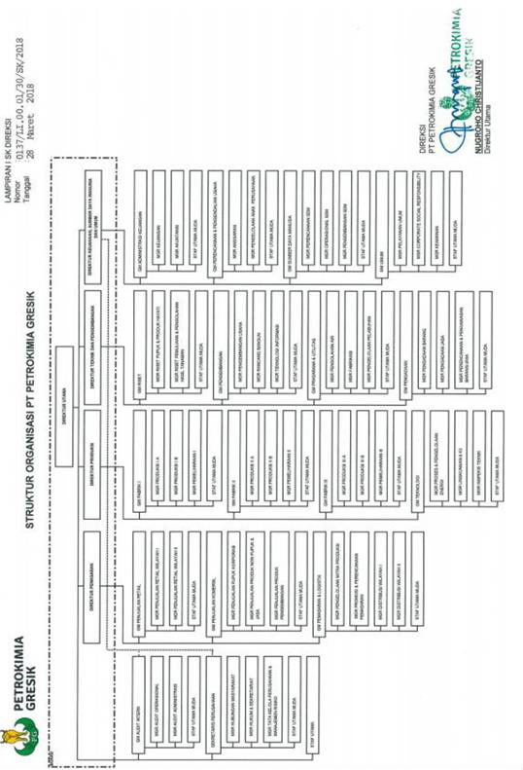

**Gambar 2.2** Struktur Organisasi PT Petrokimia Gresik

### **2.5.3 Job Description**

Berikut adalah job description dari PT Petrokimia Gresik :

**A. Direktur Utama**

Direktur utama membawahi direktur SDM, direktur keuangan, direktur hubungan industri, direktur teknik, dan direktur produksi.Direktur utama merupakan unsur tertinggi.Direktur ini berwenang dan bertanggung jawab terhadap kelangsungan hidup perusahaan dan pemeliharaan karyawan.Pimpinan perusahaan tersebut mempuyai jabatan 5 tahun berdasarkan rapat umum pemegang saham.

**B. Direktur Keuangan**

Direktur keuangan bertanggung jawab dalam perencanaan dan pengaturan keuangan perusahaan.Bagian ini membawahi dua bagian yaitu sekretaris perusahaan dan kompartemen administrasi perusahaan yang masing-masing dipimpin oleh kepala kompartemen.Dalam menjalankan tugas Direktur Keuangan bertanggung jawab tehadap direktur utama dan melakukan koordinasi dengan dewan direksi.

**C. Direktur Hubungan Industri**

Direktur hubungan industri bertanggung jawab dalam melakukankerjasama dengan pihak luar perusahaan dalam hal pengadaan bahan baku dan pemasaran hasil produksi. Bagian ini membawahi kompartemen logistik pemasaran dan kompartemen pemasaran yang masing-masing dipimpin oleh kepala kompartemen.Dalam menjalankan tugas, direktur hubungan industri bertanggung jawab terhadap direktur utama dan melakukan koordinasi dengan dewan direksi.

**D. Direktur Teknik**

Direktur teknik beranggung jawab perencanaan dan pengaturanalat-alat penunjang proses produksi serta pengembangan teknologi peralatan produksi. Bagian ini membawahi kompartemen pengembangan, dan kompartemen *engineering* yang masing–masing teknik bertaggungjawab terhadap direktur utama dan melakukan koordinasi dengan dewan direksi.

**E. Direktur Produksi**

Direktur produksi bertangung jawab untuk perencanaan danpengaturan proses produksi serta pengembangan proses produksi. Bagian ini membawahi kompartemen teknologi permesinan, kompartemen pabrik III, kompartemen pabrik II dan kompartemen pabrik I yang masing- masing dipimpin oleh kepala kompartemen.Dalam menjalankan tugas direktur produksi bertanggung jawab terhadap direktur utama dan melakukan koordinasi dengan dewan direksi.

**F. Biro Pendidikan dan latihan**

Biro pendidikan dan latihan bertugas alam meningkatkan kualitaskinerja karyawan dengan cara mengadakan pelatihan bagi para karyawan dan calon karyawan. Selain itu juga biro ini juga bertugas dalam melakukan kerjasama dengan universitas-universitas dalam hal penelitian dan penelitian mahasiswa.Biro ini dipimpin oleh seorang kepala biro dan bertanggung jawab terhadap kepala kompartemen SDM.

**G. Biro Personalia**

Biro personalia bertugas untuk mengurus administrasi perusahaan.Bagian ini dipimpin oleh seorang kepala biro dan membawahi dua seksi yaitu seksi umum dan seksi personalia yang masing-masing dipimpin oleh kepala seksi.Dalam menjalankan tugas kepala bagian personalia dan umum bertanggung jawab terhadap kepala kompartemen SDM.

**H. Departemen Keamanan**

Departemen ini bertugas mengawasi penjagaan keamanan dilingkungan pabrik, berwenang menerima dan menolak permohonan izin masuk pabrik. Departemen ini dipimpin oleh seorang departemen dan bertanggung jawab terhadap kepala kompartemen SDM.

**I. Satuan Pengawasan Intern**

Satuan pengawasan intern bertugas mengawasi kegiatan keuangan dan operasional serta bertanggung jawab terhadap hal yang berkaitandengan karyawan serta berkoordinasi dengan dewan direksi. Bagian ini dipimpin oleh seorang kepala satuan (Kasat) dan membawahi dua seksi yaitu bidang pengawasan administrasi dan bidang pegawasan operasional yang masing-masing dipimpin oleh kepala bidang dan bertanggung jawab terhadap kepala satuan pengawasan *intern*.

**J. Sekertaris perusahaan**

Sekertaris perusahaan bertugas mengawasi dan membawahi biropengadaan, biro humas, biro sekertariat dan hukum, kepala rumah sakit, dan kepala perwakilan Jakarta.Dalam menjalankan tugasnya sekertaris perusahaan bertanggung jawab terhadap direktur keuangan.

**K. Kompartemen Administrasi Keuangan**

Kompartemen administrasi keuangan bertugas mengatur danmerencanakan keuangan serta mengawasi administrasi perusahaan dan membawahi biro keuangan, biro akuntansi dan biro anggaran. Bagian ini dipimpin oleh kepala kompartemen yang dalam menjalankan tugasnya bertanggung jawab terhadap direktur keuangan.

**L. Kompartemen Logistik Pemasaran**

Kompartemen logistik pemasaran bertugas mengatur danmengawasi logistik pemasaran perusahaan membawahi departemen distribusi dan sarana pemasaran, serta departemen penyediaan dan pengendalian produk.Bagian ini dipimpin oleh kepala kompartemen yang dalam mejalankan tugasnya bertanggung jawab terhadap direktur hubungan industri.

**M. Kompartemen Pemasaran**

Bagian pemasaran bertugas dan mengawasi pemasaran hasil produksi pemasaran produk perusahaan dan membawahi departemen penjualan pupuk wilayah I dan II, departemen penjualan produk non pupuk, dan biro litsar dan promosi.Bagian ini dipimpin oleh kepala kompartemen yang dalam menjalankan tugasnya bertanggung jawab terhadap direktur hubungan industri.

**N. Kompartemen Pengembangan**

Bagian pengembangan bertugas mengawasi pengembangan perusahaan dan membawahi biro teknologi informasi, biro pengembangan organisasi, dan biro pengembangan.Usaha bagian ini dipimpin oleh kepala kompartemen yang dalam menjalankan tugasnya bertanggung jawab terhadap direktur teknik.

**O. Kompartemen *Engineering***

Bagian *engineering* bertugas mengawasi pengembangan teknologi perusahaan dan membawahi departemen prasarana pabrik dan kawasan, biro rancang bangun, dan biro jasa teknik dan konstruksi.Bagian ini dipimpin oleh kepala kompartemen yang dalam menjalankan tugasnya bertanggung jawab terhadap direktur teknik.

**P. Kompartemen Teknologi Permesinan**

Bagian teknologi permesinan bertugas teknologi permesinan perusahaan dan membawahi biro K3, biro lingkungan serta departemen peralatan dan permesinan. Bagian ini dipimpin oleh kepala kompartemen yang dalam menjalankan tugasnya bertanggung jawab terhadap direktur produksi.

**Q. Kompartemen Pabrik I, II, III**

Bagian ini bertugas mengawasi dan membawahi departemen produksi pabrik I, pabrik II, dan pabrik III, serta departemen pemeliharaan pabrik I, pabrik II, dan pabrik III. Bagian ini dipimpin oleh kepala kompartemen yang dalam menjalankan tugasnya bertanggung jawab terhadap direktur produksi.

**R. Staf Utama**

Staf utama bertugas melaksanakan perintah atasan dalam menjalankan perusahaan..Dalam menjalankan tugasnya staf utama bertanggung jawab terhadap direktur keuangan.

### **2.5.4 Manajemen dan SDM PT Petrokimia Gresik**

**1. Sistem Pembagian Waktu Kerja**

Sebagian besar proses produksi yang ada di PT Petrokimia Gresik merupakan proses kimia dan beroperasi selama 24 jam. Sistem kerja di PT Petrokimia Gresik diatur menjadi 2 jenis, yaitu:

*1. Normal day*

Jam kerja: 07.00-16.00 (5 hari kerja)

Hari: Senin-Jumat

*2. Shift*

*Shift* pagi : pukul 07.00-15.00

*Shift* sore : pukul 15.00-23.00

*Shift* malam : pukul 23.00-07.00

Terdiri dari empat grup, yaitu grup A, B, C, dan D, setiap hari terdapat 3 grup masuk dan 1 grup libur shift.

## **2.6 Anak Perusahaan dan Usaha Bersama**

Dalam menjalankan praktik usahanya, PT Petrokimia Gresik juga mengembangkan dua anak perusahaan dan lima usaha patungan disamping usaha utamanya yakni memproduksi beragam jenis pupuk.

**1. Anak Perusahaan**

***a. PT Petrokimia Kayaku***

Pabrik formulator pestisida yang meliputi herbisida, fungisida, dan insektisida ini merupakan anak perusahaan PT Petrokimia Gresik dengan saham sebesar 60 % dan sisanya dipegang oleh Nippon Kayaku dan Mitsubishi Corp dengan saham masing-masing sebesar 20%. Anak perusahaan ini beroperasi mulai tahun 1977. Hasil produksi PT Petrokimia Kayaku adalah sebagai berikut :

Pestisida cair : 3.600 ton/tahun

Pestisida butiran : 12.600 ton/tahun

Pestisida tepung : 1.800 ton/tahun

**b. PT. Petrosida Gresik**

Menghasilkan bahan aktif pestisida yang sahamnya secara penuh dimiliki oleh PT Petrokimia Gresik sebesar 99,99% dan K3PG sebesar 0,01%. Pabrik ini beroperasi sejak tahun 1984 dan dimaksudkan untuk memasok bahan baku PT Petrokimia Kayaku. Hasil Produksi PT Petrosida Gresik adalah sebagai berikut :

▪ BPMC/2-(1-methylpropyl) phenyl methyl carbamate (2.500 ton/tahun)

▪ MIPC/2-isopropylphenyl-N-methylcarbamate (700 ton/tahun)

▪ Diazinon (2.500 ton/tahun)

▪ Carbofuron (900 ton/tahun)

▪ Carbaryl (200 ton/tahun)

**2. Usaha Bersama**

Berikut adalah usaha bersama dari PT Petrokimia Gresik :

*1. PT Kawasan Industri Gresik (KIG)*

* Bisnis Utama: Menyiapkan lahan, sarana, prasarana dan berbagai fasilitas yang diperlukan untuk menunjang kegiatan aneka industri, termasuk di dalamnya Kawasan Berikat (Export Processing Zone).
* Saham PT Petrokimia Gresik: 35%

*2.PT Petronika*

*  Bisnis Utama: Produsen bahan *platicizer Diocthyl Phthalate* (DOP)
* Saham PT Petrokimia Gresik : 20%

*3. PT Petrocentral*

* Bisnis Utama: Produsen Sodium *Tripoly Phosphate* (STPP)
* Saham PT Petrokimia Gresik: 9.8%

*4. PT Petro Jordan Abadi*

* Bisnis Utama: Produsen Asam Fosfat (*Phosphoric Acid*)
* Saham PT Petrokimia Gresik: 50%

*5. PT Pupuk Indonesia Energi*

* Bisnis Utama: Produsen dan penyuplai energi dan utilitas ke perusahaan- perusahaan di lingkungan kelompok usaha PIHC (Pupuk Indonesia Holding Company) pada khususnya, serta ke industri atau perusahaan lainnya pada umumnya.
* Saham PT Petrokimia Gresik: 10%

**3. Yayasan Petrokimia Gresik**

Perusahaan ini memiliki yayasan yang mempunyai misi untuk meningkatkan kesejahteraan karyawan dan pensiunan PT.Petrokimia Gresik.Yayasan dibentuk pada tanggal 26 Juni 1965, misi utamanya ialah mengusahakan kesejahteran karyawan dan pensiunan PT. Petrokimia Gresik.Salah satu program yang dilakukan adalah pembangunan sarana perumahan bagi karyawan. Sampai dengan tahun 2001, Yayasan PG telah membangun sebanyak 2654 unit rumah di Desa Pongangan dan Desa Bunder.Direncanakan sampai akhir 2003 dapat menyelesaikan tahap III sebanyak 1170 unit rumah di Desa Pongangan, Bunder, dan Suci.Program lainnya yang dilakukan Yayasan PG adalah pemeliharaan kesehatan para pensiunan PT. Petrokimia Gresik serta menyediakan sarana bantuan sosial dan menyelenggarakan pelatihan bagi karyawan yang memasuki masa persiapan purnatugas (MPP). Dalam perkembangannya Yayasan PG telah memiliki berbagai bidang usaha yang dikelola oleh anak-anak perusahaan PT. Petrokimia Gresik.Anak perusahaan dibawah koordinasi Yayasan PG adalah :

1. PT. Gresik Cipta Sejahtera (GCS – 03 April 1972) Bidang usaha :

- Distributor

- Pemasok suku cadang

- Bahan baku industri kimia

- Angkutan bahan kimia

- Pembinaan usaha kecil

2. PT. Aneka Jasa Ghradika (AJG – 10 November 1971)Bidang usaha :

- Penyediaan tenaga harian

- Jasa borongan (pekerjaan)

- *Cleaning service*

- *House keeping*

3. PT. Graha Sarana Gresik (GSG – 13 Mei 1993) Bidang usaha :

- Penyediaan akomodasi

- Persewaan perkantoran

- Jasa travel

4. PT. Petrokopindo Cipta Selaras (PCS - 13 Mei 1993) Bidang usaha :

- Perbengkelan

- Jasa angkutan

- Perdagangan umum

**4. Koperasi**

Koperasi Karyawan Keluarga Besar Petrokimia Gresik (K3PG) didirikan sejak 13 Agustus 1983. Bidang usahanya meliputi :

* + Unit toko swalayan, toko bahan bangunan dan alat listrik, toko elektronik, dan apotek.
  + Unit simpan pinjam, jasa service AC, jasa bengkel motor, wartel dan warnet, dan kantin.
  + Unit Stasiun Pompa Bensin Umum (SPBU)
  + Unit Pabrik Air Minum Kemasan (Air “K”)

## **2.7 Tata Letak Pabrik dan Proses**

**1. Tata Letak Pabrik**

PT. Petrokimia Gresik berlokasi di Kabupaten Gresik, Jawa Timur 18 km dari Kota Surabaya.Menempati area seluas 450 hektar, sebagaimana dijelaskan pada Gambar 1.1. Area tanah yang ditempati berada di tiga kecamatan yang meliputi beberapa desa, yaitu :

* Kecamatan Gresik, meliputi desa-desa : Ngipik, Karangturi, Sukorame, Tlogopojok, Lumpur
* Kecamatan Kebomas, meliputi desa-desa : Kebomas, Tlogopatut, Randu Agung
* Kecamatan Manyar, meliputi desa: Romo Meduran

Dipilihnya Gresik sebagai lokasi pendirian pabrik pupuk merupakan hasil studi kelayakan pada tahun 1962 oleh Badan Persiapan Proyek-Proyek Industri (BP3I), dibawah Departemen Dasar dan Pertambangan. Pada saat itu, Gresik dinilai ideal dengan pertimbangan, antara lain:

* 1. Cukup tersedianya lahan yang kurang produktif.
  2. Cukup tersedianya sumber air dari aliran Sungai Brantas dan Sungai Bengawan Solo.
  3. Dekat dengan daerah konsumen pupuk terbesar, yaitu perkebunan dan petani tebu.
  4. Dekat dengan pelabuhan sehingga memudahkan untuk mengangkut peralatan pabrik selama masa konstruksi, pengadaan bahan baku, maupun pendistribusian hasil produksi melalui angkutan laut.
  5. Dekat dengan Surabaya yang memiliki kelengkapan yang memadai, antara lain tersedianya tenaga-tenaga terampil.

PT. Petrokimia Gresik juga mempunyai dua kantor pusat, yaitu :

a. Kantor Pusat

Kantor Pusat PT. Petrokimia Gresik terletak di Jalan Ahmad Yani Gresik 61119.

b. Kantor Perwakilan

Kantor Cabang PT. Petrokimia Gresik terletak di Jalan Tanah Abang 3 Nomor 16 Jakarta Pusat 10160.

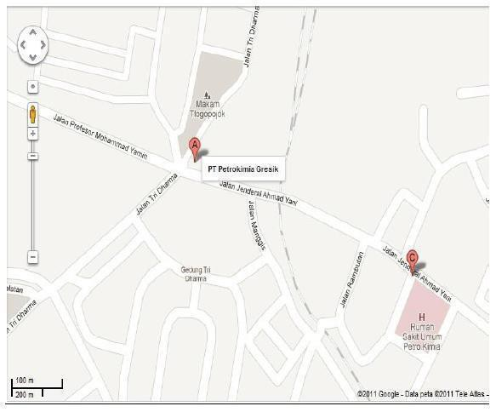

**Gambar 2.3** Denah tata letak pabrik di PT Petrokimia Gresik

**2. Tata Letak Proses**

Tata letak proses dari PT. Petrokimia Gresik dapat kita lihat pada Gambar 2.4 dibawah ini :

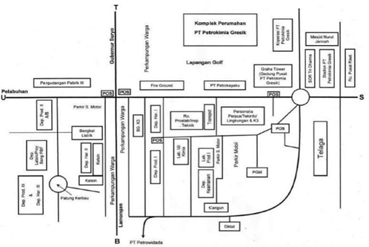

**Gambar 2.4** Tata Letak Proses Pabrik I PT. Petrokimia Gresik

## **2.8 Unit Produksi**

Pada saat ini PT. Petrokimia Gresik memiliki 3 unit produksi, yaitu :

1. Unit Produksi I – Pabrik Pupuk Nitrogen Terdiri dari 2 Pabrik ZA dan 1 Pabrik Urea.
2. Unit Produksi II A dan Unit Produksi II B **–** Pabrik Pupuk Fosfat Terdiri dari 3 pabrik Fosfat (SP – 36, PHONSKA, NPK Blending).
3. Unit Produksi III **–** Pabrik Asam Fosfat. Terdiri dari 5 pabrik: H3PO4, H2SO4, AlF3, CR, ZA II.

**2.8.1 Unit Produksi I (Pabrik Pupuk Nitrogen)**

• **A. Produk Utama**

**1. Pupuk ZA**

Pabrik Pupuk ZA I (Tahun 1972)

- Kapasitas : 400.000 ton/tahun

- Bahan baku : Amonia dan Asam Sulfat

Pabrik Pupuk ZA III (Tahun 1986)

- Kapasitas : 200.000 ton/tahun

- Bahan baku : Amonia dan Asam Sulfat

**2. Pupuk Urea**

Pabrik Pupuk (Tahun 1994)

- Kapasitas : 460.000 ton/tahun.

- Bahan baku : Amonia Cair dan Gas Karbondioksida.

**B. Produk Samping**

Selain itu juga menghasilkan bahan baku dan produk samping, yaitu:

1. Amonia

2. CO2 cair

3. CO2 padat (*Dry Ice*)

4. Nitrogen gas

5. Nitrogen cair

6. Oksigen gas

7. Oksigen cair

**2.8.2 Unit Produksi II A dan Unit Produksi II B**

Terdiri dari 3 pabrik :

**1. Pabrik Pupuk Fosfat I (Tahun 1979)**

* Kapasitas : 500.000 ton/tahun
* Produk : Pupuk TSP (*Triple Super Phosphat*) / SP-36 (*SuperPhosphat* 36% P2O5) atau bervariasi produk sebagai berikut:
  + Pupuk TSP/SP-36, kapasitas produksi 400.000 ton/tahun
  + Pupuk DAP, kapasitas produksi 80.000 ton/tahun
  + Pupuk NPK, kapasitas produksi 50.000 ton/tahun

**2. Pabrik Pupuk Fosfat II (Tahun 1983)**

* + Kapasitas : 500.000 ton/tahun pupuk TSP/SP-36
  + Produk : Sejak bulan Januari 1995, pupk TSP dirubah menjadi SP-36.

**3. Pabrik Pupuk Majemuk (25 Agustus 2000)**

Pupuk Majemuk Phonska diresmikan oleh Presiden RI Bapak KH. Abdurrachman Wachid. Kontraktor PT Rekayasa Industri dengan teknologi proses oleh INCRO dari Spanyol.

* + Kapasitas : 300.000 ton/tahun
  + Produk : Pupuk Phonska

**2.8.3 Unit Produksi III**

Pabrik Asam Fosfat beroperasi sejak tahun 1984 dan terdiri dari 5 pabrik,yaitu :

**1. Pabrik Asam Fosfat (100 % P2O5)**

* + Kapasitas : 171.450 ton/tahun
  + Produk :
  + Untuk pembuatan pupuk TSP/SP-36 serta produk samping
  + *Gypsum* untuk bahan baku Unit *Cement* Retarder sertapupuk
  + ZA II dan Asam Fluosilikat (H2SiF6) untuk bahan baku Unit Aluminium Fluorida*.*

**2. Pabrik Asam Sulfat**

* + Kapasitas : 510.000 ton/tahun
  + Produk : Digunakan sebagai bahan baku Asam Fosfat, ZA dan SP-36.

**3. Pabrik *Cement Retarder***

* + Kapasitas : 440.000 ton/tahun.
  + Produk : Bahan pengatur kekerasan untuk industri semen.

**4. Pabrik Aluminium Fluorida**

* + Kapasitas : 12.600 ton/tahun.
  + Produk : Bahan pelebur pada industri peleburan bijih aluminium serta hasil samping Silika (SiO2) untuk bahan kimia tambahan Unit Asam Fosfat.

**5. Pabrik Pupuk ZA II (Tahun 1984)**

* + Kapasitas : 250.000 ton/tahun.
  + Bahan baku : Gypsum (limbah pabrik PA)

Kapasitas pabrik I, II, dan III selengkapnya dijelaskan pada

Tabel 2.2 dan 2.3 berikut ini :

**Tabel 2.2** Kapasitas Pabrik PT. Petrokimia Gresik (Pupuk )

|  |  |  |  |
| --- | --- | --- | --- |
| **Pupuk** | **Pabrik** | **Kapasitas/Thn** | **Tahun**  **Beroperasi** |
| Pupuk Urea | 1 | 460.000 ton/tahun | 1994 |
| Pupuk Fosfat | 1 | 500.000 ton/tahun | 2009 |
| (Pupuk NPK) Phonska IV | 1 | 600.000 ton/tahun | 2011 |
| (Pupuk NPK) NPK II | 1 | 100.000 ton/tahun | 2008 |
| (Pupuk NPK) NPK Blending | 2 | 60.000 ton/tahun | 2003 |
| Pupuk K2SO4 (ZK) | 1 | 10.000 ton/tahun | 2005 |
| Pupuk Petroganik (*) | 1 | 10.000 ton/tahun | 2005 |
| Jumlah Pabrik / Kapasitas | 16 | 4.400.000 ton/tahun |  |

**Tabel 2.3** Kapasitas Pabrik PT. Petrokimia Gresik (Non Pupuk )

|  |  |  |  |
| --- | --- | --- | --- |
| **Non Pupuk** | **Pabrik** | **Kapasitas/Th** | **Tahun**  **Beroperasi** |
| Amoniak | 1 | 445.000 ton/tahun | 1994 |
| Asam Sulfat (98% H2SO4) | 1 | 570.000 ton/tahun | 1985 |
| Asam Fosfat (100% P2O5) | 1 | 200.000 ton/tahun | 1985 |
| Cement Retarder | 1 | 440.000 ton/tahun | 1985 |
| Aluminium Fluorida | 1 | 12.600 ton/tahun | 1985 |
| Jumlah Pabrik / Kapasitas | 5 | 1.667.600 ton/tahun |  |
| **Total Pabrik/Kapasitas** | **21** | **6.067.600 ton/tahun** |  |

Gambaran alur proses produksi pupuk PT Petrokimia Gresik yang dimulai dari bahan baku, produk setengah jadi hingga produk jadi sebagai berikut:

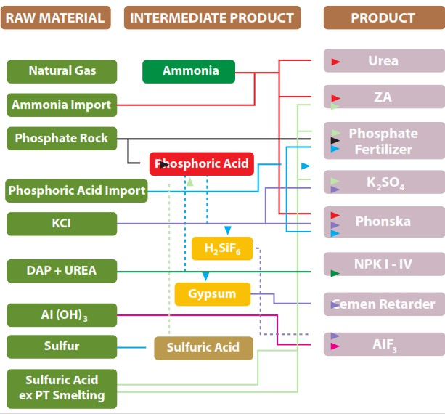

**Gambar 2.5** Alur Produksi Pupuk PT. Petrokimia

## **2.9 Produk**

PT Petrokimia Gresik memproduksi dua macam produk, produk utamanya utamanya adalah pupuk nitrogen (pupuk ZA dan urea) dan pupuk fosfat (pupuk SP-36) serta bahan kimia atau bisa disebut non pupuk lainnya seperti CO2 basah maupun kering (*dry ice*) amonia, asam sulfat, asam fosfat, O2, dan N2 cair. Adapun penjelasannya adalah sebagai berikut :

**2.9.1 Produk pupuk**

PT Petrokimia Gresik memiliki produk pupuk antara lain sebagai berikut:

• **Urea**

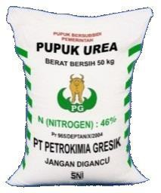

**Gambar 2.6** Produk Pupuk Urea

**Tabel 2.4** Spesifikasi Produk Pupuk Urea

|  |  |
| --- | --- |
| N-total (%) | Min. 46 |
| Biuret (%) | Maks. 1,0 |
| Air (%) | Maks. 0,5l |
| Bentuk | Kristal |
| Ukuran butir | 1,00 – 3,55 mm |
| Warna | Putih (non-subsidi), pink (subsidi) |
| Sifat | Higroskopis dan Mudah larut dalam air |
| Keterangan | Dikemas dalam kantong bergambar kerbau  dengan isi 50 kg |

• ***ZA***

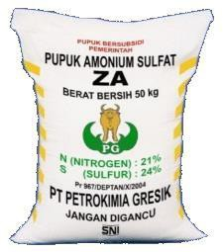

**Gambar 2.7** Produk Pupuk ZA

**Tabel 2.5** Spesifikasi Pupuk ZA

|  |  |
| --- | --- |
| N-total (%) | Min. 20,8 |
| Biuret (%) | Maks. 123,8 |
| FA (%) | Maks. 0,1 |
| Air (%) | Maks. 1,0 |
| Bentuk | Kristal |
| Ukuran butir | +30 US Mesh |
| Warna | Putih (non subsidi),orange (subsidi) |
| Warna sifat | Tidak higroskopis dan mudah larut dalam air |
| Keterangan | Dikemas dalam kantong bergambar kerbau dengan  isi 50 kg |

• ***SP-36***

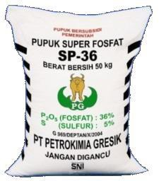

**Gambar 2.8** Produk Pupuk SP-36

**Tabel 2.6** Spesifikasi Pupuk SP-36

|  |  |
| --- | --- |
| P2O5 total (%) | Min. 36 |
| P2O5 C2 (%) | Min. 34 |
| P2O5 W2 (%) | Min. 30 |
| Sulfur (%) | Min. 5,0 |
| FA (%) | Maks. 6,0 |
| Air (%) | Maks. 5,0 |
| Bentuk | Butiran |
| Ukuran butir | 2-4 mm |
| Warna | Abu-abu |
| Sifat | Tidak higroskopis dan Mudah larut dalam air |
| Keterangan | Dikemas dalam kantong bergambar kerbau dengan isi 50 kg |

• ***TSP***

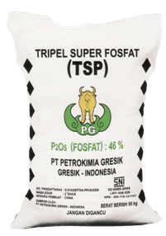

**Gambar 2.9** Produk Pupuk TSP

**Tabel 2.7** Spesifikasi pupuk TSP

|  |  |
| --- | --- |
| N-total (%) | Min. 46 |
| Biuret (%) | Maks. 40 |
| FA (%) | Maks. 4,0 |
| Air (%) | Maks. 4,0 |
| Bentuk | Butiran |
| Ukuran butir | -4 +16 Tyler Mesh |
| Warna | Abu-abu |
| Sifat | Tidak higroskopis dan Mudah larut dalam air |
| Keterangan | Dikemas dalam kantong bergambar  kerbau dengan isi 50 Kg |

• ***DAP***

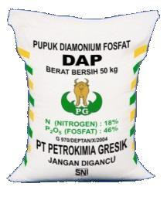

**Gambar 2. 10** Produk Pupuk DAP

**Tabel 2.8** Spesifikasi Produk Pupuk DAP

|  |  |
| --- | --- |
| N-total (%) | 18 |
| P2O5 (%) | 46 |
| Air (%) | Maks. 1,0 |
| Bentuk | Butiran |
| Warna | Abu-abu atau hitam |
| Sifat | Tidak higroskopis dan Mudah larut dalam air |
| Keterangan | Dikemas dalam kantong bergambar kerbau  dengan isi 50 kg |

• ***ZK***

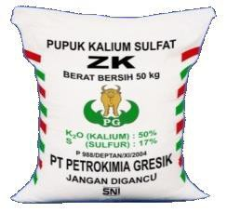

**Gambar 2.11** Produk pupuk ZK

**Tabel 2.9** Spesifikasi pupuk ZK

|  |  |
| --- | --- |
| N-total (%) | Min. 20,8 |
| Biuret (%) | Maks. 123,8 |
| FA (%) | Maks. 0,1 |
| Air (%) | Maks. 1,0 |
| Bentuk | Kristal |
| Ukuran butir | +30 US Mesh |
| Warna | Putih (non-subsidi), orange (subsidi) |
| Sifat | Tidak higroskopis dan Mudah larut dalam air |
| Keterangan | Dikemas dalam kantong bergambar kerbau  dengan isi 50 kg |

• ***Phonska***

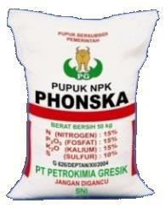

**Gambar 2.12** Produk Pupuk Phonska

**Tabel 2.10** Spesifikasi Pupuk Phonska

|  |  |
| --- | --- |
| K2O (%) | 15 |
| Sulfur (%) | 10 |
| N total (%) | 15 |
| P2O5C5 (%) | 15 |
| Air (%) | Maks. 2,0 |
| Bentuk | Butiran |
| Ukuran butir | 2-4 mm |
| Warna | Merah muda |
| Sifat | Higroskopis, mudah larut dalam air |
| Keterangan | Dikemas dalam kantong bergambar kerbau dengan isi 50 kg dan 20kg |

• ***Petroganik***

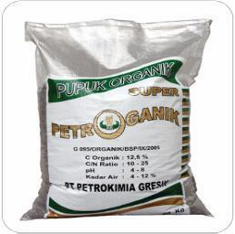

**Gambar 13** Produk Pupuk Petroganik

**Tabel 2.11** Spesifikasi Pupuk Petroganik

|  |  |
| --- | --- |
| C- organic | >12,5% |
| C/N ratio | Okt-25 |
| Kadar air | 4-12% |
| Ph | 4 |
| Bentuk | Granul |
| Warna | Coklat kehitaman |

**2.9.2 Produk Non Pupuk**

• **Amonia**

Kadar Amonia : Min 99,5%

Inpuritis H2O : Maks 0,5%

Minyak : Maks 10 ppm

Bentuk : Cair

• **Asam Fosfat**

Kadar : Min 98%

Impuritis :

Chlorida (Cl) maks 10 ppm,

Nitrat (NO3) maks 5 ppm,

Besi (Fe) maks 50 ppm,

Timbal (Pb) maks 50 ppm

Bentuk : Cair

• **Cement retarder**

Kadar Ca2SO4.2H2O : Min 91%

Impuritis :

P2O5 maks 0,5%,

P2O5 Ws maks 0,02%

Kadar air bebas : Maks 8%

Flour : Maks 0,5%

SO3 :Min 42%

Air kristal : Min 19%

Bentuk : Butiran

• **CO2 cair**

Kadar CO2 : Min 99,9%

Kadar H2O : Maks 150 ppm

H2S : Maks 0,1 ppm

Kadar SO2 :Maks 1 ppm

Benzena : Maks 0,02 ppm

Kadar air bebas : Maks 8 %

Flour : Maks 0,5%

SO3 : Min 42%

Air kristal : Min 19%

Asetaldehide : Maks 0,2 ppm total Hidrokarbon sebagai Metan

• **Amonium Fluorida**

Kadar AlF3 : Min 94%

Impuritis :

Silikat (SiO2) maks 0,2%,

P2O5 maks 0,02%

Besi (Fe2O3) : Maks 0,07%

Air sebagai H2O : Maks 0,25%

Hilang pijar 1100-500oC: Maks 0,85%

• ***Dry Ice***

Kadar CO2 : Min 99,7%

Kadar H2O : Maks 0,05%

Karbon monoksida : Maks 10 ppm

Minyak : Maks 5 ppm

• **Oksigen**

Kadar Oksigen (O2): Min 99,5%

• **Nitrogen**

Kadar Nitrogen (N2) : Min 99,5%

Kadar Oksigen (O2) : Maks 10 ppm

• **Hidrogen**

Kadar Hidrogen (H2): Min 79%

• ***Gypsum***

Kadar CaO : 30%

Kadar SO3 : 42%

Kadar P2O5 : 0,5%

Kadar H2O : 25%

Bentuk : Powder

Warna : Putih kecoklatan.

• ***Purified Gypsum***

Kadar CaSO4.2H2O : Min 94%

Kadar SO3 : Min 44%

Kadar CaO : Min 31%

Kadar Air Kristal : Min 19%

Impuritis : Total P2O5 maks 1% Ws

P2O5 maks 0,6%

Kadar H2O bebas : 20%

• **HCl**

Kadar *Grade* A : Min 32%, bentuk cair, tidak berwarna

Kadar *Grade* B: Min 31%, bentuk cair, warna agak kekuningan Sisa pemijaran : Maks 0,1%

Sulfat sebagai SO4 : Maks 0,012%

Logam berat sebagai Pb : Maks 0,0005%

*Chlor* bebas sebagai Cl2 : Maks 0,005%

• ***Gypsum* Pertanian**

Kadar CaSO4.2H2O : Min 94%

Kadar SO3 : Min 44%

Kadar CaO : Min 31%

Kadar air kristal : Min 19%

## **2.10 Pemasaran Produk**

Konsep pemasaran produk PT. Petrokimia Gresik menggunakan konsep baru yang berorientasikan pasar menggunakan manajemen pemasaran terintegrasi sehingga menghasilkan laba dan kepuasan pelanggan.Strategi pemasaran yang digunakan adalah Bauran Pemasaran 4P diantaranya adalah *product, price, place,dan promotion*. *Product* dari Bauran Pemasaran tersebut meliputi *brand, size, quality, design,*dan *packaging.* Sedangkan 4P yang kedua adalah *price*, dimanameliputi *competitive* dan *payment*. Ketiga adalah *place* yang meliputi *location,coverage, sagmen, channel.* Untuk 4P yang terakhir adalah *promotion* yangmeliputi *media, budget, advertising,* dan *sale.*

Mata rantai pemasaran produk PT. Petrokimia Gresik dari berdirinya pabrik tersebut hinggal tahun 1998 adalah dengan pola PT. Petrokimia Gresik dan dikirim ke Pupuk Sriwijaya lalu dipasarkan di kios-kios melalui distributor. Namun pada tahun 1999 hingga tahun 2000, hanya produk urea PT. Petrokimia Gresik yang masih menggunakan mata rantai pemasaran produk tersebut, untuk produk non urea, PT Petrokimia Gresik langsung menyalurkan produknya melalui distributor untuk dikirim ke kios-kios yang berinteraksi langsung dengan para konsumen.Untuk tahun 2000 hingga saat ini, semua produk PT Petrokimia Gresik dipasarkan ke distributor tanpa perantara. Namun untuk produk urea, PTPetrokimia Gresik mengalokasikan hanya di 6 kabupaten, untuk produk non urea dialokasikan ke seluruh Indonesia.

Bagan sistem distribusi pupuk di PT. Petrokimia Gresik adalah :

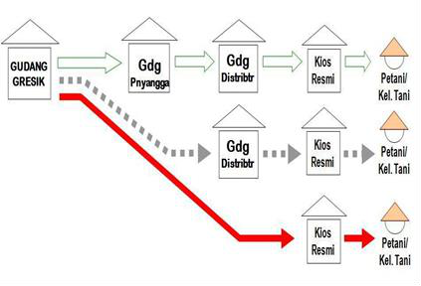

**Gambar 2.14** Diagram Distribusi Pupuk

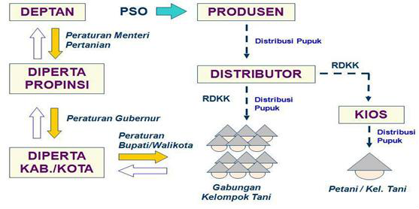

**Gambar 2.15** Alur Distribusi Pupuk Subsidi

# **BAB III**

# **PROSES PRODUKSI PABRIK I**

## **3.1 Unit Produksi ZA I/III**

**3.1.1 Konsep Proses**

Pupuk ZA (*Zwavelzure Amonia*) juga dikenal sebagai pupuk *Ammonium Sulphate* (NH4)2SO4. Bahan baku yang digunakan adalah ammonia (NH3) berupa gas yang disupplay dari pabrik amoniak Departemen Produksi I dan asam sulfat (H2SO4) berupa larutan yang berasal dari pabrik asam sulfat Departemen Produksi III larutan. Kapasitas produksi dari masing-masing plant ZA I dan ZA III sebesar 610 ton/hari (*rate* 100%). Reaksi antara NH3 dan H2SO4 adalah sebagai berikut :

H2SO4 (l) + 2NH3 (g) → (NH4)2SO4 (s) + Q ∆H° = ± 109,72 kkal/mol

Reaksi tersebut terjadi menurut mekanisme reaksi berikut : H2SO4 + 2H+ SO4-

2NH + 2H+→ 2NH4+

2NH4+ + SO4-→ (NH4)2SO4

2NH3 + H2SO4→ (NH4)2SO4

Reaksi yang terjadi di dalam reaktor bersifat eksotermis karena menghasilkan panas. Panas yang dilepas dari reaksi akan menaikkan suhu campuran dalam reaktor sehingga terjadi pemekatan dan pengkristalan hasil reaksi. Panas yang dihasilkan oleh reaksi, sebagian besar akan menguapkan air dari larutan dalam *saturator*, dan sebagian kecil panas hilang melalui dinding *saturator*. Reaksi pembentukan *ammonium sulphate* dari asam sulfat dan amoniak merupakan reaksi gas-cair yang dioperasikan pada suhu 100-113 °C, tekanan atmosfer, level larutan 3-4 meter dengan perbandingan mol reaktan H2SO4 dan NH3 sebesar 1:2. Adapun tahapan proses produksi ZA I dan ZA III adalah sebagai

1. Reaksi Netralisasi dan Kristalisasi
2. Pemisahan Bahan
3. Pengeringan Produk
4. Penampungan Produk.

**3.1.2 Persiapan Bahan Baku**

Merupakan tahap untuk menyiapkan bahan baku & bahan pendukung sebelum digunakan untuk proses reaksi. Persiapan yang perlu dilakukan adalah persiapan gas amoniak (NH3), larutan Asam Sulfat (H2SO4) sebagai bahan baku utama, serta Anti caking dan pewarna sebagai bahan pendukung.

**1. Bahan Baku Utama**

**A. Amoniak (NH3)**

Wujud dari Amoniak ini dibagi menjadi 2, yaitu :

1. *Gas-Compressor* 105J dengan tekanan 3,5-6 kg/cm2 dan suhu 90-97 °C.
2. Cair / TK 801 → pompa 501 ABCD untuk *Evaporator* E304C yang menghasilkan uap/gas dengan tekanan 60-10 kg/cm2dan suhu 1 °C
   * Kadar NH3: minimal 99,5%
   * Wujud: gas, tidak berwarna
   * Kadar H2O: maksimal 0,5%
   * Temperatur: 1 °C dari *Evaporator* / *Ammonia Plant* dengan *Compressor* 105J pada suhu 93 °C
   * Tekanan: 3,5-6 kg/cm2

**B. Asam Sulfat (H2SO4)**

* + Kadar H2SO4: min 96 % berat
  + Kadar H2O: maksimal 0,5-1% berat
  + Wujud: cair, tidak berwarna
  + Tekanan: 6 kg/cm2

**2. Bahan Baku Penunjang**

**A. Anti Caking**

Larutan anti caking yang digunakan adalah larutan *petrocoat*, larutan ini diinjeksi ke kristal ZA sebelum dikeringkan. Larutan *petrocoat* digunakan untuk melapisi tiap-tiap molekul kristal di dalam *dryer*, 01/06 M302 sehingga kristal amonium sulfattidak akan menggumpal.

**B. Bahan Pewarna**

Digunakan untuk membedakan antara pupuk ZA bersubsidi berwarna orange dan pupuk ZA *non*-subsidi tidak diberi pewarna.

**C. Larutan Asam Phospat (H2PO4)**

Digunakan untuk mengikat kandungan Fe yang terdapat di asam sulfat.

**3.1.3 Uraian Proses**

Berikut merupakan *flow diagram* proses produksi dari pabrik ZA I/III :

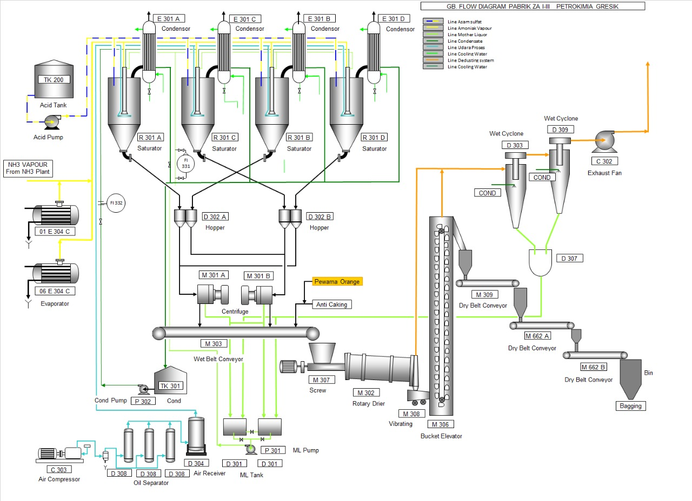

**Gambar 3.1** Flow Diagram Proses Produksi Pabrik ZA I/III

• **Reaksi Netralisasi dan Kristalisasi**

Reaksi netralisasi dan kristalisasi ini terjadi dalam saturator 01/06 R- 301 ABCD. Reaksi ini bertujuan untuk mereaksikan gas ammonia murni (NH3) dengan larutan asam sulfat (H2SO4) dan memekatkan ammonium sulfat yang terbentuk. Amoniak dimasukkan bersama dengan asam sulfat ke dalam reaktor (*saturator*) secara kontinnyu dengan bantuan udara sebagai pengaduk dan air sebagai penyerap panas. *Saturator* adalah alat utama pada proses kristalisasi yang berfungsi untuk mereaksikan amoniak dengan asam sulfat dan memekatkan amonium sulfat yang terbentuk. Berikut adalah reaksi dari pembentukan ammonium sulfat dalam *saturator*

2NH3 + H2SO4→ (NH4)2SO4 + panas

Air proses dari tangki 01/06 TK-301 dialirkan ke dalam *saturator* ke dalam *saturator* 01/06 R-301 ABCD dengan menggunakan pompa 01/06 P-302, setelah ketinggian air ± 4,0m, uap amoniak dengan konsentrasi 99,5% berat dialirkan ke dalam *saturator* 01/06 R-301 ABCD dengan kondisi suhu 70 oC dan tekanan 3,5- 6 kg/cm2g. Asam sulfat dari tangki TK-200 AB dengan konsentrasi 97,5% dipopakan ke dalam *saturator* 01/06 R-301 ABCD pada kondisi 32 oC dengan menggunakan pompa 06 P305 AB/01 P202 ABC. Udara pengaduk yang digunakan diambil dari udara luar yang ditekan oleh kompresor 01/06 C303 ABC, lalu dibersihkan dengan *separator oil* sebelum dimasukkan ke dalam *saturator*. Reaksi pembentukan amonium sulfat adalah reaksi eksotermis, yang menghasilkan panas ± 109,72 kkal/mol dengan penambahan uap amoniak dan asam sulfat secara terus menerus maka konsentrasi amonium sulfat yang terbentuk akan semakin meningkat dan panas yang dihasilkan juga akan semakin besar.

Desain operasi saturator 01/06 R-301 ABCD adalah pada 105oC dan tekanan 1 atm sedangkanreaksi selalu melepas panas ± 109,72 kkal/mol. Dengan tujuan menjaga suhu larutan amonium sulfat agar konstan ± 105 oC maka air proses dari tangki 01/06 TK-301 perlu ditambahkan secara terus-menerus ke dalam *saturator*.Temperatur dalam saturator dapat bertahan hampir konstan (100-113 oC) pada kondisi normal operasi. Sebagian kecil panas ini hilang melalui dinding *saturator*, sebagian besar akan menguapkan air dari larutandan dimasukkan kembali ke dalam *saturator* untuk menjaga temperatur konstan. Kadar impuritis di dalam larutan induk (*mother liquor*) harus diamati, dengan batasan Fe maksimum 10 ppm.Untuk mengikat Fe maka diinjeksikan asam fosfat. Pada suhu 105 oC dan tekanan 1 atm air proses akan berubah fasa menjadi uap sehingga larutan amonium sulfat dalam *saturator* akan menjadi jenuh dan kemudian membentuk kristal amonium sulfat.Uap air proses yang terbentuk segera dialirkan keluar saturator R-301 untuk menjaga kondisi tekanan dalam *saturator* konstan 1 atm.

Uap air ini dikondensasikan lagi di kondensor 01/06 E-301 ABCD kemudian air kondensat yang dihasilkan, dialirkan ke dalam tangki 01/06 TK-301. Tipe kondensor 01/06 E-301 ABCD adalah *shell and tube* dengan media air pendingin dari unit utilitas I dengan temperatur 30 oC, air pendingin yang keluar dari kondensor harus dijaga temperaturnya tidak boleh lebih dari 50 oC.

Kristal amonium sulfat yang terbentuk mempunyai kecenderungan mengendap di dasar saturator, hal ini dapat mengganggu jalan keluar slurry amonium itu sendiri. Dengan tujuan untuk mengatasi hal tersebut maka udara murni bertekanan 1 kg/cm2 dan temperatur 70 oC dihembuskan ke dalam *saturator* 01/06 R-301 ABCD.

Setelah ketinggian slurry dalam saturator 3,5-4,5 m kandungan kristal amonium sulfat dalam *saturator* sudah mencapai 50% berat, *slurry* amonium sulfat dapat dialirkan keluar *saturator* melalui produk *outlet* berupa kristal yang kemudian dibawa ke unit pengeringan selanjutnya ke unit pengantongan. Larutan amonium sulfat jenuh (larutan induk) dari tangki 01/06 D-301 AB dengan konsentrasi ±50% dan temperatur 70oC juga dipompakan ke dalam *saturator* 01/06 R-301 ABCD dengan tujuan mempercepat terbentuknya kristal ammonium sulfat.

Untuk mendapatkan konversi yang tinggi asam sulfat dimasukkan melalui line yang selalu terendam di bagian atas *saturator* dengan *flow* sebesar ± 4,94 ton/jam (*rate* 100%) dan uap amoniak dilewatkan melalui *sparger* di bagian bawah *saturator* dengan *flow* sebesar ± 1/3 dari *flow* asam sulfat.*Acidity* (keasaman) dijaga dengan mengatur jumlah pemasukan NH3*vapor*. *Acidity* naik, pemasukan NH3 ditambah. *Acidity* turun, pemasukan NH3 *vapor* dikurangi. Sedangkan *flow acid* (asam sulfat) sudah tertentu jumlah (konstan).

• **Pemisahan Kristal (*Centrifuge*)**

Proses ini bertujuan untuk memisahkan Kristal ammonium sulfat yang terbentuk dari *mother liquor (ML).*Larutan amonium sulfat dalam tangki *mother liquor* harus dijaga suhunya pada 70oC dan dilakukan pengadukan secara kontinyu sebelum dialirkan ke saturator 01/06 R-301 ABCD dengan menggunakan pompa 01/06 P-301 ABC. Produk dari *saturator* 01/06R-301 ABCD yang terdiri dari kristal amonium sulfat 50% berat dan sisanya larutan amonium sulfat akan dipisahkan di *centrifuge* 01/06 (M 301 AB). *Centrifuge* merupakan suatu alat pemisah antara padatan dan cairan dengan menggunakan *screen* yang berputar secara kontinue. Produk *slurry* amonium sulfat dari *saturator* 01/06 R-301 ABCD dilewatkan melalui *Hopper* 01/06 D 302 AB untuk diumpankan ke *centrifuge* 01/06 M 301 AB secara kontinyu. Kristal amonium sulfat akan tertahan pada dinding *screen* dan terkumpul di *silinder screen*. Secara kontinyu *pusher* bergerak maju mundur untuk mendorong kristal amonium sulfat yang terkumpul di *screen* ke *solid discharge*. Produk kristal keluar dari *centrifuge* 01/06 M 301. AB mempunyai kandungan air sekitar 2% berat maksimum dikirim ke rotary dryer 01/06 M-302 melalui *belt conveyor* 01/06 M 303 secara kontinyu. Larutan amonium sulfat yang tertampung di dalam tangki *mother liquor* 01/06 D 301 AB dianalisis kadar kation-kation bebasnya. Kation-kation tersebut biasanya adalah Fe3+ yang dalam jumlah tertentu akan mempengaruhi bentuk kristal yang akan dihasilkan. Kristal amonium sulfat yang banyak mengandung ion logam tersebut biasanya berbentuk panjang seperti jarum.

Kandungan kation bebas dalam larutan induk dibatasi maksimum 10 ppm. Apabila melebihi ambang batas yang ditetapkan maka ke dalam tangki *mother liquor* 01/06 D 301 AB ditambahkan asam fosfat sehingga akan terbentuk endapan putih yang mudah dipisahkan. Reaksi yang terjadi sebagai berikut :

Fe3+ + (PO4)3-→ FePO4

Butiran kristal amonium sulfat diteruskan ke *belt conveyor* dan *screw conveyor* untuk selanjutnya dibawa ke *rotary dryer* untuk dikeringkan. Sedangkan larutan induk dialurkan ke *mother liquor* tank untuk di *recycle* ke *saturator*.

• **Proses Pengeringan**

Tujuan dari tahap ini adalah mengurangi kadar air kristal amonium sulfat hingga 1,0% berat maksimal. Proses pengeringan kristal ZA di PT. Petrokimia Gresik menggunakan *rotary dryer*. Alat ini terdiri dari *shell* berbentuk silinder horizontal yang dipasang pada suatu *roll*, sehingga silinder dapat berputar dan kedudukannya sedikit membentuk sudut kemiringan. Pada bagian dalam silinder terdapat sekat-sekat yang arahnya mebujur sejajar sumbu silinder. Sekat ini desebut *“shovel”* berfungsi sebagai pengangkut butiran bahan yang akan dikeringkan pada saat silinder berputar. Pada bagian akhir *belt conveyor* sebelum jatuh ke *screw conveyor* 01/06 M 307 pada permukaan kristal amonium sulfat ditambahkan larutan anti-*cacking*, pada ujung akhir *screw conveyor* dihubungkan langsung dengan bagian masuk ke *rotary dryer* 01/06 M 302.

Kristal amonium sulfat masuk ke bagian ujung yang lebih tinggi dari *rotary dryer* 01/06 M 302 dengan kadar air maksimum 1% berat pada temperatur 70 oC keluar melalui bagian ujung yang lebih rendah karena adanya gaya gravitasi. Sebagai media pemanas adalah udara yang dipanaskan dengan *heater* yang sudah terangkai dalam *rotary dryer* tersebut. Udara pemanas akan mengalir searah dengan kristal amonium sulfat, suhu udara pemanas masuk adalah untuk ZA I sebesar 115-165 oC dan ZA III sebesar 145-155 oC.

Kristal amonium sulfat akan mengalir keluar sebagai produk kering dengan kadar air maksimum 1% berat denan temperatur 55 oC pada bagian ujung yang lebih rendah. Gerakan aliran dari kristal amonium sulfat ini disebabkan adanya putaran silinder dan kemiringan silinder. Media pemanas *heater* adalah *Low Pressure Steam (LPS)* dari unit utilitas I, udara dari atmosfer akan memasuki *rotary dryer* disebabkan adanya hisapan atau tarikan dari *Fan* 01/06 C 302 AB. Udara keluar dari *rotary dryer* 01/06 M 302 pada temperatur 60-65 oC, udara tersebut diperkirakan mengandung debu amonium sulfat. Udara keluar dari *rotary dryer* 01/06 M 302 dilewatkan *wet cyclone* 01/06 D 303/309 untuk menangkap debu amonium sulfat yang terbawa dalam udara pemanas.

Udara pemanas yang masuk ke *wet cyclone* 01/06 D 303/309 di *spray* dengan air proses, kemudianairproses dan debu amonium sulfat yang tertangkap akan mengalir ke tangki larutan ZA dan 01/06 D 307. Larutan ini kemudian dialirkan ke tangki *mother liquor* sedangkan udara pemanas setelah melewati *wet cyclone* 01/06 D 303/309 dilepaskan ke atmosfer.

• **Penampungan Produk dan Pengemasan**

Penampungan produk bertujuan untuk menyimpan sementara kristal ZA sebelum dikemas. Krital amonium sulfat kering dengan bantuan *vibrating feeder* 01/06 M 308 diumpankan ke *bucket elevator* 01/06 M 306. Kemudian diangkut setinggi 16,6 m. Kristal amonium sulfat dari *bucket elevator* diteruskan ke *belt conveyor* 06 M 309 dan dilewatkan melalui *hopper* 01/06 D 306 dan dilewatkan kembali dalam *belt conveyor* 06 M 662 AB untuk ZA III, akhirnya ditampung dalam sebuah *bin*. Dari *bin* ini selanjutnya kristal akan masuk ke proses pengantongan. Kristal amonium sulfat dikemas dalam karung plastik dengan berat bersih 50 kg tiap karung.

Sistem pendukung dari proses ZA I/III adalah sebagai berikut :

* 1. ***Conveyor System* untuk *Finishing***

Berfungsi untuk mengangkut produk ZA kebagian pengantongan.

* 1. **Sistem Air Pendingin**

Berfungsi untuk mendinginkan *Compressor* 01/06 (C-303 A/B/C), *Centrifuge* 01/06 (M-301 A/B), *Condensor* 01/06 (E-301 ABCD dan 01/06 E-(303).

* 1. **Pemanasan Steam**

Kebutuhan steam pemanas dipenuhi dari bagian Utilitas I. Steam yang digunakan bertekanan 10 kg/cm² dengan suhu 190 ˚C.

* 1. **Udara Pengaduk**

Sistem udara pengaduk dibutuhkan di Reaktor *Saturator* fungsinya agar kristal *homogeny* dalam larutan. Udara pengaduk dipasok oleh kompresor 01/06 C303 ABC.

* 1. **Listrik**

Tenaga listrik 380 V dipenuhi dari bagian Utilitas I.

* 1. **Udara Instrumen**

Udara instrument berasal dari kompresor udara (J-101) bertekanan 7 kg/cm².Sistem ini berkaitan dengan sistem instrumen untuk pengendalian proses.

## **3.2 Unit Produksi Urea**

Bahan baku pembuatan urea adalah amoniak cair dan gas CO2. Amoniak cair yang digunakan merupakan produk utama dari pabrik amoniak di Departemen Produksi I, sedangkan gas CO2 yang digunakan merupakan produk samping dari pabrik amoniak tersebut. Pabrik ini dirancang untuk memproduksi pupuk urea dengan kapasitas produksi 1400 ton/hari atau sekitar 460.000 ton/tahun.

**3.2.1 Bahan Baku**

**1. Bahan Baku Utama**

**A. Amoniak Cair**

Amoniak cair yang digunakan memiliki spesifikasi sebagai berikut :

• Kadar NH3= 99,5%

• H2O= 0,5 %

• Temperatur= 30 oC

• Tekanan= 24 Kg/cm2

**B. Gas CO2**

Gas CO2 yang digunakan memiliki spesifikasi sebagai berikut :

• Kadar CO2= 99%

• Total Sulfur= 0,8 %

• H2O= Saturated

• Temperatur= 35 oC

• Tekanan= 1 Kg/cm2

**2. Bahan Baku Penunjang**

Bahan penunjang yang digunakan pada pabrik urea terdiri dari *steam*, air umpan *boiler*, air pendingin, dan udara.

**A. *Steam***

*Steam* digunakan sebagaimedia pemanas dalam alat penukar panas.

**B. Air Umpan *Boiler***

Air umpan *boiler* di pabrik urea disuplai oleh unit utilitas.

**C. Air Pendingin**

Air Pendingin (*cooling water*) digunakan sebagai media pendingin pada alat penukar panas untuk mendinginkan *steam condenser, process condensate,*dan lain-lain

**D. Udara**

Udara yang digunakan terdiri atas udara instrumen dan udara proses. Udara instrumen berfungsi sebagai penggerak *valve* dan juga untuk membentuk pasivasi di unit sintesis dengan tujun untuk mencegah korosi.

**3.2.2 Uraian Proses**

Proses yang digunakan pada pembuatan urea adalah *Acces Process* dari TEC Tokyo, Jepang dengan kapasitas produksi sebesar 1400 ton/hari dengan frekuensi operasi 330 hari/tahun.*Acces Process* adalah proses yang memanfaatkan proses-proses *recycle* sehingga dapat memanfaatkan semua bahan semaksimal mungkin atau tidak ada bahan yang terbuang. Sehingga proses ini dipilih karena dapat memproduksi urea lebih banyak, hemat energi dan biaya rendah. Secara umum proses pembuatan urea dibagi menjadi beberapa tahap sebagai berikut :

1. Unit Sintesis
2. Unit Purifikasi
3. Unit *Recovery*
4. Unit Konsentrasi
5. Unit *Prilling*
6. Unit Pengolahan Proses Kondensat

Berikut adalah *flow diagram* dari proses produksi urea :

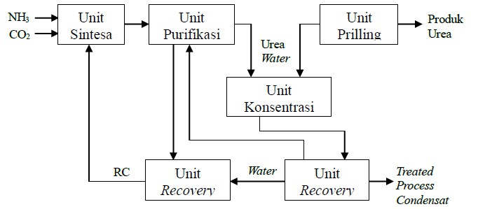

**Gambar 3.2** *Flow Diagram* Proses Produksi Urea

**3.2.2.1 Unit Sintesis**

Unit ini bertujuan untuk menghasilkan urea dengan mereaksikan NH3 cair dan gas COyang dikirim dari unit NH3 dan sirkulasi kembali larutan karbamat yang diperoleh dari tahap recovery. Reaksi yang terjadi sebagai berikut :

2NH3 + CO2 -🡪 NH4COONH2 + Q NH4COONH2 🡪 NH2CONH2 + H2O – Q

Reaksi di atas bersifat reversible. Reaksi pembentukan karbamat bersifat eksotermis dengan panas yang dihasilkan 38.000 kkal tiap mol *carbamate*. Sementara itu, reaksi dehidrasi karbamat bersifat endotermis dengan membutuhkan panas 5.000 kkal tiap mol urea yang dihasilkan. Berikut *flow diagram* pada proses sintesis :

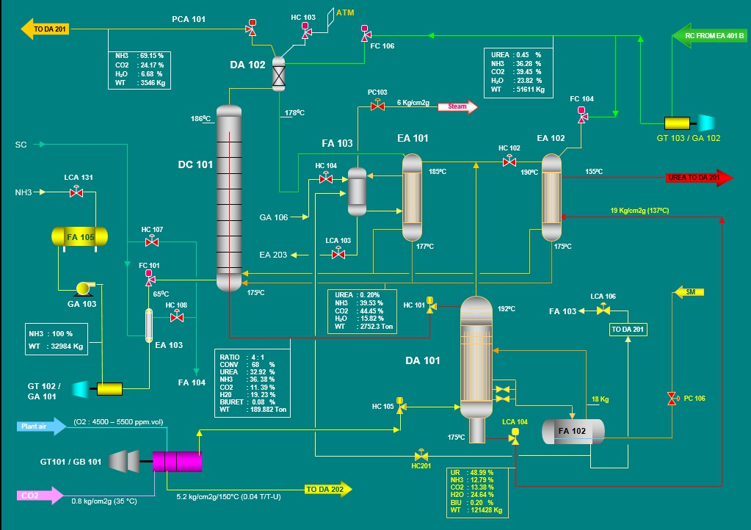

**Gambar 3.3** *Flow Diagram* Proses Sintesis

Peralatan utama pada seksi sintesis adalah Reaktor (DC-101), *Stripper* (DA-101), *Scrubber* (DA-102) dan *Carbamate Condenser* (EA-101 dan EA102).

***a.* Reaktor (DC-101)**

Bertugas untuk mereaksikan NH3 dan CO2 membentuk *ammonium carbamate*, diikuti reaksi dehidrasi *ammonia carbamate* menjadi urea. Berikut reaksi Pembentukan *carbamate* :

2NH3 + CO2 → NH2COONH4

Sementara reaksi dehidrasi *carbamate* adalah:

NH2COONH4 → NH2CONH2 + H2O

• P = 172 kg/cm2, T *Bottom* = 175,8 oC, T *Top*= 188,1 oC

• H2O / CO2= 0,57 dan NH3/ CO2= 3,78

• CO2*conversion*= 64,28 %

Reaktor (DC-101) adalah nama menara vertikal dengan 9 *interval baffle plate* dan dinding bagian dalam yang dilapisi dengan *stainless steel* 316 L *urea grade* sebagai anti korosi dari zat-zat pereaksi dengan produk. B*affle plate* didalamnya digunakan untuk menghidari *back mixing*.

Di dalam reaktor terjadi pengontakan NH3 cair dan larutan *carbamat.*NH3 cair dengan tekanan 24 kg/cm2g dan temperatur 30 oC dialirkan ke pabrik urea dan ditampung ke dalam Amonia*Reservoir* (FA105).Pengontakan ini membentuk karbamat dan urea.NH3 cair dipompa ke reaktor menggunakan NH3*Feed Pump* (GA-101 A/B) hingga tekanannya 165-170 kg/cm2g dan dialirkan menuju *AmmoniaPreheater* (EA-103).Larutan *carbamate* berasal dari *carbamate condenser*.Dengan pengontakkan ini terjadi reaksi pembentukkan *carbamae t*dan urea.Kedua reaksi merupakan reaksi kesetimbangan, sehingga untuk mencapai konversi yang diinginkan perlu kontrol terhadap temperatur, tekanan, waktu tinggal dan perbandingan molar NH3dan CO2.

Berikut parameter-parameter yang memengaruhi operasi reaktor:

• **Suhu**

Reaksi konversi urea merupakan reaksi endotermis dan untuk mencapai konversi yang tinggi diperlukan temperatur reaksi tinggi.Namun, temperatur yang terlalu tinggi dapat menurunkan pembentukkan urea karena terjadi penambahan volume gas. Pertambahan volume gas dengan sendirinya akan menambah laju alir gas ke *scrubber*. Selain itu, temperatur tinggi juga berpengaruh terhadap korosi material reaktor serta naiknya tekanan keseimbangan.Temperatur rendah juga menurunkan konversi urea, karena reaksi pembentukkan urea adalah reaksi endotermis.Reaktor beroperasi pada temperatur 186-187 oC untuk reaktor bagian atas, dan pada temperatur 174-175 oC untuk reaktor bagian bawah.Hal ini tergantung pada jumlah produksi. Temperatur dalam reaktor diatur dengan menaikkan atau menurunkan *steam* pemanas pada *ammonia preheater*, mengatur ekses NH3 dan laju larutan *recycle*.

• **Tekanan**

Konversi amonium karbamat menjadi urea hanya berlangsung pada fasa cair,jadi diperlukan tekanan tinggi. Tekanan operasi yang terlalu tinggi dapat menyebabkan kerusakan pada dinding reaktor apabila melebihi tekanan desain. Tekanan yang rendah akan menurunkan pembentukkan urea karena larutan yang menguap bertambah. Reaktor beroperasi pada tekanan 167-175 kg/cm2. Tekanan keseimbangan di dalam reaktor ditentukan oleh temperatur operasi dan molar rasio N:C. Apabila reaktor dioperasikan dibawah tekanan keseimbangan, konversi CO2 menjadi urea akan turun. Apabila reaktor dioperasikan diata tekanan keseimbangan, maka rasio konversi akan naik. Tekanan operasi yang tinggi akanmengakibatkan temperatur operasi di *stripper* tinggi. Hal ini dimaksudkan untuk mencapai dekomposisi yang cukup terhadap bahan yang keluar dari reaktor belum terkonversi. Sementara itu kondisi yang demikian akan mengakibatkan hidrolisis urea dan pembentukkan biuret di *stripper* bertambah.

• **Waktu Tinggal**

Untuk mencapai konversi urea yang tinggi, diperlukan waktu reaksi yang cukup. Waktu reaksi yang cukup diatur/dikendalikan dengan ketinggian level cairan dalam reaktor. Level tinggi menyebabkan adanya larutan yang terbawa ke *Scrubber*. Level yang rendah akan mengurangi waktu reaksi sehingga konversi yang diinginkan tidak tercapai. level operasi berkisar 51 –53%. Ketinggian level diatur dengan bukaan *valve* pada bagian keluaran reaktor. Pada suhu dan tekanan rendah diperlukan waktu tinggal yang lama.Untuk meminimalisasikan waktu tinggal, di dalam reaktor dipasang *Baffle Plate*.Hal ini dilakukan untuk menghindari pencampuran balik dari larutan sintesis.

• **Perbandingan Molar NH3 dan CO2**

Untuk mencapai homogenitas reaksi diperlukan reaktan dengan konsentrasi tinggi.Di antara kedua reaktan (NH3 dan CO2), NH3lebih mudah dipisahkan dari aliran gas daripada CO2.Untuk memisahkan NH3dari aliran gas dapat dilakukan dengan absorpsi menggunakan air.Untuk ekses reaktan digunakan eksesNH3. Perbandingan NH3:CO2 adalah 4:1. Perbandingan ini berfungsi untuk menjaga konversi. Perbandingan rendah akan menurunkan laju pembentukkan urea dan menambah beban di *stripper*. Perbandingan tinggi akan menambah laju gas menuju *stripper*. Perbandingan molar dikendalikan dengan mengatur laju NH3.Larutan urea yang terbentuk di dalam reaktor keluar melalui *down pipe* dan masuk ke *stripper* secara gravitasi dan gas yang terbentuk mengalir ke *scrubber*.

***b. Stripper (DA-101)***

*Stripper* berfungsi untuk meguraikan larutan karbamat yang tidak terkonveksi dan memisahkan NH3 dan CO2 dari larutan urea.Ekses NH3 dipisahkan dari aliran dengan menggunakan *tray*-*tray* pada bagian *stripper.* Reaksi penguraian yang terjadi:

NH4COONH2 🡪 NH2CONH2 + H2O - Q

Kalor untuk reaksi penguraian diperoleh dari *steam* yang dialirkan pada *falling type heater.*Pada *strippe r*dialirkan gas CO2 untuk meningkatkan tekanan parsial CO2 agar larutan karbamat terurai.Gas CO2 dikompressi dengan CO2 *Compressor* (GB-101).Dan di injeksikan udara (berfungsi sebagai anti korosi) lewat *interstage* CO2 *compressor*. Pengijeksian udara berfungsi anti korosi/pasivasi pada logam- logam peralatan proses. *Tray* dipasang di bagian atas dari *Stripper* untuk memisahkan amoniak dan mengatur molar rasio N:C larutan pada komposisi yang tepat untuk operasi *stripping*. Supaya proses pada *Stripper* sesuai dengan kebutuhannya diperlukan kontrol terhadap temperatur, level, aliran CO2, tekanan *steam*, tekanan operasi, dan komposisi pada larutan sintesis urea.

Faktor yang mempengaruhi operasi *stripper*, antara lain:

• **Temperatur**

Reaksi penguraian merupakan reaksi endotermis, untuk memenuhi kebutuhan kalor reaksi dibutuhkan temperatur yang tinggi.Temperatur yang terlalu tinggi dapat menyebabkan korosi pada dinding *stripper*. Temperatur rendah akan menurunkan laju penguraian. *Stripper* beroperasi pada temperatur bagian bawah 175-177 oC dan 191,5-193 oC untuk bagian atas.

• **Level**

Agar sebagian besar karbamat dapat diuraikan diperlukan waktu kontak antara larutan dengan pemanas yang mencukupi. Kontrol level digunakan untuk mengatur waktu kontak antara larutan dan gas CO2. Level yang terlalu rendah akan menyebabkan banyak gas CO2 yang terbawa ke *HP decomposer*. Level yang tinggi akan meningkatkan reaksi pembentukkan biuret dan hidrolisis urea dengan reaksi :

NH2COONH2 + H2O → 2NH3+ CO2 – Q

2NH2CONH2→ NH2COONH4(biuret) + NH3 – Q

Level dijaga pada rentang 30-38%. Pengendalian level dilakukan dengan mengatur bukaan *valve* pada bagian keluaran. Umumnya, level di bagian *stripper* dibuat serendah mungkin. Level yang tinggi akan menambah waktu tinggal di bagian bawah *stripper* sehingga meningkatkan reaksi pembentukkan biuret.

• **Aliran CO2**

Selain dengan menggunakan pemanas steam sebagai stripping, penguraian karbamat dapat dilakukan dengan meningkatkan tekanan parsial CO2. Aliran CO2 rendah akan menurunkan perbandingan molar NH3:CO2 pada reaktor. Laju alir CO2 tergantung pada jumlah produksi.

• **Tekanan *Steam***

*Steam* berfungsi sebagai *stripping*, apabila tekanan steam meningkat dengan sendirinya temperatur meningkat.Peningkatan temperatur dapat mengakibatkan terjadinya pembentukkan *biuret* dan hidrolisis urea.Hal ini mengakibatkan kecepatan korosi naik.Tekanan *steam* rendah, kalor yang dibutuhkan untuk menguraikan karbamat tidak mencukupi sehingga efisiensi *stripper* menurun.Larutanurea selanjutnya dipanaskan pada bagian *Shell* (EA-102)

• **Tekanan Operasi**

Tekanan operasi yang tinggi akan menaikkan sisa amoniak yang terkandung di dalam *outlet stripper*. Temperatur operasi juga dinaikkan untuk mencapai dekomposisi yang cukup. Tekanan operasi *stripper* berada pada 167-175 kg/cm2g.

• **Komposisi Larutan pada Sintesis Urea**

Efisiensi *stripping* dipengaruhi oleh komposisi larutan sintesis.Konversi CO2 yang tinggi pada larutan sintesis dapat dicapai dengan efisiensi *stripping* yang tinggi yang dilihat dengan rendahnya jumlah *steam* yang dibutuhkan pabrik urea.

**c. *Scrubber* (DA-102)**

*Scrubber* berfungsi untuk mengabsorb gas-gas dari reaktor dengan menggunakan larutan karbamat *recycle*. Absorpsi dengan adanya reaksi pembentukkan karbamat dari gas-gas tersebut.

2NH3+ CO2→NH4COONH2+ Q

Larutan dialirkan ke *carbamate condenser* (EA-101).Gas-gas yang tidak terabsorb dikirim ke HPA (EA-401) untuk diabsorb lebih lanjut.

**d. *Carbamate Condenser* (EA-101 dan EA-102)**

Dalam EA-101 dan E-102, gas dari DA-101 dikondensasi dan diabsorpsi oleh larutan karbamat dari *scrubber* dan dari *recycle* pada tahap *recovery*. Kedua kondenser dioperasikan pada tekanan 163-170 kg/cm2 dan temperatur 173,5-175 oC. Sebagian besarlarutan *carbamate* terbentuk pada bagian ini.

2NH3+ CO2→ NH4COONH2+ Q

EA-101 berfungsi mengabsorb gas menggunakan larutan karbamat dari *scrubber*dan memanfaatkan panas reaksi untuk menghasilkan steam 5 kg/cm2. Larutan karbamat yang terbentuk dialirkan ke reaktor. EA-102 berfungsi mengabsorb gas menggunakan larutan karbamat *recycle* dan panas reaksi dimanfaatkan untuk memanaskan larutan urea sebelum masuk ke HP *decomposer.* Larutan karbamat yang terbentuk diproses lebih lanjut pada reaktor membentuk urea.Larutan urea dipanaskan pada bagian *shell,*dengan pemanasan ini karbamat yang tersisa akan terurai menjadi amoniadan CO2. Larutan urea pada bagian *shell* EA-102 dan memanaskan panas reaksi dialirkan ke tahap purifikasi.Faktor yang mempengaruhi *Carbamate Condenser*adalah*:*

• Pembangkit *Steam*di *Carbamate Condener*no.1 (EA-101)

Jika temperatur di EA-101 tinggi, temperatur reaktor akan meningkat, begitu sebaliknya. Tekanan *steam* yang dihasilkan perlu dikontrol. Tekanan *steam* yang dihasilkan *carbamate condenser* itu diukur dari suhu puncak reaktor. Peningkatan tekanan *steam* akan menurunkan kalor yang diserap EA-101 dan mengakibatkan peningkatan bawah reaktor.Tekanan steam yang dibangkitkan adalah 5-6 kg/cm2.

**3.2.2.2 Unit Purifikasi**

Berikut adalah *flow diagram* prosespurifikasi dan *recovery*:

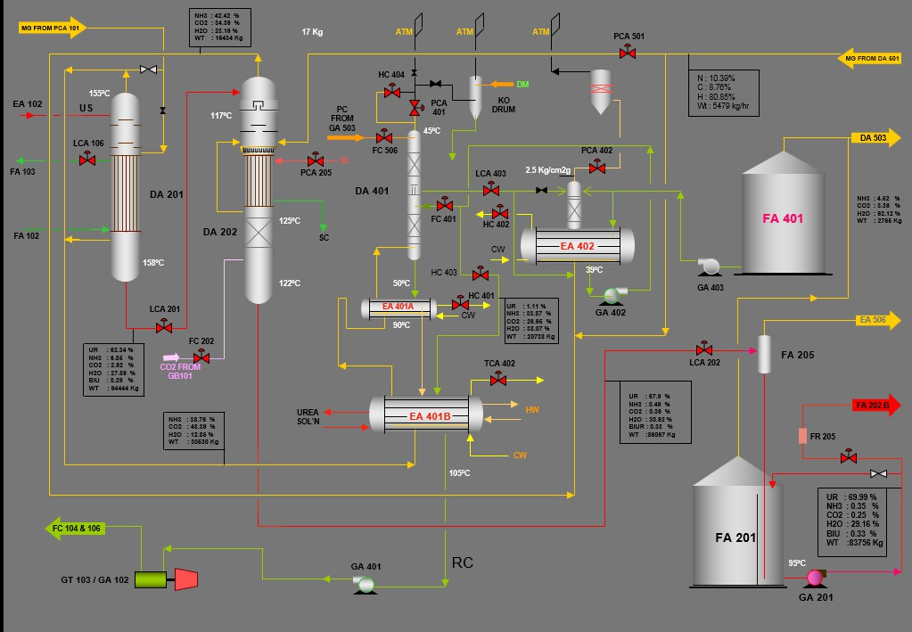

**Gambar 3.4** *Flow Diagram* Proses Purifikasi dan *Recovery*

Peralatan utama pada unit purifikasi adalah *HP decomposer* dan *LP decomposer*. Larutan urea sintesis yang diproduksi pada unit sintesis dimasukkan ke unit purifikasi, dimana amonium karbamat dan *excess* amoniak yang terkandung dalam larutan urea diuraikan dan dipisahkan sebagai gas dari larutan urea dengan penurunan tekanan dan pemanasan dalam *HP decompose r*dan *LP decomposer*.

***a. HP Decomposer (DA-201)***

• **Pengaruh Suhu**

Temperaturpada bagian ini dikontrol dengan tujuan untuk meminimalisir terjadinya korosi pada peralatan dan meminimalisir terbntuknya biuret.

***b. LP Decomposer (DA-202)***

Larutan urea dari DA-201 yang masih mengandung NH3, CO2, dan karbamat dimurnikan lebih lanjut. Proses pemurnian dilakukan dengan penurunan tekanan menjadi 2,5-2,6 kg/cm2, pemanasan dengan *steam condensate* dan CO2*stripping*. Agar proses pemurnian berjalan dengan baik perlu dikontrol temperatur, tekanan, dan aliran CO2. Faktor yang Mempengaruhi *LP Decomposer* adalah:

• **Pengurangan *supply* air sebagai absorben ke *absorber* dan** ***condenser*.**

Penggunaan CO2 untuk stripping dapat beraksi dengan NH3 membentuk karbamat yang menurunkan tekanan parsial. Larutan urea selanjutnya dikirim *flash separator* (FA-205) untuk memisahkan gas-gas yang masih tersisa.

Larutan urea diekspansi mejadi tekanan atmosfer dan gas-gas yang terlarut akan terlepas. Gas yang terbentuk dipisahkan dalam FA-205 dan dikirim ke tahap *recovery*. Larutan urea dialirkan ke urea *solution tank* (FA-201).

**3.2.2.3 Unit *Recovery***

Gas NH3 dan CO2 yang terlepas dari tahap purifikasi diabsorpsi dalam tahap *recovery* menggunakan kondensat proses sebagai absorben dan di *recycle* kembali kereaktor. Gas NH3 dan CO2 diabsorbsi membentuk karbamat dan *aqua*amonia, dengan reaksi :

2NH3+ CO2→ NH4COONH2 + Q

NH3+ H2O →NH4OH + Q

Absorpsi gas dilaksanakan melalui alat-alat berikut:

* + *HP Absorber* (EA401 A/B)
  + *LP Absorber* (EA-402)
  + *Washing Column* (DA-401)

Berikut penjelasan detail tentang bagian-bagian tersebut:

***a. HP Absorber* (EA401 A/B)**

Gas CO2 dan NH3 keluaran *HP Decomposer* (DA-201) dikontakkan absorben berupa larutan karbamat dari EA-402.Aliran gas dimasukkan pada bagian bawah dan didistribusikan melalui *nozzle* dan absorben dialirkan dari bagian atas. Pengontakkan menghasilkan reaksi pembentukkan karbamat dan aqua amonia, kedua senyawa ini terlarut di dalam absorben. Proses absorbsi menghasilkan panas dan dimanfaatkan untuk pemanasan larutan urea dan produksi air panas. Gas yang tidak terabsorb dialirkan ke *washing column* (DA-401) untuk diabsorb lebih lanjut. Agar proses absorbsi berlangsung dengan efisien hal yang perlu dikontrol adalah *level*, konsentrasi, teknan, dan temperatur. Faktor yang memengaruhi operasi HP absorber adalah:

• **Pengaruh *Level***

*Level* larutan dalam EA-401 menentukan waktu kontak antara absorben dan gas.*Level* rendah akan menghasilkan proses absorpsi yang tidak efisien.*Level* tinggi akan menyebabkan sebagian absorben terbawa aliran gas. *Level* operasi 65-75%.

• **Pengaruh Tekanan dan Konsentrasi**

Tekanan operasi sistem *HP absorber* ditentukan sebesar 17,3 kg/cm2g oleh kondisi operasi *HP Decomposer*. Proses absorpsi bersifat eksotermis, sehingga temperatur tinggi akan menurunkan efisiensi absorpsi dan aliran gas ke DA-401 meningkat. Dengan adanya pembentukkan karbamat dalam absorben, temperatur absorben harus dijaga agar tidak terjadi pembentukkan kristal karbamat. Pembentukkan kristal terjadi karena temperatur rendah dan ini akan menyumbat aliran larutankarbamat. Temperatur operasi dijaga pada 58-98 oC. Larutan karbamat dipompa dengan *carbamate pum p*menuju *scrubber* (DA-102) dan *carbamate condenser* (EA-102).

• **Pengaruh Konsentrasi**

NH3 dan CO2 gas dari HP decomposer diumpankan ke dalam *HP Absorber* bagian bawah dengan konsentrasi sekitar 70% campuran gas terabsorpsi dan sisa NH3 dan CO2 diabsorbsi di bagian *absorber*.

***b. LP Absorber* (EA-402)**

Gas NH3 dan CO2 keluaran *LP decomposer* diabsorb dengan larutan absorben dari DA-401 kolom atas. Proses absorpsi sama dengan proses di *HP Absorber*. Temperatur operasi dijaga di atas 40 oC. Pada temperatur ini akan terjadi pembentukkan padatan karbamat. Untuk menjaga efisiensi absorbsi diperlukan waktu kontak yang mencukupi. Level operasi 64-85%, pada level ini waktu kontak untuk absorpsi mencukupi. Gas yang tidak diabsorb dialirkan.ke *final absorber* (DA-503) untuk diabsorb lebih lanjut.Larutan absorben dialirkan ke DA-401 kolom bawah.

***c. Washing Column* (DA-401)**

Washing Column berfungsi untuk mengabsorb gas-gas yang tidak terabsorb di EA-401. DA-401 terbagi atas dua kolom. Kolom bawah berfungsi mengabsorb gas keluaran EA-401B dengan menggunakan absorben dari EA-402 dan kolom atas berfungsi mengabsorb gas dari kolom bawah menggunakan kondensat proses. Gas-gas yang tidak terabsorb dibuang ke atmosfer. Faktor yang memengaruhi operasi *Washing Column* antara lain :

• **Temperatur**

Temperaturatas yang terlalu tinggiakan menyebabkan gas yang keluar menganduk banyak NH3dan CO2. *Washing column* meliputi bagian atas dan bagian bawah.Suhu operasi bagian atas dan bagian bawah masing-masing 49 oC dan 65 oC.

• **Tekanan**

Tekanan operasi yang rendah akan menyebabkan gasifikasi larutan karbamat.

**3.2.2.4 Unit Pengolahan Proses Kondensat**

Berikut adalah *flow diagram* pengolahan proses kondensat :

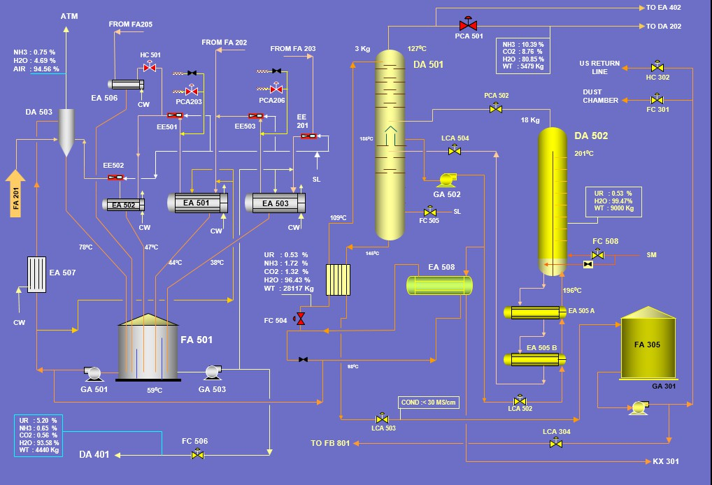

**Gambar 3.5** *Flow Diagram* Pengolahan Proses Kondensat

Tahap ini berfungsi untuk mengambil urea, gas ammonia (NH3) dan CO2 yang terikut dalam uap air yang terdapat pada tahap pemekatan. Tahap ini terdiri dari dua bagian, antara lain :

* + *Final Absorber* (DA-503)
  + *Process Condensate Stripper* (DA-501) dan *Urea Hydrolizer* (DA502)

Berikut penjelasan detail tentang bagian-bagian tersebut :

***a. Final Absorber* (DA-503)**

Uap air yang terbentuk di tahap evaporasi ditarik oleh steam ejector (EE-201,501/3) dan dikondensasikan di *surface condenser* (EA-501/2/3). Uap air yang terkondensasi ditampung di dalam *process condensate tank* (FA-501). Uap yang tidak terkondensasi ditarik oleh *second ejector* (EE-502) dan dimasukkan ke dalam *final absorber* (DA-503). Di dalam *absorber*, gas dikontakkan dengan kondensat proses dari FA-501. Dengan pengontakkan ini, uap air akan terkondensasi dan NH3 dan CO2 terkonversi menjadi karbamat dan aqua amoniak, dengan reaksi sebagai berikut :

2NH3 + CO2→ NH4COONH2+ Q NH3 + H2O → NH4OH + Q

Gas-gas yang tidak terabsorb di*venting* ke atmosfer.Kondensat ditampung dalam

FA-501.

***b. Process Condensate Stripper (DA-501) dan Urea Hydrolizer (DA-502)***

Di dalam kondensat proses terdapat karbamat, urea, dan aqua amoniak. Sebelum dikirim ke utilitas, senyawa-senyawa ini harus dipisahkan. Kondensat proses dari *process condensate tank* (FA-501) dipompakan ke kolom atas. Pada kolom atas larutan di*stripping* menggunakan gas keluaran *urea hydrolizer* (DA-

502) dan pemanasan dengans *steam*. Karbamat dan aqua amoniak akan terurai menjadi NH3, CO2, dan H2O.

NH4COONH2→ 2NH3 + CO2 – Q

NH4OH → NH3 + H2O – Q

Gas yang terbentuk dari proses *stripping* dikirim ke *LP Decomposer* ( DA- 202). Kondesat keluaran kolom atas dimasukkan ke bagian bawah kolom *urea hydrolizer* (DA-502). Di dalam kolom kondensat tersebut dikontakkan dengan *steam* dan urea yang terkandung di dalamnya akan terhidrolisis:

NH2CONH2 + H2O → 2NH3 + CO2 – Q

Gas proses dialirkan ke kolom *atas process condensate stripper* (DA501) dan kondensat dialirkan ke *preheater for urea hydrolizer* (EA-505) untuk memanaskan kondensat masukkan *urea hydrolizer* (DA-502). Kondensat selanjutnya dialirkan ke kolom bawah *process condensate stripper* (DA-501) dan kontak dengan *steam* untuk menguraikan dan memisahkan sisa-sisa urea, aqua amoniak, dan karbamat.Kondensat keluar melalui bagian bawah kolom dan didinginkan pada *preheater for process condensate stripper* (EA-504) menggunakan kondensat masukkan *process condensate stripper* (DA-501). Kondensat yang bersih adalah kondensat yang mengandung kurang dari 5 ppm urea dan 5 ppm amonia.Aliran kondensat yang sudah diambil panasnya kemudian ditampung di bagian pembutiran.Air dari kondensat sebagian dipompakan dengan *water pump for prilling tower* dari (FA-305) menuju *prilling tower* yang digunakan sebagai *scrubber* di *prilling tower* dan sebagian lagi dialirkan ke FB-801.

**3.2.2.5 Unit Konsentrasi (concentration unit)**

Unit ini berfungsi untuk memekatkan larutan urea dari 70% menjadi 99,7% dengan penguapan secara *vacuum*. Tahap ini terdiri atas dua alat utama:

• *Vacuum Concentrator* (FA-202A/B)

• *Final Separator* (FA-203)

Berikut adalah *flow diagram* proses konsentrasi dan pembutiran :

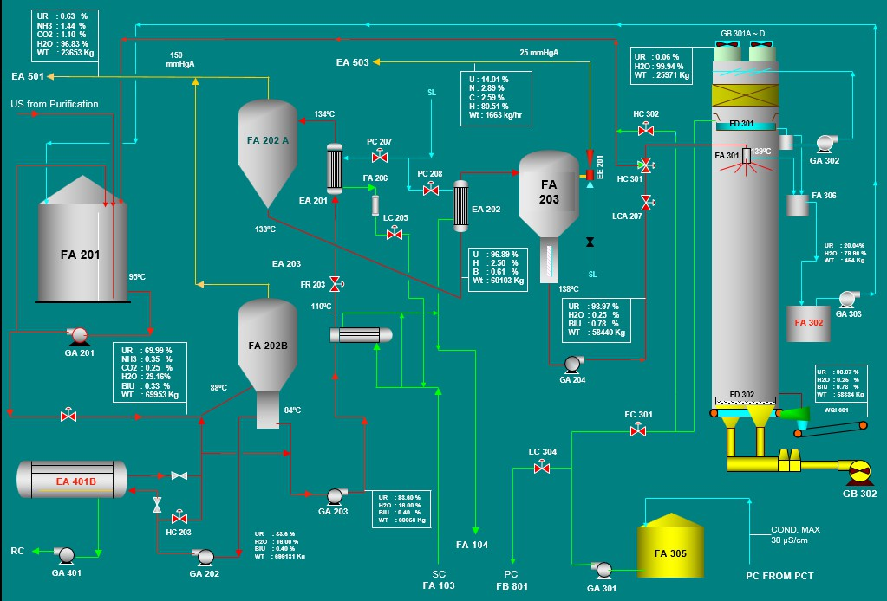

**Gambar 3.6** *Flow Diagram* Proses Konsentrasi Dan Pembutiran

***a. Vacuum Concentrator (FA-202A/B)***

Larutan urea dari FA-201 dipompakan ke dalam FA-202A. Larutan urea divakumkan meneggunakan *steam ejector* hingga kevakuman 125-185 mmHg (kondisi desain 150 mmHg) dengan pemvakuman akan menurunkan titik didih air. Panas untuk penguapan diperoleh dari panas reaksi pada *HP absorber* (EA- 401B). Untuk proses penguapan air dapat berjalan dengan baik diperlukan kontrol terhadap temperatur dan kecepatan vakuman. Pada tekanan vakum 150 mmHg air memiliki titik didih 80 oC. Dengan penurunan titik didih air akan mempermudah pemisahan air dari larutan. Temperatur operasi sebesar 81 oC dan harus dijaga di atas titik didih air.

Kondisi vakum akan mempengaruhi densitas kristal. Tingkat kevakuman tinggi menurunkan titik didih air sehingga banyak air yang menguap dan densitas kristal meningkat. Peningkatan kristal terlalu tinggi dan menyebabkan penyumbatan pada pipa. Larutan dari FA-202B dengan kepekatan sekitar 84% berat selanjutnya dipanaskan pada *heate r*for FA-202 (EA-201) menggunakan *steam* tekanan rendah hingga temperatur 133-134 oC.

Tingkat kevakuman operasi sama dengan FA-202B. Tingkat kevakuman yang tinggi akan meningkatkan konsentrasi urea, tetapi apabila terlalu tinggi dapat menyebabkan terjadinya *chocking* pada aliran pipa. Sementara itu, tingkat kevakuman rendah akan menurunkan konsentrasi urea sekaligus menambah beban pada *final separator* (FA-203).

Larutan selanjutnya dimasukkan ke dalam *vacuum concentrator upper* (FA-202A). Di dalalm alat ini larutan urea dipekatkan lebih lanjut hingga mencapai konsentrasi 97,9% berat. Temperatur operasi berkisar antara 133-134 oC. Temperatur terlalu rendah akan menyebabkan terjadinya *chocking* (penyumbatan pada pipa karena pembentukkan kristal urea), sementara temperatur yang terlalu tinggi akan mendorong terbentuknya biuret.Faktor yang memengaruhi operasi *Vacuum Concentration* bagian bawah (FA-202B) antara lain :

• **Pengaruh Kelarutan Urea**

Kelarutan berubah terhadap suhu, biasanya kelarutan yang tinggi terjadi pada suhu yang tinggi pula.Jadi, kristalisasi dapat terbentuk dengan pendingin larutan jenuh.

• **Pengaruh suhu dan tekanan**

Selama operasi panas ditambahkan ke sistem untuk menguapkan air dengan menaikkan konsentrasi urea, disamping menjaga suhu air tetap konstan. Tekanan dijaga dibawah kondisi vacuum untuk membantu penguapan air pada penurunan temperatur. Selain itu, perubahan tekanan juga berpengaruh terhadap operasi, terutama terhadap densitas kristal. Kenaikan *vacuum* mengakibatkan penurunan temperatur pada slurry. Dengan demikian secara tidak langsung juga akan menaikan densitas kristal dan sebaliknya. Suhu dan tekanan pada *vacuum concentrasion* bagian bawah dijaga masing-masing sekitar 75-80 oC dan 140-180 mmHg abs. Sementara itu, untuk faktor yang memengaruhi operasi *Vacuum* *Concentration* bagian atas (FA-202A) dan *Heater* (FA-202) adalah :

• **Pengaruh Tekanan**

Tekanan operasi normal adalah 140-180 mmHg abs. Pada tahap Ini sebagian besar air yang ada dalam larutan dari *vacuum concentration* bagian bawah diuapkan. Jika tekanan melebihi 300 mmHg abs maka air yang teruapkan sangat sedikit dan ini mengakibatkan konsentrasi inlet *final concentrator* akan lebih kecil dari 95% dan menyebabkan *overload*. Apabila tekanan pada tingkat pertama terlalu rendah maka akan terlalu banyak air yang diuapkan sehingga konsentrasi larutan akan menjadi sangat tinggi dan memungkinkan pipa menjadi buntu akibat rendah maka akan terlalu banyak air yang diuapkan sehingga konsentrasi larutan akan menjadi sangat tinggi dan memungkinkan pipa menjadi buntu akibat kristalisasi.

• **Pengaruh Suhu**

*Range* suhu operasi sebesar 130-135 oC. Jika suhu terlalu rendah memungkinkan tekanan *steam* terlalu rendah atau juga terlalu banyak produk steam yang dilewatkan melalui heater, sehingga mengakibatkan penguapan kurang efektif. Namun, jika suhu operasi terlalu tinggi (>135 oC) maka jumlah kandungan biuret akan menjadi besar.

***b. Final Separator (FA-203)***

Pada bagian ini larutan urea dipekatkan hingga konsentrasi 99,7% dengan tekanan 25 mmHg. Pemekatan dilakukan dengan cara pemanasan pada *final concentration* (EA-202) dan *vacuum* di *final separator* (FA-203). Waktu pemekatan dalam FA-203 diatur dengan ketinggian *level* bawah *vessel*.*Level* operasi pada 70-86% dan ini tergantung pada kapasitas produksi. *Level* yang terlalu tinggi akan menyebabkan peningkatan pembentukkan biuret.Larutan urea dikirim ke tahap pembutiran.

Setelah dari *final separator*, larutan dipompa ke *prilling tower* dengan pompa *molten urea*, uap air yang dipisahkan dalam final separator diolah pada unit proses pengolahan kondensat.

Faktor yang memengaruhi operasi *Final Concentrator* antara lain:

• **Tekanan**

Tekanan operasi FA-203 sekitar 36-48 mmHg

• **Tingkat kevakuman**

Tingkat kevakuman yang rendah meningkatkan kadar air didalam *prill.*

• **Suhu**

Larutan urea dalam FA-202a dipanaskan pada EA-202 menggunakan *Steam* temperatur rendah dari rentang ini menyebabkan pembentukkan padatan/kristal urea pada pipa dan *vessel*, karena titik leleh urea pada tekanan desain alat adalah 138 oC dan titik pemadatan urea adalah sekitar 132,6 oC. Jika suhu terlalu rendah, kristalisasi urea akan terjadi, dan mengakibatkan penyumbatan pada *line urea prill*. Tetapi temperatur terlalu tinggi akan meningkatkan pembentukkan biuret.

**3.2.2.6 Unit Pembutiran (*Prilling Section*)**

Larutan urea dengan konsentrasi 99,7% berat dialirkan ke dalam *prilling tower*. Di dalam *prilling tower* larutan urea di-*spray*, didinginkan dan dipadatkan untuk memperoleh urea *prill*. Dalam tahap ini terdiri atas beberapa bagian, yaitu:

• *Head Tank* (FA-301) dan Disitributor (FJ-301A-I)

• *Fluidizing Cooler* (FD-302)

• *Dust Chamber* (FC-302)

Berikut penjelasan detail tentang bagian-bagian tersebut:

***a. Head Tank* (FA-301) dan Distributor (FJ-301A-I)**

Larutan urea dari FA-203 dipompakan ke *Head tank*(FA-301). Pada FA301 larutan dialirkan ke distributor (FJ-301A-I) yang berupa *acoustic granulator*. Pada *acoustic granulator* larutan urea di-*spray* dalam bentuk tetesan- tetesan. Untuk menghasilkan butiran perlu dijaga temperatur dari larutan urea. Temperatur operasi dijaga pada suhu 139-140 °C. Temperatur dibawah rentang ini akan menyebabkan *chocking*, karena larutan urea akan membentuk kristal atau padatan. Temperatur lebihtinggi akan meningkatkan pembentukan biuret. Larutan urea dialirkan dari FA-301 ke FJ-310A-I secara gravitasi maka perlu dijaga level pada FA-301.Level tangki dijaga pada level 50-70%. Level lebih rendah akan menghasilkan aliran larutan urea yang lebih kecil sehingga kualitas produk menurun. Level tinggi meningkatkan pembentukan biuret.

***b. Fluidizing Cooler* (FD-302)**

Tetasan urea dari *accoustic granulator* didinginkan pada *fluidizing cooler* (FD-302) menggunakan udara dari *blower*(GB-302) yang terlebih dahulu dipanaskan *air heater* (EC-301) menggunakan *steam*.Temperatur adalah variabel yang perlu dikendalikan. Temperatur operasi rendah akan menghasilkan produk urea *prill* dibawah temperatur lingkungan. Ketika produk keluar dari proses pembutiran akan kontak dengan lingkungan, temperatur produk akan naik mencapai Temperatur lingkungan. Peningkatan temperatur diikuti dengan absorpsi uap air dari udara.Temperatur tinggi pendinginan tidak merata pada urea *prill* dan terbentuk aglomerasi. Butiran urea akan disaring menggunakan *bar screen*, butiran dengan ukuran diameter lebih besar dari 1,7 mm akan dilarutkan kembali di FA-302 dicampur dengan larutan pencuci dari *dust chamber* (FD-301). Urea *prill* yang memenuhi spesifikasi di*spray* dengan *ureas oft* untuk mencegah penggumpalan sebelum dikirim ke pengantongan.

***c. Dust Chamber* (FC-302)**

Debu urea dari proses akan di*recover* pada *dedusting system*. *Dedusting system* terdiri dari *dust chamber* (FD-301) untuk menangkap debu, *circulation pump* (GB-301) dan *induce fan* untuk menghisap udara panas. Debu urea yang terbawa oleh udara pendingin ditangkap pada FD-301, debu yang tertangkap dicuci dengan menggunakan larutan pencuci dengan cara di*spray*. Pada bagian atas terdapat *demister* yang berfungsi untuk menahan debu dan cairan yang tidak terabsorb pada *packed bed*. Untuk membersihkan *demister* digunakan kondensat dari DA-501 yang di-*spray* ke *demister*. Kedua larutan pencuci ditampung dalam tangki FD-301. Sebagian larutan dikirim ke *urea soulution tank* (FA-201) dan sebagian lagi dikirim ke FA-302 untuk dicampurdengan *off spec* urea dan disirkulasi untuk pencucian *dust chamber* dan *demister.*

**3.3 Produksi Amoniak (NH3)**

Produk amoniak merupakan salah satu produk utama yang dihasilkan di Departemen Produksi IA, karena produk ini dijadikan sebagai bahan baku pembuatan pupuk urea, ZA, dan NPK-Phonska. Proses yang digunakan dalam pabrik amoniak adalah *proses lowenergi “steam methane refoming”* dari MW Kellog, Amerika. Amoniak dihasilkan dari reaksi antara H2 dan N2 dalam fase gas, dimana rasionya adalah H2 : N2 = 3 : 1. Gas H2 diperoleh dari reaksi antara gas alam dengan *steam*, sedangkan N2 diperoleh dari udara bebas yang dimasukkan ke dalam sistem.

**3.3.1 Bahan Baku**

Bahan baku Amoniak yang diproduksi PT Petrokimia Gresik menggunakan gas alam (*natural gas*) dan Nitrogen (N2). Gas alam disupplay dari Pulau Kangean Madura oleh Kangean Energy Indonesia LTD (KEIL) yang ditransportasikan melalui sistem perpipaan dan N2 diperoleh dari udara. Untuk bahan baku utama yang digunakan dalam proses produksi Amoniak, yaitu gas alam, Nitrogen (N2), steam dan air. Sedangkan bahan baku penunjang dalam hal ini adalah larutan Benfield, *Antifoaming Agent* dan katalis.

**3.3.1.1 Bahan Baku Utama**

**A. Gas Alam**

• Wujud : Gas

• Tekanan : 18,3 kg/cm2

• Tempeerature : 15,6 °C

• LHV (Lower Heating Value) : 8,941 Kcal/NCM

• Berat Molekul : 19,659

• Berikut merupakan komponen Gas Alam (% mol)

**Tabel 3.1** Komposisi Umpan Gas Alam

|  |  |
| --- | --- |
| **Nama Komponen** | **% Mol dalam Gas** |
| CH4 | 98.141 |
| C2H6 | 0.558 |
| C3H8 | 0.259 |
| iC4H10 | 0.066 |
| nC4H10 | 0.052 |
| iC5H12 | 0.092 |
| nC5H1 | 0.013 |
| C6 | 0.036 |
| C7 | 0.2 |
| CO2 | 0.362 |
| N2 | 0.471 |
| **TOTAL** | **100** |

**B. Nitrogen (N2)**

Gas Nitrogen berfungsi sebagai reaktan dalam pembuatan ammonia.Udara yang dibutuhkan sebesar 61,8 ton/jam. Sebelum digunakan udara ini ditekan hingga 37,7 kg/cm2. Udara mengandung 21% gas oksigen dan 79% gas nitrogen.

**C. Air**

Air pada pabrik amoniak digunakan sebagai air umpan boiler, *cooling* *tower*, *service water*, dan *hydrant water*. Air yang digunakan berasal dariSungai Brantas (Unit Pengolahan di Gunung Sari, Surabaya) dan Sungai Bengawan Solo (Unit Pengolahan Babat Lamongan)*.*

Steam yang digunakan pada pabrik ammonia diperoleh dari boiler B-1102 dan WHB yang berada pada utilitas. Apabila terjadi kekurangan steam, maka ada *interconnect* dari service unit yang berfungsi untuk memenuhi kebutuhan steam.

**3.3.1.2 Bahan Baku Penunjang**

**A. Larutan Benfield**

Larutan Benfield digunakan sebagai absorben untuk menyerap gas CO2 yang terdapat dalam aliran gas sintesa. Komposisi larutan benfield adalah K2CO3 konsentrasi 25-30% ,DEA (Di Ethanol Amin) konsentrasi 1-3%, V2O5 konsentrasi 0,5-0,6%, Air konsentrasi 64,4-71,5%. Dalam operasi larutan benfield diklasifikasikan menjadi 3 jenis :

* ***Rich Solution :*** merupakan larutan benfield keluaran kolomabsorber yang kaya akan CO2 terlarut.
* ***Semi-lean Solution:*** merupakan larutan yang sudah tergenerasisebagian masih mengandung sedikit gas CO2 terlarut. *Semi-lean Solution* digunakan untuk memperbesar penyerapan gas CO2.
* ***Lean Solution :*** merupakan larutan *benfield* keluar kolom *stripper* CO2 dengan kemurnian K2CO3 tinggi.

**B. Antifoaming Agent**

Selama proses absrobsi gas CO2 dengan larutan benfield terjadi pembentukan busa-busa gas. Anti *foaming Agent* berfungsi untuk mencegah pembentukan busa selama proses absorbsi.

**C. Katalis**

Katalis digunakan untuk membantu mengarahkan reaksi dan mempercepat reaksi. Pada proses amonia ada berbagai jenis katalis sebagai berikut :

1. Katalis Desulfurizer merupakan vertikal *vessel* yang berisi katalis Co/Mo 4,25 m3 dibagian atas dan katalis ZnO 35,4 m3 dibagian bawah.
2. Katalis *Primary Reformer* berisi katalis yang berbeda ukuran. Jeniskatalis yang digunakan adalah *nickel reforming*.
3. Katalis *Secondary Reformer*→ katalis nickel *Secondary Reformer* tidak menggunakan katalis, tetapimenggunakan steam.
4. Katalis *High Temperatur Shift Converter* (HTS) berisi katalis denganjenis FeCr.
5. Katalis *Low Temperatur Shift Converter* (LTS) berisi katalis dengan jenis Cu-Zn-Al.
6. Katalis *Methanator* berisi katalis dengan jenis NiO.Katalis *Ammonia*
7. *Converter* berisi katalis dengan jenis promoted *iron synthesis catalyst*.

**3.3.2 Uraian Proses Produksi Amoniak**

Kapasitas produksi ammonoia PT. Petrokimia Gresik sebesar 1350 MTPD atau sekitar 445.000 ton/tahun. Secara umum proses pembuatan ammonia dibagi menjadi 5 tahap sebagai berikut :

✓ Penyediaan gas sintesa

✓ Pemurnian gas sintesa

✓ Sintesa amoniak

✓ Refrigerasi

✓ *Purge Gas Recovery Unit* (PGRU) dan *Hydrogen Recovery Unit*.

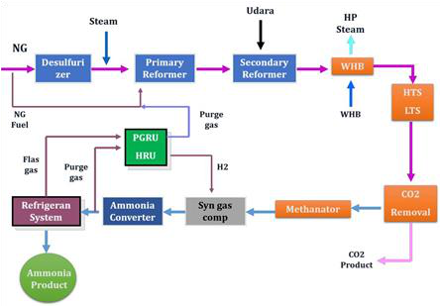

**Gambar 3.7 Blok Diagram Proses Produksi Amonia**

**3.3.2.1 Penyedia Gas Sintesa**

Pada proses ini terjadi beberapa tahapan proses, yaitu desulfurisasi bahan baku, Steam Reforming (Primary reformer dan secondary reformer), dan CO shift conversion (HTS dan LTS). Sebelum memasuki proses proses desulfurisasi gas mengalami beberapa perlakuan, yaitu pemisahan pengotor, kompresi dan pemanasan awal. Pemisahan pengotor bertujuan untuk memisahkan kandungan cairan dan padatan pada gas dengan menggunakan KO drum 144 F, cairan yang telah dipisahkan dimasukkan ke tangki *flash* kondesat proses. gas yang keluar dibagi menjadi dua aliran, yaitu untuk umpan unit sintesis gas amonia dan bahan bakar.Sedangkan kompresi dan pemanasan awal berfungsi untuk menaikkan tekanan gas alam dari 18,3 kg/cm2 menjadi 45,7 kg/cm2.

**1. Desulfurisasi (108-DA/DB)**

Desulfurisasi merupakan langkah penghilangan senyawa Belerang (S) yangterkandung di dalam Gasalam ( Natural gas ). Gas sintesa diperoleh dengan mereaksikan gas alam (kandungan CH4 sebesar 98,742%) dengan steam. Gas ini masih mengandung sulfur dalam jumlah kecil. Senyawa sulfur apabila terikut ke dalam reaksi dapat menjadi racun bagi katalis.. Ada 2 macam unsur Sulfur dalam gas bumi yaitu senyawa sulfur reaktif dan senyawa sulfur non reaktif. Terdapat dua macam unsur sulfur dalam gas alam, yaitu :

• Senyawa sulfur reaktif yang dapat ditangkap dengan mudah oleh katalis

ZnO = 70,8 m3

• Senyawa sulfur non reaktif, diperlukan katalis *Cobalt Molybdate* (Co-Mo) = 8,5 m3, dengan menambahkan gas H2 dari *Syn loop*. Dengan menambahkan gas H2 dari *syn loop*, maka semua senyawa S organik baik reaktif maupun non-reaktif akan dihidrogenasi oleh katalis Co- Mo menjadi H2S sehingga kandungan sulfur dalam gas alam dikurangi sampai batas 0,1 ppm di dalam *desulfurizer*. Katalis yang digunakan dalam proses desulfurisasi ada dua macam yaitu Co-Mo dan ZnO. Reaksi yang tejadi :

- Pada Katalis Co-Mo

CH3HS + H2→ CH4 + H2S + Panas

CH4S + 4H2→ n-CH4H2O + H2S + Panas

- Pada Katalis ZnO

H2S + ZnO → ZnS + H2O + Panas

**2. *Steam Reforming* (*Primary Reformer* 101-B)**

Dalam unit ini, gas umpan yang telah bebas dari sulfur selanjutnya dialirkan ke *primary reformer*, lalu terjadi proses *steam reforming* yaitu pembentukan syn gas dari bahan baku gas alam dan steam. Fungsi dari tahapan ini adalah memecah gas alam menjadi unsur-unsur tahap 1 (CO2& H2) pada tube katalis *primary reformer.Primary reformer* terbagi menjadi 5 kompartemen. Di dalamnya tersusun atas 224 tube berisi katalis nikel dan 110 burner. Sebelum masuk ke *primary reformer,* gas alam dicampur dengan MPS (*middle pressure steam*) yang disuplai dari unit utilitas dengan perbandingan mol antara gas dengan MPS sebesar 1:3,4. Rasio steam/gas (S/G) ini dijaga sekitar 3,4-3,5

Campuran ini kemudian dipanaskan dengan memanfaatkan panas keluaran dari *primary reformer* hingga temperaturnya menjadi 621oC dan tekanan 34 kg/cm2. Selanjutnya gas dan steam dimasukkan ke dalam *primary reformer.*

Katalis yang digunakan adalah Nikel alumina dengan volume 23,16 m3. Gas alam dan steam masuk melalui tube-tube berisi katalis dan bereaksi menghasilkan syn gas dengan kandungan CH4 sekitar 12%. Berikut reaksi di dalam *primary reformer* :

CH4+ H2O ↔ CO + 3H2 ∆H = +206,11 kJ/mol (endotermis)

CO + H2O ↔ CO2 + H2 ∆H = -41,22 kJ/mol (eksotermis)

Secara keseluruhan reaksinya bersifat endotermis atau memrlukan panas. Panas dipasok dari pembakaran gas alam dalam tungku. Pembakaran gas alam menghasilkan temperatur radiasi sebesar 950-1000oC. Temperatur tersebut digunakan dalam *primary reformer* hingga terbentuk *syn gas* dengan temperatur keluaran 800oC*. Syn gas* yang dihasilkan memiliki komposisi CH4 12,17%, N2 0,58%, H2 65,76%, CO2 11,26%, CO 10,23%, dan Argon 0%.

**3. *Autothermal Reforming* (*Secondary Reformer* 103-D)**

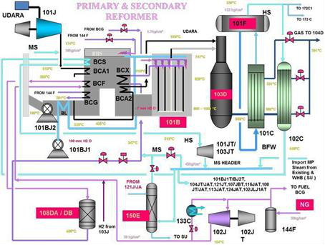

**Gambar 3.8** *Flow Diagram* Pada Proses *Primary & Secondary Reformer (Sumber: Materi Departemen Produksi I PT Petrokimia Gresik)*

Dari gambar di atas dapat dilihat gambar diagram proses primary dan *secondary reformer*. Syn gas dari *primary reformer* direaksikan dalam unit *Secondary reformer* 103-D. Proses ini berfungsi untuk memenuhi kebutuhan nitrogen pada sintesis amoniak. *Secondary reformer* ini terdiri dari 2 bagian yaitu bagian atas dan bagian bawah. Bagian atas merupakan reaksi yang tidak melibatkan katalis, umpan berupa gas out 101 B bertemperatur 800oC direaksikan dengan udara dari kompresor 101J. Sebelumnya udara mengalami pemanasan hingga mencapai temperatur 610oC. Reaksi pembakaran gas dengan udara akan membentuk *steam*. Berikut ini reaksi yang terjadi dalam *secondary reformer* bagian atas:

2H2 + O2 ↔ 2H2O ∆H = -483,6 kJ/mol (eksotermis)

Steam yang terbentuk ini kemudian digunakan untuk proses steam reforming lebih lanjut di bagian bawah *secondary reformer* (dengan katalis):

|  |  |  |
| --- | --- | --- |
| CH4 + H2O | ↔ CO + 3H2 | H = +206,14 kJ/mol (endotermis) |
| CO + H2O | ↔ CO2 + H2 | H = -41,22 kJ/mol (eksotermis) |

Katalis yang digunakan terdiri dari 34,8 m3 katalis nikel. Katalis ini diletakkan diatas *bed* bola alumina yang berdiameter 25 mm.Temperatur reaksi pada *secondary reformer* mencapai 950-960 oC. Panas tinggi yang dihasilkan, dimanfaatkan untuk pembentukan steam pada WHB (*Waste Heat Boiler*). Berikut ini merupakan komposisi gas keluar dari *secondary reformer* :

**Tabel 3.2** Komposisi Gas Keluar*Secondary Reformer*

|  |  |
| --- | --- |
| **Nama Komponen** | **% Mol dalam Gas** |
| H2 | 54,31 |
| CH4 | 0,33 |
| CO2 | 7,93 |
| CO | 13,83 |
| N2 | 23,31 |
| Ar | 0,30 |
| **TOTAL** | **100** |

**4. CO *Shift Converter***

Di dalam unit reformer, proses sintesa gas ini tidak semua CH4 terkonversi menjadi CO2 melainkan sebagian terkonversi menjadi sebuah reaksi samping, yaitu berupa gas CO. Gas ini tidak dikehendaki karena bersifat racun bagi katalis di reaktor konversi amoniak. Sehingga diperlukan proses tambahan untuk mengubah CO menjadi CO2 dan H2, proses ini disebut *CO Shift conversion. CO Shift conversion* ini menggunakan 2 tahapan konversi, yaitu HTS *(High Temperature Shift converter)* dan LTS *(LowTemperature Shift converter).* Unit *CO Shift converter* ini merupakan vessel yang terbagi menjadi

2 bagian. Bagian atas yaitu HTS dan bagian bawah LTS. Berikut block diagram pada HTS dan LTS:

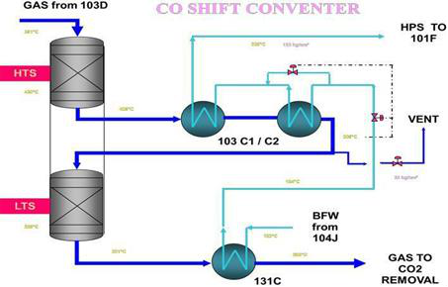

**Gambar 3.9** *Flow DiagramCO Shift Converter*

*(Sumber: Materi Departemen Produksi I PT Petrokimia Gresik)*

Tahap pertama yaitu HTS *(High Temperature Shift converter)*, dimana sebagian CO direaksikan dengan steam pada temperatur tinggi 425 °C dengan katalis Besi Fe2O3 sebanyak 66 m3. Reaksi berlangsung dengan temperatur tinggi agar reaksi dapat berjalan cepat. Reaksi yang terjadi adalah :

CO + H2O→ CO2+ H2H = -41,22 kJ/mol (eksotermis)

Proses berikutnya adalah unit LTS *(LowTemperature Shift converter),* reaksi dijaga reaksi pada suhu 225° C dengan katalis tembaga (Cu-ZnO). Sebelum memasuki LTS, gas diturunkan temperaturnya terlebih dahulu di cooler. Panas keluaran gas dari HTS ini dimanfaatkan untuk pembentukan steam di HTS effluent WHB. Reaksi LTS dilakukan pada temperatur rendah agar dapat meningkatkan konversi CO2, hingga tersisa CO yang kadarnya sudah rendah dan bisa diterima diproses methanasi. Reaksinya yang terjadi adalah sebagai berikut:

CO + H2O → CO2 + H2**∆**H = -41,22 kJ/mol (eksotermis)

**3.3.2.2 Pemurnian Gas Sintesa**

Produk gas yang keluar dari LTS mengandung CO2, CO, H2O, CH4, Ar, H2, dan N2.Outlet LTS yang masih mengandung CO2 yang harus dihilangkan sebelum masuk Ammonia Conventer (105-D), yang berupa gas H2 dan N2. Sehingga gas-gas lain harus dipisahkan telebih dahulu. Gas CO dan CO2 yang terdapat pada outlet LTS merupakan racun katalis ammonia converter. Oleh karena itu, harus dibersihkan dari CO dan CO2 sebelum sampai ke tahap sintesis amonia.

Pemisahan akan dilakukan dengan cara absorbsi di CO2 *removal* sehingga kadar CO2 gas 600 ppm. Kemudian gas dibersihkan lebih lanjut dalam dari sisa CO dan CO2 dalam methanator dengan mereaksikan dengan gas H2 sehingga menjadi gas methane, dimana gas methane tidak meracuni katalis pada ammonia converter.

***A. CO2 Removal***

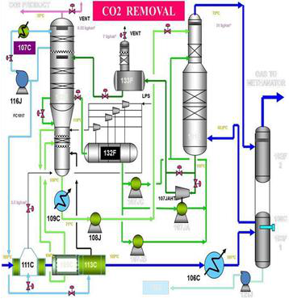

**Gambar 3.10** Diagram Alir CO2 *Removal*

.ahap CO2 *removal* merupakan proses penghilangan gas CO2 yang dilakukan dengan cara CO2 *absorption* dengan menggunakan larutan benfield dan yang kedua adalah CO2 *stripper*. Penghilangan gas CO2 dilakukan dengan cara absorbsi gas CO2 oleh media K2CO3 pada :

▪ Tekanan tinggi ± 28 – 32 kg/cm2g.

▪ Temperatur ± 70oC

▪ Media penyerap :

▪ K2CO3 dengan konsentrasi : 25 – 30%

▪ DEA (*Diethanol Amine*) sebagai activator

▪ KNO2 (Kalium Nitrit) : mengontrol keadaan oksidasi dari vanadium.

V+4 + KNO2 🡪 V+5 + N2 + NO

▪ V2O5 sebagai *Corrosion Inhibitor*

- Membentuk lapisan pelindung pada dinding dalam *absorber*

- Menurunkan korosi pada pipa, *vessel*, dan pompa

Reaksi absorbsi pada proses CO2 Removal adalah sebagai berikut:

K2CO3+ H2O+ CO2 → 2KHCO3 + Panas

DEA menyerap sisa CO2, mengatur target operasi 0,06% CO2 pada proses gas keluar. Pemberian inhibitor vanadium akan menurunkan korosi pada pipa, *vessel*, dan pompa. Pelepasan CO2 dari KHCO3 dengan cara *stripping* pada tekanan rendah, yaitu 0,5– 0,81 kg/cm2g dengan suhu 100–130 oC (pada suhu jenuh). Reaksi yang terjadi:

2KHCO3 → K2CO3 + H2O + CO2

Komposisi gas keluar dari proses absorbsi adalah sebagai berikut.

**Tabel 3.3** Komposisi Gas yang Keluar dari CO2 *removal*

|  |  |
| --- | --- |
| **Nama Komponen** | **% Mol dalam Gas** |
| H2 | 73,59 |
| CH4 | 0,36 |
| CO2 | 0,06 |
| CO | 0,3 |
| N2 | 25,30 |
| Ar | 0,32 |
| **TOTAL** | **100** |

**B. Methanator**

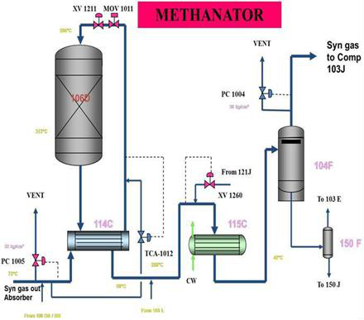

**Gambar 3.11** Diagram Alir Proses pada Unit *Methanator*

Gambar di atas adalah gambar diagram alir *Methanator*. Fungsi *methanator* adalah untuk mengkonversi atau mengubah sisa CO dan CO2 yang lolos dari tahap proses CO2 *removal* menjadi CH4 yang bersifat *inert* terhadap katalis di a*mmonia converter*. Prosesnya berlangsung padatekanan 32 kg/cm2 dengan suhu 290 oC di 106 D. Katalis yang digunakan adalah nikel (Ni) = 26,7m3. Apabila sisa CO dan CO2 dari gas sintesis ini tidak dikonversikan menjadi CH4, maka akan menjadi racun katalis di *ammoniaconverter* (katalis Fe2O5).Reaksi yang terjadi adalah:

CO + 3H2 → CH4 + H2O ∆H = -206,11 kJ/mol (eksotermis)

CO2 + 4H2 → CH4 + 2H2O ∆H = -164,89 kJ/mol (eksotermis)

*Methanator* menghasilkan gas sintesa dengan komposisi N2 26,65%; H2 73,23%; CH4 0,8%; Ar 0,32%; CO2 0% dan CO 0%. Keluaran dari *methanator* bertemperatur 325oC, panas tersebut dimanfaatkaan untuk memanaskan gas yang akan masuk ke methanator di 114oC. Sehingga outlet *methanator* temperaturnya turun menjadi 98oC. Selanjutnya temperatur aliran outlet tersebut diturunkan kembali temperaturnya di methanator effluent hingga menjadi 8-10oC.

*Syn gas* yang sudah turun temperaturnya dimasukkan ke *syn gas compressor suctiondrum* untuk dipisahkan kondensatnya. Kondensat yang keluar dari bagian bawah kolom dialirkan ke unit PGRU sedangkan syn gas dengan tekanan 30,5 kg/cm2 dialirkan ke *syn gas compressor* (103J).

**3.3.2.3 Sintesa Amoniak**

Pembuatan amonia dari N2 dan H2 dengan katalis Fe2O5 sudah digunakan secara komersial sejak lebih dari 60 tahun. Reaksi pembentukan NH3 dari N2 dan H3 mengikuti persamaan:

N2 + 3H2 ↔ 2NH3

Reaksi sintesa amonia merupakan reaksi kesetimbangan. Reaksi berlangsung pada Temperatur 500-510°C, Tekanan 183 kg/cm²g, kadar NH3 out converter 17,2%. Sisa gas yang tidak bereaksi di *recycle*. Gas sintesa didinginkan sampai 37 C sambil mengembunkan sebagian kecil uap air. Gas dengan suhu 37 C ditekan dengan *syn gas compressor LP case* sampai tekanan 57,6 kg/cm2, kemudian dinaikkan menjadi 102 kg/cm2. Selama pendinginan di LP, sebagian besar H2O mengembun dan sisanya dilewatkan di *Molecular Sive Dryer* yang sekaligus bisa menyerap sehingga keluar dari LP case,jumlah *HO2* dan *CO2* kurang dari 1 ppm volume. Kemudian, gas ditekan di HP case sehingga mencapai tekanan 182 kg/cm2 dan bercampur dengan aliran *recycle* dan masuk ke dalam *converter*. Gas keluar dari *conventer* pada suhu 459 C setelah mengalami pendinginan dengan BFW, *feed* gas masuk ke dalam *coolingwater* dan akhirnya didinginkan dan diembunkan lebih lanjut di NH3 *Unitized Chiller*. Sejumlah kecil dari gas yang *direcycle* ditarik ke *purge gas recovery* untuk mencengah akumulasi *inert* di *loop* dan *merecover* sisa NH3 di purge gas. Secara ringkas, proses yang terjadi pada tahap sintesa amonia adalah

• *Synthesis Gas Compressor* (103-J)

Berfungsi : Mengkompresi *synthesis* gas pada tekanan operasi:

Pin = 30,5 kg/cm2

Pout = 179,5kg/cm2

Tin = 37 C

Tout = 42 C

• *Ammonia Synthesis*

Berfungsi: Mereaksikan N2 dan H2 menjadi NH3

N2 + 3H2 ↔ 2NH3 ∆H298 = -92,4 kal/mol

P = 179 kg/cm2

**3.3.2.4 Refigerasi**

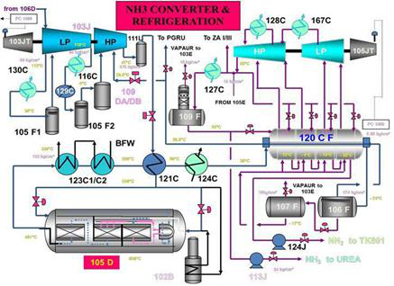

**Gambar 3.12** Diagram Alir Proses *NH3 Converter* dan *Refrigeration*

*(Sumber: Materi Departemen Produksi I PT Petrokimia Gresik)*

Gambar diatas merupakan alur proses *NH3 Converter* dan *Refrigeration.* Refrigerasi dengan media Amoniak sendiri digunakan untuk mengembunkan Amoniak yang terkandung dalam *syn Loop*, *Recovery* Amoniak dari *Purge* dan *Flash*, serta mendinginkan make up gas sebelum masuk Dryer. Sistem Refrigerasi terdiri dari: *Compressor*, *Refrigerant condenser*, Evaporator dan *flash drum*. Sebelum masuk ke unit refigerasi, gas terlebih dahulu didinginkan temperaturnya dalam NH3 *converter effluent cooler* (124C).

Gas amoniak didinginkan menggunakan *refigerant* amoniak. Di dalam *ammonia chiller* terdapat pipa *annulus*. Dalam *annulus* ini, gas amoniak akan mencair dan keluar melalui ujung pipa di 120CF1. Gas yang masuk ke *chiller* memiliki temperatur 37oC dan keluar temperaturnya -17oC. Gas amoniak yang terkondensasi kemudian dipisahkan ke *ammonia separator* (160F). Sedangkan gas-gas yang tidak terkondensasi dimasukkan lagi ke chiller melalui ruang bagian dalam pipa *annulus*. Gas dari 160F ini akan mendinginkan gas yang berasal dari 124C. Komposisi gas yang keluar mengandung N2 dan H2 yang cukup banyak, maka gas ini sebagian di recycle kembali ke *synloop* melalui *syn gas compressor* 103J 4 tingkat dan sebagian lagi dialirkan ke PGRU. Pada *ammonia chiller* (120CF), gas amoniak yang terbentuk pada masing-masing ruang *chiller* dikirim ke *ammonia refigerant compressor* (105J) yang menggunakan dari 4 tingkat.

***3.3.2.5 Purge gas recovery (PGRU) dan Hydrogen Recovery Unit***

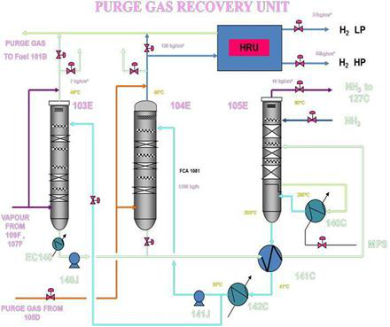

**Gambar 3.13** Diagram Alir *Purge Gas Recovery*

*(Sumber: Materi Departemen Produksi I PT Petrokimia Gresik)*

Gambar diatas merupakan diagram alir proses pada *purge gas recovery unit*. Untuk menjaga *inert* gas (CH4, He, Ar) di *syn loop*, sejumlah kecil *syn gas* dikeluarkan dari sistem. *Purge gas* setelah dilakukan proses *recovery* kandungan NH3 dan H2, kemudian *inert-*nya dipakai sebagai *fuel gas* di *primary reformer*. *Purge Gas Recovery Unit* (PGRU) me-*recover* NH3dan *Hydrogen Recovery Unit* (HRU) melakukan proses *recover* H2untuk dikembalikan ke *syn loop* pada tekanan 157 kg/cm2dan suhu 45oC. Gas-gas dari *HP purge gas* dikirimke HP *purge gas scrubber*. *Flash gas* dari NH3 *strippe*r dikirim ke *LP gas scrubber*. Media penyerap NH3 pada *scrubber* ini adalah H2O. Gas ini puncak *HP absorber* dikirim ke *separator* sebagain besar N2 dan H2 dapat di*recovery* dandipakai sebagai *make up gas* ke *syn loop*. Gas dari puncak *LP absorber* dan sisa *off gas* dari HRU di-*recoever*dan dipakai sebai bahan bakar *primary reformer*.Gabungan larutan dari *scrubber* dibawa ke *stripper* di bagian bawah *reflux* NH3.

*Reflux* NH3didapat dari sistem refrigerasi, sedangkan media *stripping* adalah MPS NH3 *vapour* dari puncak *stripper divent* ke *refrigerant condenser*, diembunkan, dan dilakukan proses *recovery* sebagai produk.

**3.4 UTILITAS**

Utilitas merupakan komponen penting yang menentukan kelancaran proses produksi dalam suatu pabrik serta merupakan salah satu bentuk kepedulian Pabrik PT. Petrokimia Gresik dalam menjaga kenyamanan masyarakat dan kelestarian lingkungan sekitar. Unit Utilitas I merupakan bagian dari Departemen Produksi I yang bertanggung jawab terhadap:

1. Unit penyediaan air dan pendistribusian air

2. Unit penyediaan steam

3. Unit penyedian tenaga listrik

4. Unit penyedian instrumen *air* (udara instrumen)

**3.4.1 Unit Penyedia Air**

Air yang dibutuhkan oleh PT. Petrokimia Gresik disuplai dari 2 sumber air, yaitu Sungai Brantas (*Water Intake* Gunungsari) dan dari Sungai Bengawan Solo (*Water Intake* Babat). Masing-masing sumber air ini memiliki spesifikasi yang berbeda-beda. Adapun spesifikasi dari masing-masing sumber air yaitu:

**1. *Water Intake* Gunungsari**

- Jenis : hard water

- pH : 7,5 – 8,5

- Total Hardness : 220 ppm sebagai CaCO3

- Kapasitas : 800 m3/jam

**2. *Water Intake* Babat**

- Jenis: hard water

- pH = 7,5 – 8,5

- *Total hardness* = maks. 200 ppm sebagai CaCO3

- Kapasitas = ±2800 m3/jam

*Hard water* dari *water intake* Gunung Sari dan Babat selanjutnya dikirim ke unit Utilitas I. Di unit utilitas I terdapat 2 buah tangki yang menampung *hard water* yaitu TK951 dengan kapasitas 15.000 m3 dan TK1103 dengan kapasitas 17.000 m3. Air di TK951 digunakan untuk memproduksi drinking water, *make up cooling water*, dan *soft water*. Sedangkan air di TK1103 digunakan untuk produksi *service water, hydrant water.*

**A. *Lime Softening Unit* (LSU)**

*Lime Softening Unit* (LSU) merupakan suatu unit kerja di utilitas 1 yang bertujuan untuk memproses *hard water* menjadi *soft water* menggunakan *lime* proses dengan 3 sirkulator kapasitas produksi 150 m3/jam softened water (untuk dua circulator). Tugas utama dari *Lime Softening Unit* ini adalah mengolah *hard water* dari TK 951 menjadi *soft water* dengan penambahan larutan kapur dan *polyelectrolite*. Pada unit ini dilengkapi dengan 8 buah *sand filter* dan pompa-pompa chemical. *Soft water* ini digunakan sebagai bahan baku air demin (*demineralized water*) yang diolah diunit *Demin plant*. Produk *softwater* sebesar 300-380 m3/jam.

Air dari TK 951 dipompa dengan menggunakan pompa P2201 ABC, kemudian masuk ke dalam *Circulator Clarifier* yang bagian bawahnya dilengkapi dengan *nozzle* untuk menghisap lumpur-lumpur disekitarnya dan mensirkulasi ke dalam *difusser*, sehingga dapat membantu terbentuknya *flok* di dalam *deflektor shift*. Dengan demikian, proses ini membantu mengikat garam- garam Ca dan Mgyang terlarut dalam *raw water*. Dengan menginjeksikan *lime* maka akan menghasilkan reaksi sebagai berikut:

Ca(OH)2 + Ca(HCO3)2→ CaCO3 + 2H2O

2Ca(OH)2 + Mg(HCO3)2→ 2CaCO3 + Mg(OH)2 +2H2O

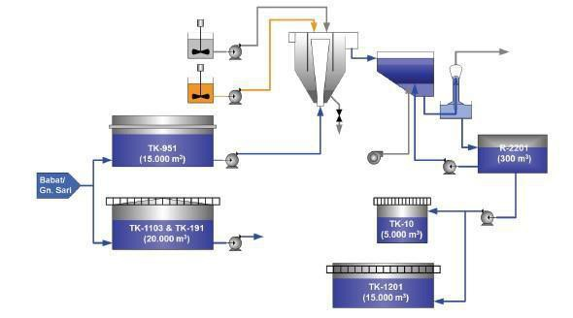Berikut adalah proses *lime softening unit*:

**Gambar 3.14** Proses *Lime Softening Unit*

*(Sumber: Materi Departemen Produksi I PT Petrokimia Gresik)*

Penginjeksian *polyelectrolitber* tujuan untuk membentuk *flok–flok* yang lebih besar dan mudah mengendap. *Sludge* yang terbentuk akan di–*blowdown* bila mencapai 10 padatan. Jumlah padatan dijaga antara 6-8% dan dibuang secara otomatis setiap 30 menit selama 10 detik. *Overflow* dari *circulator clarifier* dilewatkan ke *aquazur* T *filter*. Filter ini berisi pasir silika dan dilengkapi dengan *syphoon* bertekanan vakum yang berfungsi untuk meningkatkan *flow filtrat*. Filterini di-*back wash* dengan udara dari kompresor C 2202 AB yang dihembuskan dari bagian bawah filter sehingga kotoran yang menutupi filter akan mengalir secara *overflow* kesaluran pembuangan. Air produk dari unit pengolahan ini sebagianditampung di *reservoir* R 2201, kemudian dialirkan ke *storage tank* dengan pompa P 2206 ke tangki 1201, serta dikirim ke produksi II dan III dan ke tangki TK 10 untuk dialirkan ke *demin plant*.

**B. *Coolling Tower* I/II**

*Cooling tower* adalah suatu alat yang digunakan untuk mendinginkan air proses dengan cara mengontakkan dengan udara. Unit ini bertugas untuk menyediakan air pendingin dengan suhu 30-31,5 oC untuk unit utilitas dan proses. Kapasitas produksi keseluruhan adalah 23.000 m3/jamdan di olah oleh *Cooling tower* T-1201 A. *Cooling Tower* ini terdiri dari 6 sel yang didesain untuk keperluan *power station existing*. Pada unit *cooling tower,* terdapat dua tipe *cooling tower* yaitu tipe *cross-flow* (T2211A & B) dan tipe *counter-flow* (T1201A).

*Cooling tower* T-2211A merupakan *cooling water* untuk pabrik Amonia dengan *flow* sirkulasi 15000 m3/jam. Sementara itu, *cooling tower* T-2211 B merupakan *cooling water* untuk pabrik Urea dengan *flow* sirkulasi 5000 m3/jam. Dari *cooling tower Existing* T 1201 A, cooling water dipompa dengan menggunakan pompa P 1216 ABC ke basis T-2211 A ada sebagian lagi ke filter 1203 AB. Sedangkan dari *cooling tower* T 1201 A, *cooling water* dipompa dengan pompa P 1212 ABC ke ZA I, ZA III, CO2 *plant* serta untuk kebutuhan AC di 550. Air dari sirkulasi proses dengan suhu 40-43oC masuk ke menara pendingin di bagian atas, lalu jatuh ke dalam basin melalui distributor dan *splashing cup* (bilah pemercik) dalam bentuk butiran hujan. Udara luar masuk melalui sirip-sirip kayu yang terhisap oleh *fan* yang berada di puncak *cooling tower* dan terkontak langsung dengan air yang turun ke basin, sehingga temperatur air turun sampai 28-30oC.

Air pendingin di basin harus memenuhi syarat bebas korosi, bebas kerak, bebas jamur, dan bebas bakteri. Karena hal tersebut, diperlukan penginjeksian beberapa bahan kimia berikut:

* + H2SO4 untuk menjaga pH 7,3-7,8.
  + Cl2 sebanyak 0,2-0,5 ppm sebagai desinfektan untuk membunuh lumut-lumut.
  + Nalco 7342 untuk mengendalikan kadar PO4 agar terjaga antara 5-7 ppm.
  + Nalco 7392 dan Nalco 73203 untuk membunuh mikroorganisme dan untuk menjaga agar mikroorganisme dan jamur yang mati tetap melayang dan tidak melekat pada tube. Zat ini diinjeksikan setiap minggu sekali.

Untuk mengendalikan kadar *chloride* (160-200 ppm), *total solid* (600-800 ppm), silika (maksimum 150 ppm) dilakukan *blow down* secara manual. Sementara itu, untuk pabrik amonia dan urea, terdapat unit cooling tower baru, yaitu:

• T 2211 A, terdiri dari 5 sel yang digunakan untuk pendingin air pabrik amonia dari suhu 42 0C menjadi 32 0C.

• T 2211 B, terdiri dari 3 sel yang digunakan sebagai pendingin air pabrik urea dari suhu 42 0C menjadi 32 0C. Kontrol operasional dan bahan kimia yang dipakai di T 2211 AB sama dengan T 1201

**C. Demineralisasi Plant I/II**

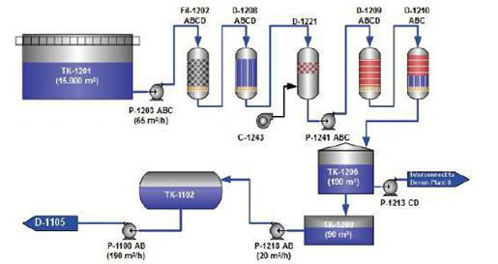

**Gambar 3.15** *Flow Diagram Demin Plant* I

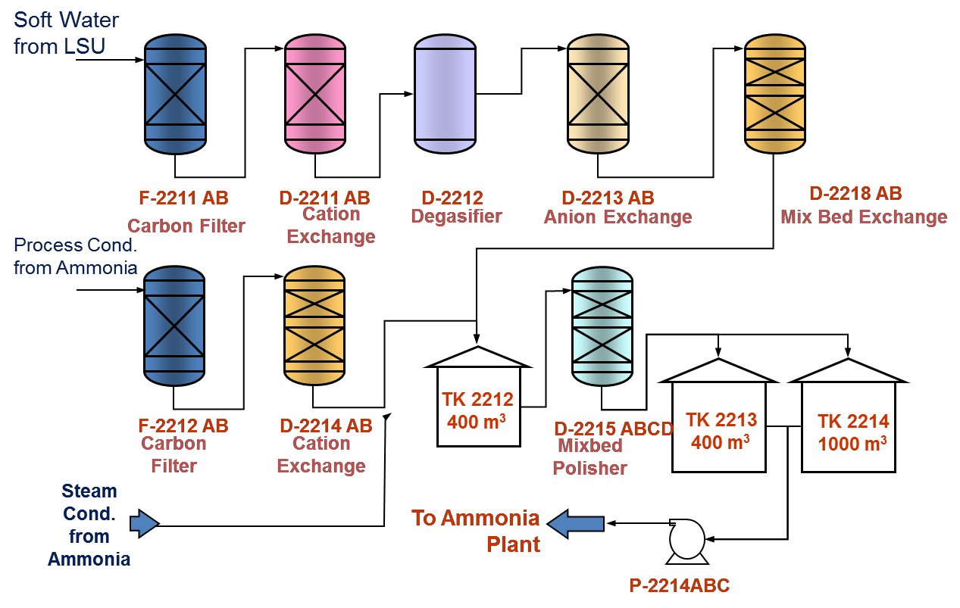

**Gambar 3.16** *Flow Diagram Demin Plant* II

Gambar diatas adalah flow diagram *Demin Plant* I/II. Unit ini mengolah *soft water* menjadi air bebas mineral yang digunakan untuk air proses dan air umpan *boiler*. Air dari tangki TK 1201 dipompa dengan pompa (P1203 ABC) disaring di *quartzite filter* (F1202 ABCD), kemudian air tersebut dialirkan ke *cation exchanger* (D1208 ABCD). Setelah itu, air tersebut dialirkan ke begian atas *degasifier* D1221 disertai dengan menghembuskan udara dari *blower* C 1243 (untuk menurunkan kadar CO2) melalui bagian bawah *degasifier*. Dari bagian bawah *degasifier*, air dipompakan oleh pompa P 1241AB ke bagian atas *anion exchanger* D 1209 ABCD, lalu dialirkan ke *mixed bed exchanger* D 1210 ABC. Produknya sebagian besar dipakai sebagai air umpan diBoiler B 1102 dan sebagian lagi ditampung di TK 1206.

*a. Quartzite Filter*

Alat ini berisi gravel dan pasir yang berfungsi untuk menurunkan turbiditas *soft water* hingga menjadi sekitar 2 NTU. Kapasitas desain tiap *vessel* adalah 35 m3/jam. Namun dalam operasi dapat ditingkatkan menjadi 65 m3/jam. Indikator kejenuhan filter dapat dilihat dari kenaikan hilang tekan dan turbiditas air. *Back* *wash* dilakukan dengan menghembuskan udara, kemudian mengalirkan *soft water* dari TK 1201 setelah itu dilakukan pembilasan dengan *soft water* tersebut.

*b. Cation Exchanger* (D 1208 ABCD)

Alat ini berisi kation tipe C 300 yang berfungsi untuk mengikat ion- ion positif melalui reaksi :

RH2 + 2NaCl → RNa2 + 2HCl

RH2 + CaCO3→ RCa + H2CO3

RH2 + BaCl2→ RBa + 2HCl

Resin akan jenuh setelah bekerja ± 36 jam yang ditunjukkan dengan kenaikan konduktivitas anion, FMA (*Free Mineral Acid*), kenaikan pH, dan Na serta *total hardness* yang lebih besar dari 0. Pada resin yang jenuh akan dilakukan regenerasi dengan menggunakan larutan H2SO4. Reaksi yang terjadi selama regenerasi adalah:

RNa2 + H2SO4→H2 + Na2SO4

RCa + H2SO4→RH2 + CaSO4

RBa + H2SO4→ RH2 + BaSO4

Spesifikasi air yang keluar dari Cation Exchanger :

✓ pH : ± 3

✓ Total Hardness : 0

✓ FMA : konstan

Prosedur regenerasi resin pada *cation exchanger* adalah sebagai berikut :

1. *Level discharge* selama 5 menit. *Backwash* selama 20 menit dengan menggunakan air dari *quartzite filter*.
2. *Level discharge* selama 15 menit. Regenerasi I menggunakan H2SO4 2% volume (kemurnian 98%) dan densitas 1,01 gr/ml selama 23 menit dengan laju alir 47 m3/jam.
3. Regenerasi II menggunakan H2SO4 4% volume dan densitas 1,02 gr/ml selama 22 menit dengan laju alir 23 m3/jam.
4. Pencucian I menggunakan air *quartzite filter* dengan laju alir 23 m3/jam selama 40 menit.
5. Pencucian II menggunakan air *quarzite filter* dengan laju alir 27,5 m3/jam selama 2 jam.

c. Degasifier (D 1221)

Unit ini berfungsi untuk menghilangkan gas CO2 yang terlarut di dalam air yaitu dengan cara, produk air yang keluar dari cation exchanger di– spray dari atas dan dikontakkan dengan udara terkompresi oleh blower C 1243 dari bawah. Untuk meringankan beban kerja dari unit degasifier, maka diberi vent untuk gas-gas tersebut.

d. Anion Exchanger (D 1209 ABCD)

Unit ini berfungsi untuk mengikat ion-ion negatif yang terkandung dalam air dengan menggunakan resin anion Castel A 500 P. Reaksi-reaksi yang

terjadi adalah:

R(OH)2 + H2SO4→ RSO4 + 2H2O

R(OH)2 + 2HCl → RCl2 + 2H2O

R(OH)2 + H2CO3→RCO3 + 2H2O

Resin akan menjadi jenuh setelah beroperasi ± 40 jam dengan indikasi adalah kadar silika lebih dari 0,1 ppm, pH air yang keluar menurun, serta konduktivitas menurun drastis. Reaksi-reaksi yang terjadi pada saat proses regenerasi adalah :

RSO4 + 2NaOH → R(OH)2 + Na2SO4

RCl2 + 2NaOH → R(OH)2 + 2NaCl

RCO3 + 2NaOH → R(OH)2 + Na2CO3

Proses regenerasi selesai apabila kadar silika lebih kecil dari 0,1 ppm, konduktivitas maksimum 45 µS/cm, dan pH ± 9,7. Prosedur regenerasi resin pada *anion exchanger* adalah sebagai berikut :

• *Level discharge* selama 5 menit.

• *Backwash* selama 15 menit dengan menggunakan air demin.

• *Level discharge* selama 5 menit.

• *Preheating* selama 15 menit dengan menggunakan air demin yangdilewatkan pada *heat exchanger* hingga mencapai temperatur 50oC.

• Regenerasi dengan menggunakan larutan NaOH 4% selama 60 menit dengan laju alir 15 m3/jam.

• Pencucian I dilakukan selama 60 menit dengan menggunakan air jenuh demin dengan laju alir 13 m3/jam.

• Pencucian II dilakukan selama 90 menit dengan menggunakan air jenuh demin dengan laju alir 21,5 m3/jam.

*e. Mixed Bed Exchanger* (D 1210 ABC)

Unit ini untuk mengikat sisa-sisa kation dan anion yang masih terkandung di dalam air setelah melewati cation dan anion exchanger. Tangki mixed bed exchanger berisi campuran resin kation dan anion. Karena perbedaan berat jenis, maka resin kation dan anion akan terpisah. Resin anion berada di lapisan atas dan resin kation berada di lapisan bawah. Resin pada *mixed bed exchanger* dapat mengalami kejenuhan setelah beroperasi selama ± 3 bulan dengan indikasi konduktivitas terus meningkat, kadar silika lebih besar dari 0,1 ppm, total hardness lebih besar dari 0,1 ppm, dan pH cenderung naik atau turun (pada batas pH kation dan anion). Spesifikasi air yang keluar dari mixed bed exchanger adalah sebagai berikut:

▪ pH = 7,5 (pH cenderung akan naik terus atau turun terus)

▪ Konduktivitas > 2,0 µS/cm

▪ Kadar silica< 0,1 ppm

▪ *Total Hardness* = 0

Proses regenerasi *Mixed Bed Exchanger* sebagai berikut:

* *Level discharge* selama 10 menit.
* *Backwash* selama 20 menit dengan menggunakan air demin.
* *Level discharge* selama 5 menit.
* Regenerai resin anion dengan menggunakan larutan NaOH 4% selama 60 menit dengan laju alir 8,7 m3/jam.
* Pencucian I dilakukan dengan menggunakan air demin selama 60 menit dengan laju alir 7,6 m3/jam.
* Pencucian II dilakukan dengan menggunakan air demin selama 30 menit dengan laju alir 25 m3/jam.
* Regenerasi resin anion dengan menggunakan larutan H2SO4 4% selama 55 menit dengan laju alir 6 m3/jam.
* *Level discharge* selama 5 menit.
* Pencucian I dengan menggunakan air demin selama 45 menit dengan laju alir 6 m3/jam.
* Pencucian II dengan menggunakan air demin selama 25 menit dengan laju alir 25 m3/jam.
* *Level mixing* resin selama 25 menit.
* Pencucian akhir dilakukan dengan menggunakan air demin selama 60 menit dengan laju alir 30 m3/jam.

Di servis unit pabrik amonia terdapat unit demineralisasi air dengan air umpan yang berasal dari steam condensate dari pabrik amonia dan unit demineralisasi di utilitas I. Unit demineralisasi ini terdiri dari *carbon filter, cation exchanger*, dan *mixed bedexchanger* (polisher). Produk unit demineralisasi ini mempunyai spesifikasi sebagai berikut:

• pH = 7 – 8

• Kadar silica < 0,01 ppm

• Total Hardness = 0

**3.4.2 Unit Penyediaan Steam**

A. Boiler 1102

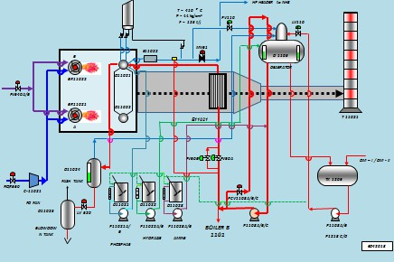

**Gambar 3.17** *Flow Diagram Boiler*

Gambar di atas adalah *flow diagram boiler*. Boiler merupakan penyedia steam untuk keperluan proses di plant ammonia ZA utilitas I dan urea pada kondisi normal operasi pabrik ammonia mengimpor *High Pressure Steam* (HPS) dengan tekanan 42 kg/cm2 dan B-1102 sebanyak ± 100 ton/jam pada saat start up, maka kebutuhan steam akan lebih banyak lagi sehingga butuh tambahan steam dari WHB.

Proses pembuatan steam pada boiler B1102 yaitu, umpan *demin water* dari TK1206 dipompa ke *deaerator* D1105 dengan menggunakan pompa P1108A/B. Didalam *deaerator,* gas-gas O2 yang masih terkandung dalam air dihilangkan dengan bantuan penambahan hydrazine (N2H4) dari tangki D11022 sebagai pengikat O2 yang terlarut. Air yang sudah hilang O2 nya kemudian di pompa dengan P1103A/B/C untuk kemudian dipanaskan di E11021.

Sebelum masuk ke boiler, air umpan ditambahkan dengan fosfat dari tangki D11021 dan *amine* dari tangki D11023. Penambahan fosfat berfungsi untuk mencegah korosi pada *tube-tube* dalam *boiler* dan *amine* berfungsi untuk pengaturan pH air agar menjadi 9-10. Setelah itu air umpan dimasukkan ke dalam ruang bakar boiler melalui *tube-tube.*

Udara panas dan *natural gas* diumpankan masuk ke dalam ruang bakar dan menjadi bahan bakar pembentuk *steam*. *Steam* yang terbentuk masih berupa *saturated steam* sehingga dipanaskan kembali di *superheater* E11022 hingga menjadi *superheated steam*. Produk steam yang dihasilkan memiliki tekanan 44 kg/cm2 dan temperatur ±400oC selanjutnya dikirim ke plant amoniak.

3.4.2.2 *Waste Heat Boiler* (WHB)

Kebutuhan steam di Departemen Produksi I dipenuhi oleh boiler utilitas I (B 1102) dan Waste Heat Boiler (WHB). B 1102 menyediakan steam untuk keperluan proses di pabrik amonia, ZA dan utilitas I. Pada kondisi normal operasi, pabrik amonia mengimpor Medium Pressure Steam (MPS) dengan tekanan 45 kg/cm2 dari B 1102 sebanyak ± 75 ton/jam. Pada saat *start up*, kebutuhan steam akan lebih banyak lagi, lebih dari 120 ton/jam WHB memproduksi steam dengan tekanan 65 kg/cm2 sebanyak 70 ton/jam untuk keperluan start up amonia. Bila unit amonia beroperasi secara normal, steam produk WHB dipakai unit urea.

Prinsip pembuatan steam pada WHB sama dengan pembuatan *steam* pada boiler B1102. Namun bahan bakarnya memanfaatkan gas buangan dari GTG *(Gas Turbine Generator)* dan *additional firing*.

**3.4.3 Unit Penyediaan Tenaga Listrik**

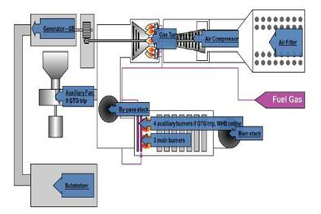

**Gambar 3.18** *Flow Diagram Gas Turbine Generator* (GTG)

Gambar di atas adalah flow diagram dari *Gas Turbine Generator* (GTG). Kebutuhan listrik di Departemen Produksi I dipenuhi oleh *Gas TurbineGenerator* (GTG). Pembangkit tenaga listrik di servis unit pabrik amonia yangdigunakan untuk keperluan pabrik dipenuhi dari *Gas Turbine Generator* (GTG) dengan kapasitas operasi normal 33 MW dan output 11,6 kV. Pada operasi normal, GTG menggunakan bahan bakar gas alam dari Pulau Kangean, Madura sebesar 14 –15 MMSCFD. Apabila terjadi penurunan laju alir gas, secara otomatis diganti dengan bahan bakar solar. Gas buang yang dihasilkan oleh *Gas Turbine Generator* (GTG) memiliki jumlah kalori yang cukup tinggi sehingga digunakan untuk menghasilkan *steam* pada *Waste Heat Boiler* (WHB) dengan fasilitas *additional firing* dengan bahanbakar gas alam.

**3.4.4 Unit Penyediaan Udara Instrumen**

Udara instrumen adalah udara bertekanan yang telah dikeringkan atau dihilangkan kandungan airnya. Udara instrumen digunakan untuk keperluan aerasi, udara campuran, menggerakkan peralatan intrumentasi (*pneumatic*) seperti *control valve*, *transmitter*, dan lainnya. Udara instrumen diperoleh dari udarabebas yang diambil dengan kompresor dan udara pabrik yang berasal dari kompresor udara 101 J dibagian ammonia.

Udara pabrik dari kompresor 101-J masuk ke penerima udara intrumen untuk dipisahkan kandungan airnya dan sebagai penampung udara sementara pada tekanan 8 kg/cm2g. Udara kemudian masuk ke filter untuk menyaring kotoran- kotoran dan minyak yang terbawa, kemudian masuk melalui kerangan 4 tahap ke salah satu pengering udara. Pengeringan udara instrumen adalah tipe *pressureswing heatless* dan terdiri dari dua bejana yang diisi dengan bahan pengering bolaalumina atau *silica gel* untuk menyerap air yang terkandung dalam udara sehingga memenuhi spesifikasi titk embun -40 C pada tekanan 7,0 kg/cm2g.

Udara yang telah kering keluar dari pengering udara kemudian disaring kembali keluar filter. Udara instrumen dikirim ke user melewati instrumen air header. Udara instrumen tersebut bertekanan 7 kg/cm2. Adapun udara instrument yang bertekanan 4 kg/cm2 disuplai dari kompresor C 2231 CDE untuk digunakan oleh pabrik utilitas exiting, pabrik ZA I/III, pabrik CO2, dan pengantongan. Berikut adalah gambar dari system udara bersih di PT Petrokimia Gresik :

C 2231

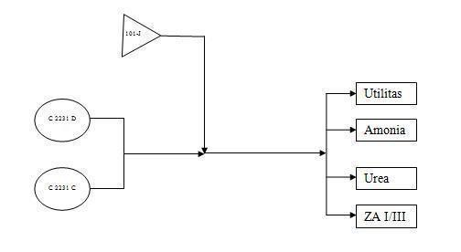

**Gambar 3.19** Sistem Udara Bersih

# **BAB IV**

# **SPESIFIKASI ALAT**

## **4.1 ZA I/III**

**a. Alat utama produksi**

• **Saturator (R-301ABCD)**

* + Jumlah: 4 buah
  + Fungsi : untuk mereaksikan uap NH3 dengan cairan H2SO4 pekat menjadi *Amonium Sulfat* (ZA)
  + Tipe : *conical drum*
  + Material : AI 216 Ti
  + Material *handling*: H2SO4 dan NH3

**Desain alat :**

* + Tekanan: 1 atm
  + Temperatur : 105-110 ˚C

• ***Condensor* (E-301ABCD)**

* + Jumlah : 4 buah
  + Fungsi: untuk mengkondensasikan s*team*

**Kondisi operasi :**

* + Suhu masuk (˚C) : 30 (tube side), 106 (shell side
  + Suhu keluar (˚C) : 42,3 (tube side), 89 (shell side)
  + Tekanan operasi : 3,5 atm
  + Tipe kondensor :*shell and tube*
  + *Surface per shell*: 78,15 m2 dan *surface per unit* 312,6 m2

• **Sentrifugal Separator (M-301AB)**

* + Fungsi : untuk memisahkan dari larutannya (*mother liquor*)
  + Konstruksi material :*stainless steel* 316 Ti
  + Kapasitas: 15 MT/ J
  + Kebutuhan *oil* : 600 liter
  + Viskositas*oil*: 4-5 E pada 50˚C
  + Suhu operasi *oil* : 50-56 ˚C
  + Penggantian *oil* : setelah 100 kali operasi
  + Kapasitas : 15 MT/J
  + *Driving pump* motor : 37 kWh n = 3000 rpm
  + Berat *centrifuge* : 7500 kg
  + *Tipe coupling*: *volth turbo coupling tri* 422

• ***Rotary Dryer* (M-302)**

* + Fungsi : untuk mengeringkan kristal ZA
  + Kondisi operasi :3,5 atm
  + Suhu udara in : 88˚C
  + Suhu udara out : 82 ˚C
  + Suhu ZA out : 55 ˚C
  + Kadar H2O ZA *in*: 1% berat
  + Kadar H2O ZA *out* : 0,15% berat
  + Kecepatan putar motor : 1460 rpm
  + Kecepatan putar *dryer*:3 rpm

• ***Mother Liquor* (D-301)**

* + Fungsi : untuk menampung *mother liquor* dari *centrifugal separator*, lalu dikembalikan lagi ke saturator
  + Konstruksi material: AISI 316 Ti
  + *Flange man hole*: A 942
  + *Handling material*: *Mother liquor*
  + Kondisi operasi : bekerja pada tekanan atmosfer

• ***Condensor Store Tank (*TK-301)**

- Fungsi : untuk menampung kondensat dari E-301 dan dikembalikan lagi ke saturator

* + Konstruksi material : AISI 316 Ti
  + *Flange*man *hole* : Aq 42
  + *Handling material*: air kondensat
  + Kondisi operasi : bekerja pada tekanan atmosfer
  + Tempertur : 90 ˚C
  + Temperatur *fluida* : ±80 ˚C

**b. Alat Pendukung**

• **Pompa Asam Sulfat (P-305)**

* + Fungsi : untuk memompa asam sulfat menuju ke tiap saturator
  + Konstruksi material : AISI 316 L
* **Desain:**
  + Kapasitas : 17 m3/jam
  + Tekanan section : 1 atm
  + Tekanan *discharge*: 5,43 kg/cm2
  + Suhu : suhu *ambient*
  + *Spesific gravity*: 1,83
  + Total head : 50 m
  + Kecepatan putar : 1450 rpm

• **Tangki Penampung Udara Kompresor (D-304)**

* + Fungsi : untuk menampung udara yang telah terkompresi
  + Konstruksi material : Aq 42
  + Material *handling* : udara bertekanan
  + Tipe alat : tangki bertekanan
  + Suhu udara : 50 ˚C
  + Tekanan : 1,5 kg/cm2

• ***Oil Filter Drum* (D-308 ABC)**

* + Fungsi : untuk menghilangkan kandungan minyak dalam udara
  + Konstruksi material : Aq 42
  + Material handling : udara bertekanan
  + Tipe alat : tangki bertekanan
  + Suhu udara : 50 ˚C
  + Tekanan : 1,5 kg/cm2

• **Pompa Condensat (P-308 AB)**

* + Fungsi : untuk memompa air kondensat dari TK-301 menuju ke *saturator*
  + Konstruksi material : AISI 316 L
  + Kapasitas : 22,5 m3/jam
  + Tekanan section : 1 atm
  + Tekanan discharge : 5,5 kg/cm2
  + Suhu : 90˚C
  + *Spesific gravity* : 1,1
  + Total *head* : 37,5 m
  + Kecepatan putar : 2900 rpm

• **Pompa *Mother Liquor*(P-308 AB)**

* + Fungsi : untuk memompa *mother liquor* dari tangki *mother liquor* menuju ke *saturator*
  + Konstruksi material : AISI 316 L
  + Kapasitas : 42 m3/jam
  + Tekanan *section* : 1 atm
  + Tekanan *discharge* : 37,5 kg/cm2
  + Suhu : 100-110˚C
  + *Spesific gravity*: 1,34
  + Total *head* : 60 m
  + Kecepatan putar : 1460 rpm

• ***Dry Cyclone* (D-303)**

* + Fungsi : untuk memisahkan kandungan debu ZA dari *dryer*
  + Bahan : AISI 316 L
  + Tipe : *single cyclone*
  + Material *handling* : debu kering dari M-302
  + Kapasitas : 16800 kg/jam
  + Suhu operasi : 90˚C
  + Pressure *drop* : -0,24 kg/cm2

• ***Wet Cyclone* (D-303)**

* + Fungsi : untuk memisahkan kandungan debu ZA dari *dry cyclone*
  + Bahan : AISI 316 L
  + Tipe : *single cyclone*
  + *Material handling* : debu kering dari *dry cyclone*
  + Kapasitas : 16800 kg/jam
  + Suhu operasi : 90˚C
  + *Pressure drop*: -0,24 kg/cm2

**4.2 Amoniak**

**a. Alat utama produksi**

• ***Primary Reformer* (101-B)**

* + Tipe : *box with horizontal convection tube*
  + Fungsi : tempat pembentukan gas sintesis (H2) yang terdiri atas tiga bagian utama, yaitu *radiant section*, *convection and auxiliary* boiler, proses yang terjadi adalah mengubah CH4 menjadi H2 dan CO2.
  + Temperatur operasi: 827-935˚C.
  + Tekanan operasi: 40,6 kg/cm2.
  + Katalis: 10-12% NiO.
  + *Bulk density*: 1,0 g/cm2

• ***Secondary Reformer* (103-D)**

* + Tipe: bejana tekan yang dilapisi batu tahan api dilengkapi *water jacket*
  + Fungsi : tempat untuk melanjutkan dan menyempurnakan reaksi *reforming*, yang dilengkapi dengan jaket pendingin untuk mendinginkan temperatur dalam reaktor, sehingga terjadi proses mengubah CH4 sisa menjadi H2 dan CO2.
  + Posisi:*vertical*
  + Temperatur: daerah pembakaran 1252 ˚C
  + Tekanan: daerah pembakaran 37 kg/cm2
  + Gas *outlet*: 35,8 kg/cm2
  + Katalis: 6-10% NiO (34,8 m3)
  + *Bulk density*:1,2 g/cm3

• ***Shift Converter* (104-D)**

* + Tipe: *vessel*
  + Fungsi : tempat untuk mengubah CO menjadi CO2. alat ini terdiri dari dua bagian yaitu high temperatur shift converter dan *low temperatur shift converter*.
  + *High temperatur shift converter*
  + Panjang: 2600 mm
  + Diameter : 4800 mm
  + Tekanan operasi : 34,7 kg/cm2
  + *Gas outlet*: 35,8 kg/cm2
  + Katalis : 92% Fe2O3, 8% Cr2O3
  + *Low temperatur shift converter*
  + Tekanan operasi : 34,2 7 kg/cm2
  + Katalis : 43% CuO, 43% ZnO, 11% Al2O3

• **CO2 *Absorber* (101-E)**

* + Tipe : *tower berpacking* dengan tiga *bed metallic packing.*
  + Fungsi : menyerap CO2 dalam gas sintesis dengan menggunakan larutan *benfield*.
  + Posisi :*vertical*
  + Tekanan operasi : 33 kg/cm2

• **CO2 *Stripper (*102-E)**

* + Tipe : *tower berpacking*
  + Fungsi : tempat untuk memisahkan CO2 dari larutan *benfield* dengan media uap. Terdiri atas empat *bed* dengan *packing* logam.
  + Posisi : vertikal
  + Temperatur operasi : 128 ˚C
  + Tekanan operasi : 1,01 kg/cm2

• **Methanator (106-D)**

* + Tipe : *vessel*
  + Fungsi :tempat untuk mengubah CO dan CO2 menjadi CH4
  + Tekanan operasi : 32 kg/cm2
  + Katalis : 35-41% NiO (26, 7 m3)
  + *Bulk density*: 1,25 g/cm3

**Amonia *Converter* (105-D)**

- Tipe : *vessel*

- Fungsi :tempat sintesis amonia dengan mereaksikan N2 dan H2 menjadi NH3, yang merupakan *reactor cross-flow converter* dengan tiga *bed* katalis dan terdapat *exchanger* untuk pendingin/pemanasan secara tidak langsung.

- Posisi : *horizontal converter*

- Temperatur operasi : 454-482 ˚C

- Tekanan operasi : 173-177 kg/cm2

- Katalis :0,8-1,2 % K2O, 2,4-3,8% AlO3, 1,9-8% CaO, *less than*

0,7% SiO2, Fe *metal* 72%, Fe *oxides balance*

- *Bulk density* : 2,2 g/cm3

• **Amonia *Storage* (TK-801)**

- Tipe : *vessel.*

- Fungsi : tempat untuk menyimpan amonia cair

- Temperatur : -33˚C

- Tekanan : 0,05 kg/cm2

**b. Alat pendukung :**

• ***Knock out Drum* (144-F)**

- Tipe :*vessel*

- Fungsi : tempat untuk memisahkan fraksi ringan dengan kandungan kondensat daan fraksi berat dari gas alam umpan. Pada prinsipnya karena adanya perbedaan densitas dengan uap.

- Temperatur : 16 ˚C

- Tekanan : 18,3 kg/cm2

- Posisi : vertikal

• ***Air Compressor* (101-J)**

- Tipe : kompresor sentrifugal yang terdiri dari tiga *stage*

- Fungsi :mengambil udara dari atmosfer dan mengkompresi udara sampai 38 kg/cm2

- Temperatur : *inlet* 37˚C, outlet 183˚C

- Tekanan : *inlet* 0,99 kg/cm2, *outlet* 38,9 kg/cm2

- Kecepatan turbin : 12,637 rpm

- Penggerak: tipe HPS 123 kg/cm2, 9650 Kw

• ***Feed Gas Compressor* (102-J)**

- Tipe : kompresor sentrifugal

- Fungsi: menaikkan tekanan feed gas menjadi 45,7 kg/cm2

- Temperatur :*inlet* 16 ˚C, *outlet* 103 ˚C

- Tekanan : *inlet*18,3 kg/cm2,*outlet* 45,7 kg/cm2

- Kecepatan turbin : 7220 rpm

- Penggerak : tipe MPS, 1353 Kw

• ***Desulfurizer* (108-D)**

- Tipe :*vessel*

- Fungsi : tempat untuk menghilangkan kandungan sulfur dalam gas alam umpan dan mengubah senyawa sulfur organik menjadi H2S, terdiri dari dua *bed* katalis

- Posisi :vertical

- Temperatur operasi : 399 ˚C

- Tekanan operasi : 44,3 kg/cm2

**Katalis :**

- *Bed* pertama : 11% MoO3, 3,5% CoO (4,25 m3)

- *Bed* kedua : 90% ZnO (35,4 m3)

• ***Steam Drum* (101-F)**

- Tipe: *vessel*

- Fungsi: tempat untuk menampung steam

- Posisi : horizontal

- Temperatur operasi : 327,9 ˚C

- Tekanan operasi : 126,5 kg/cm2

• ***Waste Heat Boiler* (101-C)**

- Tipe : *U-tube Exhanger* (bayonet) bagian dalam shell dilapisi batu tahan api dan bagian luarnya dilengkapi dengan water jacket.

**Jenis fluida :**

- *Shell side*: gas sintesis

- *Tube side*:*boiler feed water* (BFW)

**Temperatur :**

- *Shell side*: *in* 1005 ˚C , *out* 734 ˚C

- *Tube side*: *in* 138,6 ˚C ,*out* 324,1 ˚C

• **Syntesis Gas Compressor (103-J)**

- Tipe : *casting split*

- Fungsi : menaikkan tekanan gas sintesis dari 30,5 kg/cm2 menjadi

179 kg/cm2

- Tekanan : in 30,5 kg/cm2, out 179 kg/cm2

- Temperatur: in 37 , out 103 ˚C

- Kecepatan turbin : 10875 rpm

- Penggerak tipe HPS. 15991 Kw

• **Refrigerant Flash Drum (120**-**C)**

- Tipe : *vessel horizontal* yang digabung menjad satu *shell* yang berupa empat kompartement

▪ ***1st Stage* (120-CF1)**

- Tekanan : 0,05 kg/cm2

- Temperatur : -33 ˚C

▪ ***2nd Stage* (120-CF2)**

- Tekanan : 1,8 kg/cm2

- Temperatur : -11,7 ˚C

▪ ***3rd Stage* (120-CF3)**

- Tekanan : 3,3 kg/cm2

- Temperatur : -0,6 ˚C

▪ ***4th Stage* (120-CF4)**

- Tekanan : 7,03 kg/cm2

- Temperatur : 13,3 ˚C

• ***Ammonia Separator* (106**-**F)**

- Tipe : *vessel*

- Fungsi : tempat untuk memisahkan amonia cair dan gas sintesis

- Posisi : horizontal

- Temperatur operasi : -17,8 ˚C

- Tekanan operasi : 172,7 kg/cm2

• **Amonia *Let Down Drum* (107**-**F)**

- Tipe : *vessel*

- Fungsi : tempat untuk memisahkan amonia cair dan gas *non condensable*

- Posisi : horizontal

- Temperatur operasi : -17,8 ˚C

- Tekanan operasi : 16,9 kg/cm2

• ***Ammonia Refrigerant Compresor* (105**-**J)**

- Tipe : kompresor sentrifugal yang terdiri dari dua case

- Fungsi : mengambil uap aminia dari 120-C untuk menentukantekanan di 120- C dan menaikan tekanan uap amonia menjadi 14,2 kg/cm2

- Penggerak : tipe MPS 123 kg/cm2, 5625 Kw

• ***Refrigerant Condensor* (127-C) Jenis fluida :**

- *Shell side*: gas sintesis

- *Tube side*: *boiler feed water* (BFW)

**Temperatur :**

- *Shell side*: 150 ˚C- (-12) ˚C

- *Tube side*: 100 ˚C- (-12) ˚C

**Tekanan :**

- *Shell side*: 17,6kg/cm2

- *Tube side*: 12,3 kg/cm2

• ***Refrigerant Receiver* (109-F)**

- Fungsi : tempat untuk menyimpan amonia cair yang telah di flashkan dan dikompresi di 105-J dan di dinginkan di *condensor*

127-C

- Posisi : horizontal

- Tekanan operasi : 14,12 kg/cm2

- Temperatur operasi : -17,8 ˚C - 36,7 ˚C

**4.3 Urea**

**a. Alat utama produksi :**

• ***Reactor* (DC-101)**

- Tipe : *hemispirical*

-Fungsi:mereaksikan amonia dengan karbondioksida sehingga membentuk amonium karbamat dengan reaksi *eksotherm* yang kemudian diikuti dengan reaksi karbamat menjadi urea yang merupakan reaksi *endotherm*

- Material : *shell* CS+316 SS UG LINNING

- Kapasitas : 151,7 m3

- Temperatur : 220 ˚C

- Tekanan : 184 kg/cm2

• ***Stripper* (DA-101)**

- Tipe : *vertical cylinder*

- Fungsi: menguraikan karbamat menjadi NH3 dan CO2 menjadi

CO2 *feed*

**Material :**

- Shell : see sheet no.214 ˚C, 1,96 Mpa

- Tube : *see sheet* 0.190 ˚C, 17,16 Mpa

• ***Scrubber* (DA-102)**

- Fungsi: mengubah gas yang tidak bereaksi menjadi karbamat

- Tipe : *packed tower*

**Material :**

- *Shell*: A516 GR 70 + 316 LSS-UG

- *Tube*: A516 GR 70 + 316 LSS-UG

- Kapasitas : 2,55 m3

**Temperatur desain :**

- *Shell* : 240 ˚C

- *Tube*:220 ˚C

**Tekanan desain :**

- *Shell*: 25 kg/cm2

• ***Carbamate condensor* (EA-101)**

- Fungsi:mengkondensasikan gas buang dari *rectifying coloumb*

**Material :**

- *Shell*: A 516 GR 70

- *Tube* :DP 12

**Temperatur desain :**

- *Shell* : 200 ˚C

- *Tube*:220 ˚C

**Tekanan desain :**

- *Shell*: 8 kg/cm2

- *Tube* : 184 kg/cm2

• ***CO2 Compressor* (GB-101)**

- Tipe : *centrifugal*

- Material : *carbon steel* dengan proses anti korosi

- *Rate flow*: 23177 Kw

- Tekanan desain :

- *Suction*: 0,8 kg/cm2

- *Discharge* :±180 kg/cm2

• ***HP Decomposer* (DA-210 A)**

- Fungsi : sebagai pemanas sekaligus menurunkan tekanan untuk mengurai amoniak dan memisahkan *excess* amoniak dari larutan urea (sebagai alat pemurnian)

**Material :**

- *Shell*: A 240 TP 329

- *Tube*: A 240 TP 329

**Kapasitas Nominal :**

- *Shell* : 0,496 m3

- *Tube*: 7,91 m3

- Temperatur desain :

- *Shell* : 240˚C

- *Tube*:190 ˚C

- Tekanan desain :

- *Shell* : 25 kg/cm2

- *Tube*: 20 kg/cm2

• ***LP Decomposer* (DA-210 B)**

- Tipe: *sieve tray rasching ring*

- Material : *shell* A 516 GR 60/ A 240 type16

- Kapasitas : 20,9 m3

• **HP *Absorber Upper* (EA-401 A)**

- Tipe: H-NEN

**Material :**

- *Shell* : A 240 type 316 L

- *Tube* : A 213 TP 316 L

- *Surface area*: 114 m2

**Temperatur desain :**

- *Shell*: 140 ˚C

- *Tube*:124 ˚C

• ***LP Absorber Upper* (EA-401 A)**

- Tipe: H-NKN

**Material :**

- *Shell*: A 516 GR 70 + 316 LSS CLAD / A 156 GR 70

- *Tube*: A 213GR TP 316 L

**Temperatur desain :**

- *Shell*: 140 ˚C

- *Tube* :124 ˚C

**Tekanan desain :**

- *Shell*: 20 kg/cm2

- *Tube*: 3,5 kg/cm2

• ***Prilling Tower* (IA-301)**

- Fungsi : mengubah bentuk molten urea menjadi butiran

- Tipe: c*ylindrical*

- Material : 30 SS

- Temperatur : 100 ˚C

**b. Alat pendukung :**

• **Pompa Amonia (GA-101)**

- Tipe :*Centrifugal*

- Material : CS/11 CR

- Rate flow : 4662,2 Kw

- Tekanan operasi :± 10 kg/cm2 > *pressure* sintesa

• **Pompa *Carbamat* (GA-102)**

- Tipe: *Centrifugal*

- Material: SCS11 MOR *Ferralium* 255

- Tekanan operasi:± 10 kg/cm2 > *pressure*s *intesa*

• ***Vacuum Concentration Upper* (FA-202 A)**

- Tipe: *vertical cylinder*

- Material : shekk A 240N tipe 30

- Temperatur operasi : 1700˚C

- Tekanan operasi : 1,75 kg/cm2 & FV *Vacumm*

- Kapasitas : 143,9 m3

• ***Vacuum Concentration Lower* (FA-202 B)**

- Tipe : *vertical cylinder*

- Material : 304 SS CLAD + A 516 GR 60

**Temperatur operasi :**

- *Shell*: 110 ˚C

- *Tube*: 120 ˚C

- Tekanan operasi : 1,75 kg/cm2

• ***Urea Hidrolizer* (GA-502)**

- Fungsi: memompa urea dari proses kondensat

- Tipe : *centrifugal*

- Material : 304 SS

- Kapasitas : 46,5 m2/HR

- Tekanan: 19 kg/cm2

- *Rate* BHP : 48,2 Kw

# **BAB V**

# **MANAJEMEN PRODUKSI**

**5.1 Manajemen Perencanaan dan Pengendalian Produksi I**

Perencanaan dan Pengendalian Produksi I (Candal Produksi I) merupakan salah satu bagian dalam departemen produksi I. Tugas utama divisi ini adalah untuk mencapai tujuan perusahaan terutama target produksi di departemen produksi I. Dalam bidang perencanaan, bagian ini bertanggung jawab menyusun alternatif rencana produksi. Dalam bidang pengendalian, bagian ini bertanggung jawab memonitor jalannya proses produksi dan memberikan saran serta usulan pengendalian kepada Manager Produksi I. Maksud dan tujuan kegiatan Candal Produksi adalah untuk mengusahakan agar perusahaan dapat menggunakan sumber daya yang ada dengan seoptimal mungkin, berproduksi pada tingkat efisiensi dan efektivitas tinggi, menguasai pasar yang luas, memperluas tenaga kerja sesuai dengan perkembangan dan kemajuan perusahaan serta memperoleh keuntungan yang cukup bagi pengembangan dan kemajuan pabrik. Secara umum kegiatan Candal Produksi I adalah mengkoordinasikan bagian-bagian yang terlibat dalam pelaksanaan proses produksi untuk mencapai target produksi yaitu:

* + Kualitas memenuhi spesifikasi
  + Kuantitas sesuai dengan yang direncanakan
  + Tepat waktu’
  + Biaya produksi rendah

Tugas dan kegiatan Candal Produksi I antara lain:

* + Memperkirakkan dan merencanakan jumlah produksi serta kebutuhannya sebagai fungsi waktu (menyusun target RKAP tahunan).
  + Memonitor pelaksanaan rencana produksi dan mengendalikan bila terjadi penyimpangan (membuat laporan produksi).
  + Memonitor persediaan bahan baku dan bahan penolong untuk kebutuhan operasi serta meminta proses pembeliannya.
  + Merencanakan dan melakukan program evaluasi produksi dengan dasar- dasar statistik.

**5.1.1 Perencanaan produksi**

Perencanaan produksi adalah perencanaan dan pengorganisasian bahan baku, peralatan, tenaga kerja, modal dan lain-lain untuk melaksanakan kegiatan pada periode tertentu di masa yang akan datang dengan tujuan untuk mencapai tingkat produksi tertentu untuk mengoptimalkan penggunaan fasilitas tertentu.perencanaan produksi berdasarkan jangka waktu perencanaan dibagi menjadi 2, yaitu:

**1. Perencanaan produksi jangka pendek**

Merupakan penentuan kegiatan produksi dalam jangka waktu satu tahun atau kurang. Meliputi target produksi bulanan yang berisi target produksi masing-masing unit produksi, stream days/down time, consumption rate, rencana pembinaan tenaga kerja yang berisi rencana pendidikan dan latihan teknis dan manajemen, rencana perbaikan operasi dan rencana peningkatan produktivitas dan efisiensi.

**2. Perencanaan produksi jangka panjang**

Merupakan penentuan kegiatan produksi dalam jangka waktu lebih dari satu tahun, biasanya 5 tahun mendatang dengan tujuan untuk merencanakan pertumbuhan kapasitas peralatan, ekspansi pabrik dan pengembangan produk.

Dalam menyusun rencana produksi, kemampuan pabrik harus diketahui dengan jalan mengadakan pengamatan pada tahun-tahun sebelumnya dan tahun yang sedang berjalan serta rencana-rencana perbaikan. Inti merencanakan produksi adalah untuk merencanakan produksi tahun depan sebagai tujuan untuk melihat data-data operasi yang menyangkut perihal :

a. Kehandalan *equipment*

b. Kapasitas *equipment*

c. Kegagalan operasi dan penyebabnya

Berdasarkan data di atas, maka rencana produksi dan hari operasi tahunan (tahun depan) dapat disusun dan dapat direncanakan. Misalnya rencana produksi dan bahan baku proses pembuatan ZA, contoh :

Rencana produksi ZA tahun 2020: 100.000 ton

Bahan baku pembuatan ZA: - Ammonia = X ton

- Asam Sulfat = Y ton

Rumus reaksinya :

Data :

2NH3 + H2SO4 → (NH4)2SO4

- BM 2NH3 = 68, H2SO4 = 98, (NH4)2SO4 = 132

- Efisiensi = 100%

- Ratio

NH3/ZA = 68/132 = 0,5151

H2SO4/ZA = 98/132 = 0,7424

Jadi rencana kebutuhan bahan baku adalah:

NH3 = 0,5151 x 100.000 ton = 51.510 ton

H2SO4 = 0,7424 x 100.000 ton = 74.240 ton

**5.1.2 Pengendalian Produksi**

Perencanaan produksi yang telah dibuat harus diikuti dengan tindakan pengendalian produksi agar hasilnya seperti yang diharapkan. Pengendalian produksi dijalankan dengan tujuan agar kegiatan produksi terlakasana sesuai dengan rencana yang telah ditetapkan. Pengendalian produksi adalah kegiatan untuk mengkoordinir aktivitas pengerjaan / pengelolaan agar waktu penyelesaian yang telah direncanakan dapat dicapai dengan efektif dan efisien. Fungsi dari pengendalian produksi antara lain:

1. Membatu tercapainya operasi produksi yang efisien dalam suatu perusahaan agar dicapai pengeluaran yang minimum, efisiensi yang optimum, serta keuntungan perusahaan yang maksimal.

2. Membantu merencanakan prosedur pekerjaan agar tidak terlalu rumit dan lebih sederhana. Dengan demikian pekerjaan lebih mudah dilaksanakan sehingga pekerja lebih senang untuk bekerja dan menaikkan moral pekerja.

3. Menjaga agar tersedia pekerjaan atau kerja yang dibutuhkan pada titik minimum. Sehingga dapat dilakukan penghematan dalam penggunaan bahan baku dan tenaga kerja.

Pengendalian produksi juga harus meliputi 3 unsur, yaitu:

1. Pengendalian kualitas

Pada proses kontinu, kualitas produksi tidak banyak bervariasi dan penyimpangan yang terjadi frekuensinya sangat rendah. Penyimpangan kualitas dapat terjadi karena kesalahan operasi dan kerusakan alat. Penyimpangan kualitas dapat diketahui dari hasil monitor yang dikerjakan oleh bagian proses dan laboratorium. Apabila penyebab penyimpangan dapat langsung diketahui karena kesalahan operasi ataupun kerusakan alat, maka akan dilakukan perbaikan operasi dan perbaikan alat seperlunya.

2. Pengendalian kuantitas

Pada proses produksi secara kontinyu, pengendalian kuantitas sangat menonjol. Penyimpangan kuantitas seringkali disebabkan karena kerusakan mesin. Penyebab lain adalah keterlambatan perbaikan, kesalahan operasi dan mutu bahan baku. Penyimpangan tersebut perlu diidentifikasi penyebabnya dan diadakan evaluasi yang selanjutnya diadakan *replanning* atau perencanaan kembali sesuai dengan keadaan yang ada. Hasil identifikasi dan evaluasi serta informasi tindakan yang perlu diambil, disampaikan kepada manajemen.

3. Pengendalian waktu

Pada dasarnya, pengendalian waktu termasuk dalam pengendalian kuantitas. Karena untuk mencapai kuantitas tertentu perlu adanya waktu tertentu pula. Keduanya saling mengikat satu sama lain.

Prinsip-prinsip yang digunakan dalam pengendalian produksi di PT. Petrokimia Gresik adalah:

1. Menyusun rencana yang dapat digunakan sebagai tolok ukur bagi realisasi.

2. Identifikasi arah/jenis dan jumlah penyimpangan dengan memonitor kegiatan produksi.

3. Mengevaluasi hasil kegiatan yang menyimpang dari rencana.

4. Menyusun informasi untuk mengendalikan penyimpangan dan alternatif tindakan pada perencanaan berikutnya.

**5.2 Struktur Organisasi**

Manajemen produksi di PT. Petrokimia Gresik dibagi menjadi 3 unit,

yaitu:

1. Departemen Produksi I

Mengelola pabrik pupuk ZA dan Urea atau dikenal dengan pabrik pupuk berbasis Nitrogen.

2. Departemen Produksi II

Mengelola pabrik pupuk berbasis fosfat.

3. Departemen Produksi III

Mengelola pabrik asam fosfat, asam sulfat, alumunium fluorida, cement retarder, ZA II, dengan pabrik hulu dan debagian pabrik hilirnya.

Struktur Organisasi Departemen Produksi I adalah sebagai berikut :

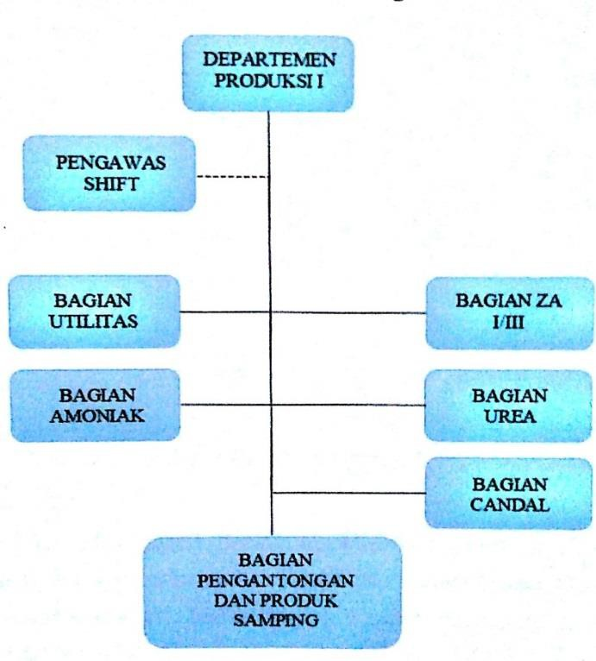

**Gambar 5.1 Struktur Organisasi Departemen Produksi I**

# **BAB VI**

# **KESEHATAN DAN KESELAMATAN KERJA (K3)**

## **6.1 Filosofi Dasar Penerapan K3**

1. Setiap tenaga kerja berhak mendapatkan perlindungan atas keselamatan dalam melakukan pekerjaan untuk meningkatkan produksi dan produktivitas.
2. Setiap orang lainnya yang berada di tempat kerja perlu terjamin keselamatannya.
3. Setiap sumber-sumber produksi harus digunakan secara aman dan efisien.
4. Pengurus/Pimpinan Perusahaan diwajibkan memenuhi dan mentaati semua syarat-syarat dan ketentuan keselamatan kerja yang berlaku bagi usaha dantempat kerja yang dijalankan.
5. Setiap orang yang memasuki tempat kerja diwajibkan mentaati semua persyaratan keselamatan kerja.
6. Tercapainya kecelakaan nihil (*zero accident*).

## **6.2 Kebijakan K3**

Sesuai dengan nilai-nilai dasar tersebut, Direksi PT Petrokimia Gresik menetapkan kebijakan K3 sebagai berikut:

a. Direksi berusaha untuk selalu meningkatkan perlindungan K3 bagi setiap orang yang berada di tempat kerja serta mencegah adanya kejadian dan kecelakaan yang dapat merugikan perusahaan.

b. Perusahaan menerapkan UU No. 1/70 tentang K3, PERMEN No. 05/Men/1996 tentang SMK3 serta peraturan dan norma dibidang K3. Setiap Pejabat dan pimpinan unit bertanggung jawab atas dipatuhinya ketentuan K3 oleh setiap orang yang berada di unit kerjanya.

c. Setiap orang yang berada ditempat kerja wajib menerapkan serta melaksanakan ketentuan dan pedoman K3.

d. Dalam hal terjadi keadaan darurat dan/atau bencana pabrik, seluruh karyawan wajib ikut serta melakukan tindakan penanggulangan.

## **6.3 Tujuan dan Sasaran K3**

Tujuan K3 adalah menciptakan sistem K3 di tempat kerja dengan melibatkan unsur manajemen, tenaga kerja, kondisi dan lingkungan kerja yang terintegrasi dalam rangka mencegah terjadinya kecelakaan dan penyakit akibat kerja serta terciptanya tempat kerja yang aman, nyaman, efisien, dan produktif.

**Sasaran K3 antara lain:**

1. Memenuhi Undang-Undang No. 1/1970 tentang Keselamatan Kerja.
2. Memenuhi PermenNaker No. 05/MEN/1996 tentang sistem manajemen K3.
3. Mencapai nihil kecelakaan.

## **6.4 Organisasi K3**

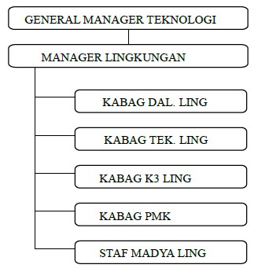Organisasi K3 yang dibentuk di PT Petrokimia Gresik meliputi a. **Organisasi Struktural**

**Gambar 6.1** Organisasi Struktural K3 di PT Petrokimia Gresik

a. Organisasi Non Struktural, meliputi :

• Panitia Pembina Keselamatan dan Kesehatan Kerja (P2K3)

• Sub Panitia Pembina Keselamatan dan Kesehatan Kerja

(P2K3)

• *Safety Representative*.

**6.5 Aktivitas K3 untuk Mencapai Nihil Kecelakaan**

Usaha pencapaian nihil kecelakaan harus didukung oleh semua jajaran karyawan maupun pihak manajemen untuk ikut berperan aktif dan bertanggung jawab terhadap program K3 yang diarahkan pada pengamatan dan perbaikan terhadap perencanaan,pengorganisasian, pengembangan dan pengawasan secara terpadu semua kegiatan perusahaan.

Aktivitas K3 yang dilakukan untuk mencapai nihil kecelakaan diantaranya:

1. Penerapan SMK3 sesuai dengan Permen No. 5/MEN/1996.
2. Pelatihan dan penyegaran K3 seluruh karyawan sesuai dengan jenjang jabatannya.
3. Pengawasan peraturan K3 d. Pemeriksaan P2K3
4. Promosi K3 dengan *Pagging System*
5. Penerapan Surat Ijin Keselamatan Kerja.
6. Pembagian APD setiap karyawan sesuai dengan bahaya kerjanya h. Pemasangan *safety sign*dan Poster K3
7. Kampanye Bulan K3
8. Investigasi Kecelakaan untuk Pelaporan dan penyelidikan kecelakaan kerja.
9. Membentuk dan mengefektifkan Safety Representative l. Audit SMK3 internal dan eksternal.
10. Pemeriksaan dan pemantauan gas-gas berbahaya
11. Pelatihan Penanggulangan Keadaan Darurat Pabrik atau STDL.
    1. Pembinaan K3 tenaga bantuan.
12. Pembinaan K3 bagi pengemudi dan pembantu pengemudi B3.
13. Pembinaan K3 untuk mahasiswa PKL
14. Membuat rencana dan program kesehatan kerja karyawan
15. Meningkatkan gizi kerja karyawan
16. Memeriksa lingkungan kerja
17. Pemeriksaan kebersihan tempat kerja

**6.6 Evaluasi Kinerja K3**

Pengukuran keberhasilan penerapan K3 di perusahaan agar sesuai dengan tujuan perusahaan yang telah ditentukan, digunakan beberapa parameter sebagai berikut:

a. *Frequency Rate*/Tingkat Keselamatan Kecelakaan merupakan parameter yang digunakan menghitung atau mengukur tingkat kekerapan kecelakaan kerja untuk setiap juta jam kerja orang. Persamaannya sebagai berikut:

FR = Jumlah karyawan kecelakaan × 1 Juta

Jumlah seluruh jam kerja karyawan

b. *Safety Rate*/Tingkat Keparahan Kecelakaan merupakan parameter yang digunakan untuk menghitung atau mengukur tingkat keparahan total hilangnya hari kerja pada setiap juta jam kerja orang. Persamaannya sebagai berikut:

SR = Jumlah hilangnya hari kerja karena kecelakaan kerja × 1 Juta

Jumlah seluruh jam kerja karyawan c. *Safety Audit* /Audit K3

Sistem penilaian dan pengukuran secara efektif terhadap pelaksanaan program K3 di perusahaan. Pokok sasaran audit K3 adalah:

* *Management audit* (penilaian pelaksanaan program K3 di perusahaan)
* *Physical audit* (penilaian perangkat keras di unit kerja seperti alat- alat kerja, mesin peralatan dan lain-lain).
* Audit K3 bertujuan:
  + Menilai dan mengidentifikasikan secara kritis dan sistematis semua sumber bahaya potensial
  + Mengukur dan memastikan secara obyektif pekerjaan apakah telah berjalan sesuai dengan perencanaan dan standar
  + Menyusun suatu rencana koreksi untuk menentukan langkah dan cara mengatasi sumber bahaya potensial.
* Pelaksanaan Audit K3 :
  + Audit Intern, dilakukan setiap 6 bulan sekali.
  + Audit Ekstern, dilakukan 3 tahun sekali atau sesuai dengan kebutuhan.

**6.7 Alat Pelindung Diri**

Alat pelindung diri bukan merupakan alat untuk melenyapkan bahaya di tempat kerja, tetapi hanya merupakan usaha pencegahan dan mengeliminir kontak antara bahaya dan tenaga kerja sesuai dengan standar kerja yang ditetapkan.Sesuai dengan UU No. 1 Tahun 1970, penyediaan alat pelindung diri adalah menjadi kewajiban dan tanggung jawab bagi pengusaha atau pimpinan perusahaan. Macam-macam alat pelindung diri:

a. T**opi keselamatan**

Untuk melindungi kepala terhadap benturan kemungkinan tertimpa benda-benda yang jatuh, melindungi bagian kepala dari kejutan listrik ataupun terhadap kemungkinan terkena bahan kimia yang berbahaya.

b. **Alat pelindung mata (*Eye Goggle*)**

Untuk melindungi mata terhadap benda yang melayang, geram, percikan, bahan kimia dan cahaya yang menyilaukan.Juga dipakai di tempat berdebu, menggerinda, memahat, mengebor, membubut, dan mem-*frais*, di mana terdapat bahan atau di-*handle* bahan kimia yang berbahaya termasuk asam atau alkali, pengelasan.

c. **Pelindung muka (*Face Shield*)**

Untuk melindungi muka dari dahi sampai batas leher dari bahan-bahan yang berbahaya, antara lain: bahan kimia berbahaya, pancaran panas (warna abu-abu), sinar ultraviolet dan inframerah.

d. **Pelindung telinga**

Untuk melindungi telinga terhadap kebisingan dimana bila alat tersebut tidak dipergunakan dapat menurunkan daya pendengaran dan ketulian yang bersifat tetap.Ada dua jenis pelindung telinga:

• *Ear Plug* (untuk daerah dengan tingkat kebisingan sampai dengan 95 dB)

• *Ear Muff* (untuk daerah dengan tingkat kebisingan lebih besar dari 95 dB)

e. **Pelindung pernafasan**

Untuk melindungi hidung dan mulut dari berbagai gangguan yang dapat membahayakan karyawan. Terdiri dari:

• **Masker kain**

Dipakai ditempat kerja dimana terdapat debu pada ukuran lebih 10 mikron.

• **Masker dengan filter untuk debu**

Digunakan untuk melindungi hidung dan mulut dari debu dan dapat menyaring debu pada ukuran rata-rata 0,6 mikron sebanyak 98%.

• **Masker dan *filter*untuk debu dan gas**

Digunakan untuk melindungi hidung dan mulut dari debu dan gas asam, uap bahan organik, *fumes*, asap dan kabut. Dapat menyaring debu pada ukuran rata-rata 0,6 mikron. Sebanyak 99,9% dan dapat menyerap gas/uap/*fumes* sampai 0,1% volume atau 10 kali konsentrasi maksimum yang diijinkan.

• **Masker gas dengan tabung penyaring (*canister filter*)**

Digunakan untuk melindungi mata, hidung, mulut dari gas/uap/*fumes* yang dapat menimbulkan gangguan pada keselamatan dan kesehatan kerja. Syarat pemakaian:

**-** Tidak boleh untuk pekerjaan penyelamatan korban atau dipergunakan di ruangan tertutup

**-** Tidak boleh digunakan bila kontaminasi gas tidak dikenal atau di daerah dengan kontaminasi > 1% untuk *ammonia*

**-** Konsentrasi oksigen harus di atas 16 %

**-** Tabung penyaring yang dipergunakan harus sesuai dengan kontaminasi gas/uap/*fumes* **-** Masker gas dengan udara bertekanan dalam tabung *(self containing breathing apparatus)*

Digunakan untuk melindungi mata, hidung dan mulut dari gas/uap/*fumes* yang dapat menimbulkan gangguan keselamatandan kesehatan karyawan.

**Syarat pemakaian:**

**-** Digunakan di daerah dengan konsentrasi oksigen kurang dari 16 %

**-** Digunakan bilamana kontaminasi tidak bisa diserap dengan pemakaian tabung penyaring (kontaminasi > 1%)

**-** Dapat digunakan untuk penyelamatan korban

**-** Waktu pemakaian 30 menit

• **Masker gas dengan udara tekan yang dibersihkan (*supplied air respirator*)**

Digunakan untuk melindungi mata, hidung, dan mulut dari gas/uap/*fumes* yang dapat menimbulkan gangguan pada keselamatan dan kesehatan kerja karyawan.Masker ini khusus digunakan di daerah yang konsentrasi oksigennya rendah, kontaminasi gas/uap/*fumes* yang tinggi dan dapat dipergunakan terus menerus sepanjang suplai udara dari pabrik (*plant air*) tersedia.

• **Masker gas dengan udara dari blower yang digerakkan tangan**

***(a hand operated blower)***

Digunakan untuk melindungi mata, hidung mulut dari gas/uap/*fumes* yang dapat menimbulkan gangguan pada keselamatan dan kesehatan karyawan. Masker ini khusus digunakan di daerah yang kadar oksigennya kurang,kontaminasi gas/uap/*fumes* yang tinggi dan dapat dipergunakan terus menerus sepanjang *blower* diputar dimana pengambilan udara *blower* harus dari tempat yang bersih, bebas dari kontaminasi.

f. **Kerudung kepala (*hood*)**

Digunakan untuk melindungi seluruh kepala dan bagian muka terhadap kotoran bahan lainnya yang dapat membahayakan maupun yang dapat mengganggu kesehatan karyawan.

g. **Kerudung kepala dengan alat pelindung pernafasan**

Digunakan di daerah kerja yang berdebu, terdapat gas/uap/*fumes*yang tidak lebih dari 1% volume atau 10 kali dari konsentrasi maksimum yang diijinkan.

h. **Kerudung kepala anti asam atau alkali**

Digunakan untuk melindungi seluruh kepala dan bagian muka daripercikan bahan kimia yang bersifat asam atau alkali.

i. **Sarung tangan**

Digunakan untuk melindungi tangan terhadap bahaya fisik, kimia dan listrik.

• Sarung tangan kulit, dipakai bila bekerja dengan benda yang kasar, tajam.

• Sarung tangan asbes, digunakan bila bekerja dengan benda yang panas.

• Sarung tangan katun, digunakan bila bekerja dengan peralatan oksigen.

• Sarung tangan karet, digunakan bila bekerja dengan bahan kimia yang berbahaya, korosif dan iritatif.

• Sarung tangan listrik, digunakan bila bekerja dengan kemungkinan terkena bahaya listrik.

j. **Sepatu pengaman**

Untuk melindungi kaki terhadap gangguanyangmembahayakan karyawan di tempat kerja.

• Sepatu keselamatan, digunakan untuk melindungi kaki dari benda yang keras atau tajam, luka bakar karena bahan kimia yang korosif, tertembus benda tajam dan untuk menjaga agar seseorang tidak jatuh terpeleset oleh air/minyak

• Sepatu karet, digunakan untuk melindungin kaki dari bahan kimia berbahaya.

• Sepatu listrik, digunakan apabila bekerja dengan kemungkinan terdapat bahaya listrik.

k. **Baju pelindung**

Untuk melindungi seluruhbagian tubuh terhadap berbagaigangguan yang dapat membahayakan karyawan.

• Baju pelindung yang tahan terhadap asam atau alkali (warna kuning), digunakan untuk melindungi seluruh bagian tubuh terhadap percikan bahan kimia yang berbahaya baik asam, maupun alkali.

• Baju pelindung terhadap percikan pasir, digunakan untuk melindungi seluruh bagian tubuh terhadap percikan pasirpada saat membersihkan logam dengan semprotan pasir.

**BAB VII**

# **TUGAS KHUSUS**

**NERACA MASSA SATURATOR DAN CENTRIFUGE PADA UNIT ZA I DEPARTEMEN PRODUKSI I A PT PETROKIMIA GRESIK**

**7.1 Latar Belakang**

PT. Petrokimia Gresik memiliki dua unit pabrik yang memproduksi pupuk ZA, yaitu pabrik ZA I/III yang berlokasi di Departemen Produksi I dan Pabrik pupuk ZA II yang berlokasi di Departemen Produksi III. Kapasitas produksi ZA I/III di Departemen Produksi I mencapai 610 ton/hari. Pupuk ZA atau ammonium sulfat merupakan pupuk yang berbahan dasar amonia dan asam sulfat. Bahan baku amonia disuplai dari pabrik I, sedangkan untuk bahan baku asam sulfat disuplai dari Pabrik III. Namun, berbeda dengan produksi pupuk ZA di Dapertemen produksi III, bahan baku yang digunakan yaitu amonia yang direaksikan dengan *gypsum*.

Di Departemen Produksi I bahan baku amonia berbentuk gas dan asam sulfat berbentuk liquid dimasukkan bersama-sama dalam reaktor (saturator) selanjutnya diaduk terus menerus menggunakan udara bertekanan guna mencegah terjadinya pengkristalan di dasar saturator. Saturator yang digunakan di pabrik ZAI/III total berjumlah delapan unit, masing-masing empat untuk produksi ZA I dan ZA III. Saturator sangat berperan penting dalam terjadinya reaksi antara bahan baku ammonium sulfat untuk menghasilkan larutan ammonium sulfat, sehingga keseluruhan operasi yang terjadi di dalamnya akan sangat mempengaruhi keluaran yang dihasilkan (produk). Salah satu kondisi yang perlu dipantau dari saturator ini adalah aliran massa yang terjadi di dalamnya.

Produk dari *saturator* 01/06R-301 ABCD yang terdiri dari kristal amonium sulfat 50% berat dan sisanya larutan amonium sulfat akan dipisahkan di *centrifuge* 01/06 (M 301 AB). *Centrifuge* merupakan suatu alat pemisah antara padatan dan cairan dengan menggunakan *screen* yang berputar secara continue. Proses ini bertujuan untuk memisahkan Kristal ammonium sulfat yang terbentuk dari *mother liquor (ML).*Larutan amonium sulfat dalam tangki *mother liquor* harus dijaga suhunya pada 70oC dan dilakukan pengadukan secara kontinyu sebelum dialirkan ke saturator 01/06 R-301 ABCD dengan menggunakan pompa 01/06 P-301 ABC.

**7.2 Rumusan Masalah**

Aliran massa pada saturator dan centrifuge akan menentukan berapa banyaknya produk yang akan dihasilkan. Apabila terjadi ketidaksesuaian antara bahan baku masuk dan produk yang keluar pada alat saturator, maka kualitas dan spesifikasi produk bisa berbeda dan kapasitas produk yang dihasilkan akan menyimpang dari yang telah direncanakan, oleh karena itu perlu dilakukan perhitungan neraca massa pada saturator untuk menghindari hal-hal yang tidak diinginkan.

**7.3 Landasan Teori**

**1. Saturator**

Ammonium sulfat adalah salah satu pupuk nitrogen yang banyak dipakai, dengan hydrolisa ion NH4 + ini, sangat dibutuhkan untuk masa pertumbuhan bagi tanaman. Dalam penggunaan ammonium sebagai pupuk, hal yang sangat penting adalah kadar N2 yang menurut teori 21,23 %, sedangkan dalam perdangangan sekitar 20-21 %. Pada prakteknya, H2SO4 bebas tidak lebih dari 1,5%. Material tersebut secara alami memiliki kelebihan yaitu dapat digunakan sebagai pupuk, memiliki tingkat higroskopis yang rendah, memiliki sifat fisik yang baik, stabilitas kimia yang sangat baik (Gowariker, 2009).

Proses yang digunakan untuk memproduksi ammonium sulfat adalah proses saturator. Proses tersebut cukup efisien. Reaksi utama yang digunakan pada proses ini adalah reaksi netralisasi dan proses kristalisasi dimana kedua reaksi tersebut terjadi di dalam satu reaktor dan tidak ada pengontrolan ukuran atau distribusi ukurannya (McKetta, 1984). Ukuran dari kristal ditentukan dengan cara mengatur kondisi operasi dari reaksi (IPNI, 2014).

Ammonium sulfat diproduksi dengan mensintesiskan amonia sintesis dengan asam sulfat (Kent, 2007). Ammonia yang berfase gas dengan asam sulfat dimasukkan ke dalam sebuah reaktor yang disebut dengan saturator. Kristal ammonium sulfat yang terbentuk dari larutan yangsuper saturated akan turun dan mengendap di bagian bawah saturator dan kemudian dipompa ke centrifuge dimana *mother liquor* akan dipisahkan. Hasil yang tidak diinginkan dari proses ini adalah endapan ammonium sulfat yang telalu menumpuk pada bagian bawah dan sisi saturator setelah beroperasi (McKetta, 1984).

Reaksi pembentukan ammonium sulfat adalah sebagai berikut:

2 NH3+ H2SO4→(NH4)2SO4

Reaksi ini sangat eksotermis, tergantung pada panas reaksi dari keadaan konsentrasi dan keadaanreaktannya. Sebagian kecil panas ini hilang melalui dinding saturator, sebagian besar akan menguapkan air dari larutan dalam saturator. Temperatur dalam saturator dapat bertahan hampir konstan 110-113 oC pada kondisi normal operasi. Departemen produksi I memiliki 8 unit saturator yang memproduksi pupuk ammonium sulfat, yang setiap saturator dilengkapi dengan satu kondensor. Kondensor pada *saturator* digunakan sebagai jalan uap yang keluar saturator dimaksudkan untuk mengembalikan sejumlah air guna menjaga keseimbangan air.

Reaksi antara ammonia dan asam sulfat diikuti dengan pembentukan kristal ammonium sulfat, sebenarnya larutan induk di dalam *saturator* ini adalah larutan ammonium sulfat jenuh dengan adanya penambahan *ammonia* dan asam sulfat sehingga akan menghasilkan larutan yang lebih jenuh lagi (*oversaturated solution*). Setelah kristal-kristal ini mencapai ukuran yang dikehendaki, selanjutnya dipisah dari larutan induknya dengan sistem sentrifugal yang disebut *centrifuge*. Umumnya perbandingan antara kristal ammonium sulfat dan larutan induknya adalah 1:1.

Berikut ini adalah spesifikasi *saturator* yang digunakan di pabrik ZA I/III PT. Petrokimia Gresik.

Equipment : Saturator R-301 ABCD dan R-306 ABCD Jumlah : 4 unit

Fungsi : sebagai tempat terjadinya reaksi antara ammonia uap dengan larutan asam sulfat pekat menjadi larutan ammonium sulfat (ZA)

Kontrol Operasi :

* + Tekanan operasi tidak dikontrol (menggunakan tekanan atmosfer).
  + Temperatur saturator 105-113 oC
  + Tingkat keasaman diatur sehingga dalam rentang 0,1-0,4% dengan mengatur pasokan ammonia gas, sedangkan aliran asam yang masuk ke dalam *saturator* telah ditentukan.
  + Level diatur antara 3,7-3,8 m dengan mengatur *slurry outlet*, pasokan kondensat dan *mother liquor*.
  + Kosentrasi kristal diatur sehingga minimal 45% dan maksimal 50%. Desain :
  + Tekanan : atmosfer
  + Temperatur : 110 oC
  + Berat kosong : 5.100 kg Berat penuh dengan air : 55.000 kg
  + Tinggi *saturator* : 8.300 mm
  + Tinggi tutup bawah : 2.600 mm
  + Tinggi silinder saturator : 5.000 mm
  + Diameter : 3.420 mm

**3. Neraca Massa**

Neraca massa merupakan perhitungan yang didasarkan pada prinsip kekekalan massa yang berguna untuk menentukan laju alir, komposisi pada setiap aliran pada digram alir suatu proses. Perhitungan neraca massa dan panas sangat penting dalam design maupun dalam proses operasi. Semua perhitungan didasarkan oleh hukum kekekalan massa . Dalam neraca massa dihitung massa yang masuk dan massa yang keluar selama operasi.

Perhitungan neraca massa di sekitar Saturator menggunakan beberapa asumsi berikut ini :

1. Sisa ammonia yang tidak bereaksi akan terbawa udara dan uap air ke atas Saturator dan semua ammonia akan terserap oleh air yang telah terkondensasi dan akan diumpankan kembali ke Saturator.
2. Ammonia yang lepas ke lingkungan baik karena kebocoran maupun loss bersama udara sangat kecil sekali sehingga bisa diabaikan nilainya.
3. Diasumsikan nilai asam sulfat yang terbawa udara dan uap air ke atas sangat sedikit sekali sehingga nilainya bisa diabaikan.
4. Diasumsikan nilai asam sulfat yang terbawa ke mother liquor setelah dipisahkan di centrifuge nilainya kecil dibandingkan dengan nilai ammonium sulfat jenuh dan air sehingga bisa diabaikan.

**7.4 Metodologi Pengumpulan Data**

Teknik pengumpulan data yang dilakukan di ruang *control room* ZA I/III. Data-data yang diambil diruang *control room*.

Tabel 7.1 Data laju komponen pada Saturator

|  |  |  |  |
| --- | --- | --- | --- |
| IN | komponen | laju alir |  |
|  | NH3 | 6740 | kg/h |
|  | H2SO4 | 19229 | kg/h |
|  | H2O | 5676 | kg/h |
|  | Kondensat | 14758 | kg/h |
|  | Mother Liquor | 27892 | kg/h |
| Out | Vent | 7495 | kg/h |
|  | ZA | 52045 | kg/h |

Tabel 7.2 Data laju komponen pada Centrifuge

|  |  |  |  |
| --- | --- | --- | --- |
| in | Komponen |  |  |
|  | ZA | 52045 | kg/h |
| out | kristal basah | 25892 | kg/h |
|  | larutan induk | 25892 | kg/h |

|  |  |
| --- | --- |
| Tabel 7.3 produksi ZA 1 | |
| tanggal | jumlah produksi (ton/hari) |
|  |
|  |  |  |
| 24-Aug-21 | 484,5 |  |
| 25-Aug-21 | 490,5 |  |
| 26-Aug-21 | 486 |  |
| 27-Aug-21 | 555 |  |
| **rata-rata** | **504** |  |

|  |  |  |
| --- | --- | --- |
| Tabel 7.4 produksi kristal ZA 1 dari ML | | |
| tanggal | ZA terlarut (%) | H2O (%) |
| 24-Aug-21 | 45 | 55 |
| 25-Aug-21 | 45,33333 | 54,66667 |
| 26-Aug-21 | 46 | 54 |
| 27-Aug-21 | 45,66667 | 54,33333 |
| **rata-rata** | **45,5** | **54,5** |

**7.5 Hasil Perhitungan Neraca Massa**

Dalam melakukan perhitungan neraca massa di sekitar Saturator diperlukan perhitungan menyeluruh dari neraca massa saturator-centrifge-kondensor. Berikut ini gambaran perhitungan yang akan dilakukan :

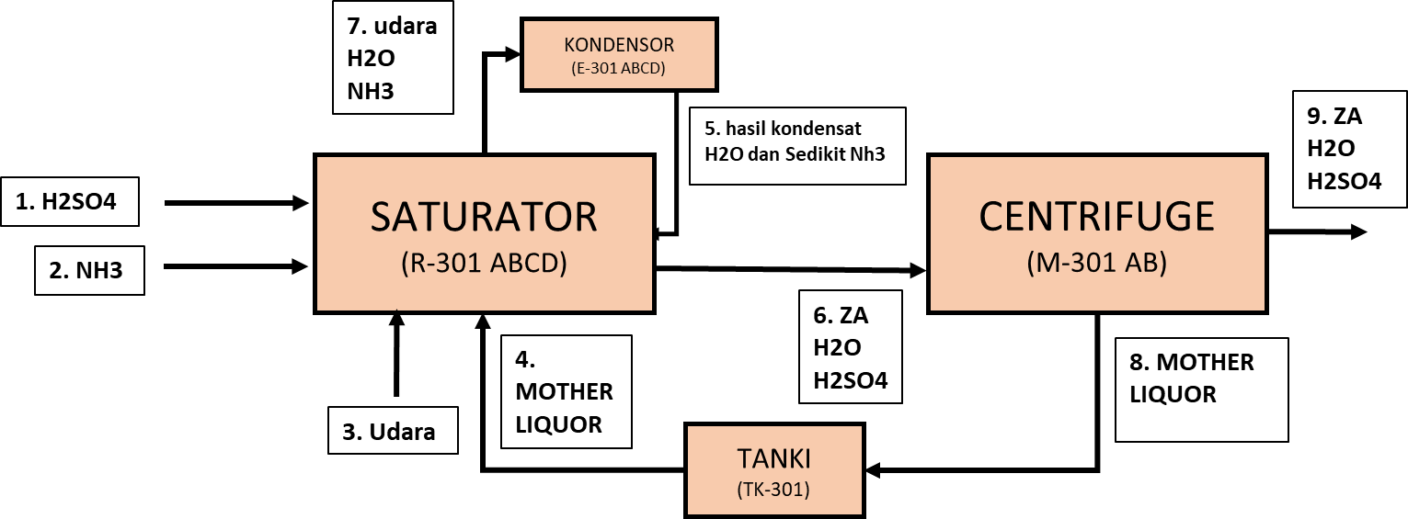

**Gambar 7.1** Alur Proses 4 alat pada unit ZA

1. **Menghitung ammonia umpan dalam bentuk gas**

Diketahui kadar ammonia gas sebesar 99,9% berat. Sehingga bisa dicari NH3 dan H2O masuk sebagai berikut :

* + NH3  = 0,999 x Umpan NH3 masuk

= 0,999 x 6740 kg/jam

= 6672,6 kg/ jam

* + H2O dalam NH3

= 0,01 x 6672,6 kg/ jam

= 67,4 kg/ jam

1. **Menghitung Asam Sulfat umpan**

Diketahui kadar Asam Sulfat sebesar 98% berat.

* + H2SO4 = 0,98 x Umpan H2SO4 masuk

= 0,98 x 19229 kg/jam

= 18844,42kg/ jam

* + H2O dalam NH3

= 0,02 x 18844,42 kg/ jam

= 376 kg/ jam

|  |  |  |  |  |  |
| --- | --- | --- | --- | --- | --- |
| Dimana berdasarkan data lapangan komposisi pada ML yaitu | | | | |  |
| Berat ZA : Berat Air = 50 : 50 | | |  |  |  |
|  |  |  |  |  |  |
| Sehingga bisa dicari ZA jenuh yang ada di ML dan kandungan airnya | | | | | |
| ZA di *mother liquor* | | 1668,15 | kg/jam |  |  |
|  |  |  |  |  |  |
| H2O di *mother liquor* | | 1668,15 | kg/jam |  |  |
|  |  |  |  |  |  |
| Sehingga bisa disimpulkan arus masuk centrifuge sebagai berikut : | | | | | |
| ZA = ZA kristal + ZA di mother liquor | | | |  |  |
| ZA | 5004,45 | kg/jam |  |  |  |

**Reaksi yang Terjadi pada Saturator**

|  |  |  |  |  |  |  |
| --- | --- | --- | --- | --- | --- | --- |
|  | 2NH3 | + | |  | | --- | | H2SO4 | | 🡪 | (NH4)2SO4 |
| Mula-mula | 6672,60 |  | 19229 |  |  |
| Reaksi | 6672,60 |  | 3336,3 |  | 3336,3 |
| Sisa | 0,00 |  | 15892,7 |  | 3336,3 |

• Untuk komponen Ammonia

Berdasarkan gambar tersebut terlihat bahwa ammonia yang masuk akan sama dengan ammonia yang bereaksi. Hal ini dikarenakan asumsi bahwa tidak ada ammonia yang terbawa keluar centrifuge dan terbuang ke udara.

NH3, in = NH3 yang bereaksi

NH3 yang bereaksi = 6672,60 kg/ jam

* Untuk komponen Ammonium Sulfat

Tidak ada ZA yang masuk melalui arus input, sehingga jumlah ZA yang bereaksi nilainya akan sama dengan ZA yang keluar centrifuge.

ZA yang bereaksi = ZA, 4

|  |  |  |
| --- | --- | --- |
| → ½ NH3 yang bereaksi = | = | ZA, 4 |
| → ZA, 4 = |  | ½ NH3 yang bereaksi |
| → ZA, 4 = | = | 3336,3 kg/jam |

• Menghitung Kandungan Keluar Centrifuge

Diketahui

Kadar Air = 0,825%

Kadar H2SO4 = 0,049%

Kadar ZA = 99,126%

|  |  |  |
| --- | --- | --- |
| → ZA, 4 = | = | 3336,3 kg/jam |

H2SO4 = $\frac{0,049}{99,126} x 3336,3\frac{kg}{jam}= 1,649 kg/jam$

H2O = $\frac{0,825}{99,126} x 3336,3\frac{kg}{jam}= 27,78 kg/jam$

• Untuk komponen H2O

Air yang terbawa umpan NH3 dan H2SO4 nilainya akan sama dengan H2O yang terbawa kristal ZA keluar centrifuge ditambah dengan H2O lolos ke udara.

H2O, pada NH3 + H2O, pada H2SO4 = H2O stream 7 + H2O stream 9

* H2O, udara = H2O, pada NH3 + H2O, pada H2SO4 – H2O stream 9
* H2O, udara = 376 kg/jam + 67,4 kg/jam – 27,8 kg/jam
* H2O, udara = 416,5 kg/jam
* Untuk Udara Pengaduk

Udara dimasukkan ke Saturator berguna sebagai pengaduk di dalam Saturator agar kristal ZA yang terbentuk tidak menumpuk dan mengendap di bagian bawah Saturator. Berdasarkan data lapangan diperoleh nilai kecepatan masuk udara sebesar 400 Nm3/jam (rate pada tekanan 1 atm dan suhu 0oC). Udara masuk Saturator pada suhu 70oC dan tekanan 1,5 atm. Sehingga perlu dicari terlebih dahulu *rate* masuk udara pada kondisi input tersebut. Dalam perhitungan diasumsikan udara mengikuti persamaan gas ideal dikarenakan tekanan yang masih rendah di bawah 10 atm.

Persamaan Gas Ideal :

PV = nRT

Dengan,

P = tekanan udara

V = volume udara

n = jumlah mol udara

R = konstanta gas ideal

T = suhu mutlak udara (dalam Kelvin)

Sehingga bisa dicari nilai rate saat tekanan 1,5 atm dan suhu 70oC :

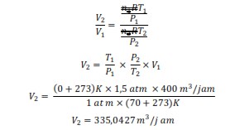

V2 477,5510204 kg/jam

Kemudian dicari nilai laju massa berdasarkan flowrate di atas :





|  |  |  |
| --- | --- | --- |
| m = | 0,000883676 | kg/jam |

* **Neraca Massa Komponen di Kondensor**

Neraca ini berguna untuk mengetahui air kondensat yang masuk Saturator yang belum diketahui serta air yang berubah menjadi uap.

• Untuk komponen NH3

Jumlah ammonia sisa reaksi (ammonia yang terbawa ke atas) nilainya sama dengan jumlah ammonia lolos ke udara ditambah dengan ammonia yang di*recycle* ke saturator bersama air kondensat.

NH3, 1 = NH3, 2 + NH3, stream 7

Dikarenakan ammonia yang lolos ke udara (NH3, udara) nilainya sangat kecil maka nilainya dianggap mendekati nol. Hal ini dikarenakan ammonia sangat larut terhadap air, sehingga sangat dimungkinkan sebagian besar ammonia akan larut di dalam air kondensat dan akan masuk kembali ke Saturator.

• Untuk Udara

Udara yang diinputkan ke Saturator sebagai pengaduk semuanya akan keluar ke lingkungan dengan membawa uap air yang lolos ke lingkungan.

• Untuk H2O

Air yang menjadi uap keluar Saturator nilainya akan sama dengan jumlah air kondensat (uap air yang berhasil dikondensasi) ditambah dengan uap air yang lolos ke lingkungan (uap air sisa yang tidak terkondensasi).

H2O, Stream 1 = H2O, stream 7 + H2O, stream 2

Laju massa air di sekitar kondenser yang sudah terhitung sebelumnya yaitu :

H2O yang lolos ke udara = H2O, udara = 416,51 kg/jam.

Didapatkan Neraca massa Pada alat Saturator :



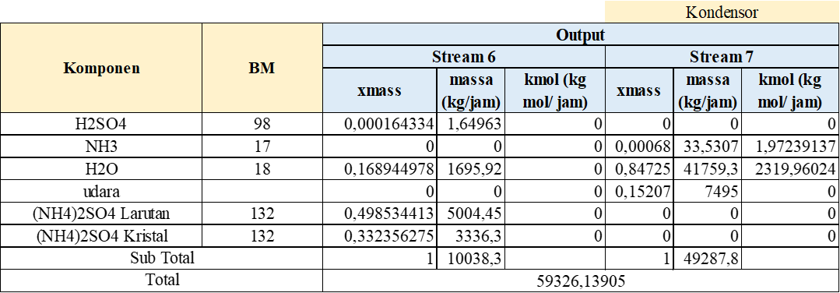

Didapatkan Neraca massa Pada alat Centrifuge :



# **BAB VIII**

# **KESIMPULAN DAN SARAN**

## **8.1 Kesimpulan**

Selama melakukan kerja praktek dilingkungan Departemen Produksi I PT. Petrokimia Gresik. Kami dapat menyimpulkan bahwa :

1. Unit Produksi I khususnya bagian candal I mengatur dan mengelola target produksi Departemen produksi I dari mulai harian, bulanan hingga tahunan agar mencapai target yang diinginkan.
2. Produk pupuk di unit produksi I seperti ZA I/III, Urea menggunakan bahan baku inti yaitu ammonia yang berasal dari unit Ammonia sehingga jika Unit ammonia mengalami gangguan maka akan berpengaruh di unit urea dan unit ZA I/III. Tetapi untuk unit ZA I/III masih bisa diantisipasi karena unit ZA I/III memiliki ammonia pada ammonia tank yang terlebih dahulu di uapkan jika sewaktu  –  waktu, unit ammonia mengalami gangguan. Sebaliknya, untuk unit urea akan ikut terganggu jika unit ammonia mengalami gangguan. Hal ini dikarenakan tidak tersedianyanya tanki CO2, dimana CO2 merupakan bahan baku urea yang di suplai dari unit ammonia.
3. Efisien pada pabrik ZA I/III cukup tinggi sehingga dapat memenuhi target produksi.

## **8.2 Saran**

Saran yang dapat diberikan untuk menyelesaikan permasalahan ini adalah mengevaluasi instrumen yang digunakan dalam pembacaan flow acid tersebut. Dengan dilakukannya evaluasi tersebut, diharapkan dapat diketahui akar permasalahan dari pembacaan flow acid yang rendah sehingga dapat dilakukan penanganan yang tepat untuk menyelesaikannya. Apabila dari hasil evaluasi didapatkan kerusakan pada instrumen yang masih ringan, dapat dilakukan maintanance pada instrumen tersebut. Namun apabila kerusakan pada instrument tersebut cukup besar, maka perlu dilakukan penggantian instrumen untuk memaksimalkan hasil produksi yang didapatkan. Adapun beberapa pertimbangan yang dapat dilakukan dalam memilih instrumen ukur laju fluida adalah sifat yang dimiliki fluida, debit dan laju alir fluida, tingkat ketelitian, biaya, terjadinya kerugian energi dan toleransi terhadap endapan dan sedimen. Dengan pertimbangan-pertimbangan tersebut, diharapkan dapat menyelesaikan problematika yang ada dengan efektif dan efisien.

# **DAFTAR PUSTAKA**

Himmelblau, M. David. 1996. “Basic Principle and Calculation in Chemical Engineering”. 5th edition. Prentice Hall.

Holman, J.P., 1988. “Heat Transfer”. 10th edition. Mc Graw Hill.

Mc. Cabe, S. and Harriot. 1993. “Unit Operations of Chemical Engineering”. 6th edition. Mc. Graw Hill.

Febriarista, D.Yuniar, R. 2016. LAPORAN KERJA PRAKTEK DEPARTEMEN PRODUKSI I PT. PETROKIMIA GRESIK. Teknik Kimia Fakultas Teknik Industri Institut Teknologi Sepuluh November. Surabaya.

**LAMPIRAN**

**Lampiran 1 Progres Harian Kegiatan Kerja Praktik**

|  |  |  |  |  |
| --- | --- | --- | --- | --- |
| **No** | **Hari/Tanggal** | **Realisasi** | | **Dokumentasi** |
| 1 | Senin, 02 Agustus 2021 | 08.00 WIB | Mengikuti acara pembukaan prakerin petrokimia periode agustus. Acara ini dimulai dengan doa dan melaksanakan pre test yang telah disediakan melalui quiziz. |  |
| 09.00 WIB | Setelah melalukan pre test, sesi pembagian anggota kelompok. |
| 10.00 WIB | kemudian kami diberikan pengenalan sekilas mengenai petrokimia gresik. |
| 11.00 WIB | Setelah mendengarkan materi kita diberikan tugas untuk membuat poster dan ppt untuk materi yang akan diberikan keesokan harinya. Setelah acara selesai, kami bergegas mengerjakan tugas yang telah diberikan. |
| 2 | Selasa, 03 Agustus 2021 | 07.30 WIB | acara dimulai dengan melakukan presentasi tugas yang telah diberikan pada hari sebelumnya. |  |
| 08.00 WIB | Setelah melakukan presentasi singkat kemudian kita diberikan materi mengenai product knowledge. |
| 09,00 WIB | Materi K3 pada PT. PETROKIMIA GRESIK (Keamanan, Kesehatan, dan Keselamatan kerja) |
| 10.00 WIB | Materi Gratifikasi pada PT. PETROKIMIA GRESIK |
| 11.00 WIB | Materi yang kami dapatkan sangatlah bermanfaat. Setalah materi selesai, kami diberikan tugas lagi untuk membuat poster dan ppt lagi. Sama dengan hari sebelumnya kami juga langsung mengerjakan tugas yang telah diberikan. |
| 3 | Rabu, 04 Agustus 2021 | 07.00 WIB | acara dimulai dengan melakukan presentasi tugas yang telah diberikan pada hari sebelumnya. |  |
| 08,30 WIB | Setelah melakukan presentasi singkat kemudian kita diberikan materi mengenai SDM (Sumber Daya Manusia) pada PT. PETROKIMIA Gresik. |
| 09.20 WIB | Materi SMP (Sistem Manajemen Keamana) pada PT. PETROKIMIA GRESIK |
| 10.00 WIB | Materi yang kami dapatkan sangatlah bermanfaat. Setalah materi selesai, kami diberikan tugas lagi untuk membuat Video Reume dan kesan Pesan kami juga langsung mengerjakan tugas yang telah diberikan. |
| 4 | Kamis, 05 Agustus 2021 | 07.20 WIB | Acara Prakerin hari terakhir, kami Melakukan Post test. |  |
| 08.00 WIB | Setelah Post test, diumumkan peserta terbaik Prakerin periode Agustus 2021 dan pemamaran terkait EU (Enterprise University) untuk week 2 sampai Selesai |
| 09.00 WIB | Materi Publik Speaking |
| 11.00 WIB | Acara Induksi Kerja Praktek PT. PETROKIMIA telah selesai |
| 5 | Jum’at, 06 Agustus 2021 | 07.00 WIB | Pada hari Jum’at, 06 Agustus 2010, Pembagian Pembimbing Lapangan pada setiap Kelompok Kerja Praktik PT. Petrokimia Gresik. Dan diberikan akun Enterprise University pada masing-masing peserta melalui WhatsApp group Prakerin. |  |
| 6 | Senin, 09 Agustus 2021 | 07.00 WIB | mencoba log in pada website https://hcdev.petrokimia-gresik.com/learningexperience/eu/signin dengan akun id number@petrokimia-gresik.com dan pasword : user123 akan tetapi website masih dalam perbaikan jadi belum bisa diakses dan melakukan koordinasi pada Pembimbing Lapangan PT. Petrokimia Gresik yakni Pak Purwanto pada unit ZA produksi IA. |  |
| 7 | Rabu, 11 Agustus 2021 | 07.00 WIB | mencoba log in pada website https://hcdev.petrokimia-gresik.com/learningexperience/eu/signin dengan akun id number@petrokimia-gresik.com dan pasword : user123 akan tetapi website masih dalam perbaikan jadi belum bisa diakses dan melakukan koordinasi pada Pembimbing Lapangan PT. Petrokimia Gresik yakni Pak Purwanto pada unit ZA produksi IA. |  |
| 8 | Kamis, 12 Agustus 2021 | 07.00 WIB | mencoba log in pada website https://hcdev.petrokimia-gresik.com/learningexperience/eu/signin dengan akun id number@petrokimia-gresik.com dan pasword : user123 akan tetapi website masih dalam perbaikan jadi belum bisa diakses dan melakukan koordinasi pada Pembimbing Lapangan PT. Petrokimia Gresik yakni Pak Purwanto pada unit ZA produksi IA. |  |
| 9 | Jum’at, 13 Agustus 2021 | 07.00 WIB | mencoba log in pada website https://hcdev.petrokimia-gresik.com/learningexperience/eu/signin dengan akun id number@petrokimia-gresik.com dan pasword : user123 akan tetapi website masih dalam perbaikan jadi belum bisa diakses dan melakukan koordinasi pada Pembimbing Lapangan PT. Petrokimia Gresik yakni Pak Purwanto pada unit ZA produksi IA. |  |
| 10 | Senin, 16 Agustus 2021 | 07.00 WIB | Melakukan absensi pada akun prakerin |  |
| 13.00 WIB | Menyelesaikan 2 *Course* pada Enterprise University PT. Petrokimia Gresik. Lalu, menghubungi pak purwanto menanyakan mengenai tugas khusus namun dari beliau belum ada kejelasan. kami disuruh menunggu hingga semua tim prakerin (dari pembimbing lain di unit ZA) masuk dalam grup baru nantinya kami akan dijelaskan mengenai proses unit ZA dan baru nantinya akan diberi tugas khusus. |
| 11 | Rabu, 18 Agustus 2021 | 07.12  WIB | Admin dari Prakerin memberikan informasi penugasan dan informasi adanya webinar di hari besok. |  |
| 16.00  WIB | Mengerjakan Video penugasan yang telah diberikan |  |
| 12 | Kamis, 19 Agustus 2021 | 07.00 WIB | Melakukan Absensi di Prakerin |  |
| 09.00 WIB | Menyelesaikan beberapa course pada Enterprise University PT. Petrokimia Gresik. |
| 13.14  WIB | Mengirim pesan melalui WA kepada pembimbing lapangan menanyakan mengenai email dan kepastian tugas khusus, kemudian hasilnya pembimbing lapangan hanya ingin chat melalui WA saja. Untuk tugas khusus beliau berkata bahwa pemberian tugas khusus dialihkan kepada pak wahib. Saat ini kami belum diberikan arahan mengenai kontak pak Wahib. |
| 13.30-15.30  WIB | Mengikuti sesi Webinar Soft Competency Teknik Adaptasi Di Masa Pandemi. |
| 13 | Jum’at, 20 Agustus 2021 | 07.30 WIB | Mengisi absensi pada website Prakerin PT. Petrokimia Gresik |  | |
| 09.00 WIB | Menyelesaikna beberapa course dalam Enterprise University. |
| 16.00 WIB | Membuat Gdrive materi selama Kerja Praktik di PT. Petrokimia Gresik. Yang bisa dikases pada  https://bit.ly/gdrive-KerjaPraktikPTPetrokimiaGresik |
| 14 | Senin, 23 Agustus 2021 | 07.30 WIB | Mengisi absensi pada website Prakerin PT. Petrokimia Gresik |  | |
| 09.00 WIB | Menyelesaikna beberapa course dalam Enterprise University. |
| 15 | Selasa, 24 Agustus 2021 | 07.30 WIB | Mengisi absensi pada website Prakerin PT. Petrokimia Gresik |  | |
| 08.21 | Mengirimkan pesan kepada Pak Wahib meminta tugas khusus dikarenakan pembimbing lapangan kami yaitu Pak Purwanto mengarahkan untuk meminta kepada Pak Wahib.  Sehingga tugas khusus yang kami dapatkan ialah “Menghitung Neraca Massa pada Saturator dan Centrifuge pada Unit ZA”  Kami belum bisa mengerjakan tugas khusus dikarenakan dari Pak Wahib belum memberikan data yang berguna untuk menghitung neraca massa. |
| 16 | Rabu, 25 Agustus 2021 | 09.00 WIB | Menyelesaikna beberapa course dalam Enterprise University. |  | |
| 17 | Kamis, 26 Agustus 2021 | 09.00 WIB | Menyelesaikna beberapa course dalam Enterprise University. |  | |
| 18 | Jum’at, 27 Agustus 2021 | 09.00 WIB | Menyelesaikna beberapa course dalam Enterprise University |  | |
| 16.00 WIB – 18.00 WIB | Penjelasan Proses dan Koordinasi dengan pembimbing mengenai tugas khusus |
| 19 | Senin, 30 Agustus 2021 | 08.00 WIB – 10.00 WIB | Mengikuti webinar "Teknik Dasar Pembuatan Surat Lamaran Pekerjaan dan CV" |  | |
| 20 | Selasa, 31 Agustus 2021 | 13.00 WIB – 15.30 WIB | Mengikuti Webinar dengan tema "Kompetensi dasar menciptakan suasana harmonis dan kolaboratif dalam membangun loyalitas profesional kerja"oleh Pak Muhammad Abu Bakar |  | |

**Lampiran 2 lembar Penerimaan Kerja Praktik**

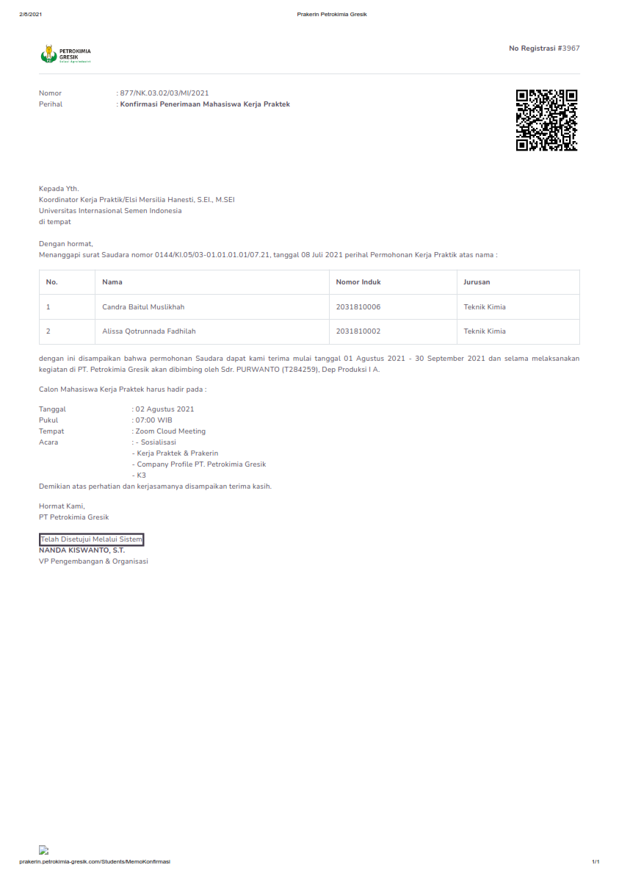

**Lampiran 3 lembar Pengesahan PT. PETROKIMIA GRESIK**

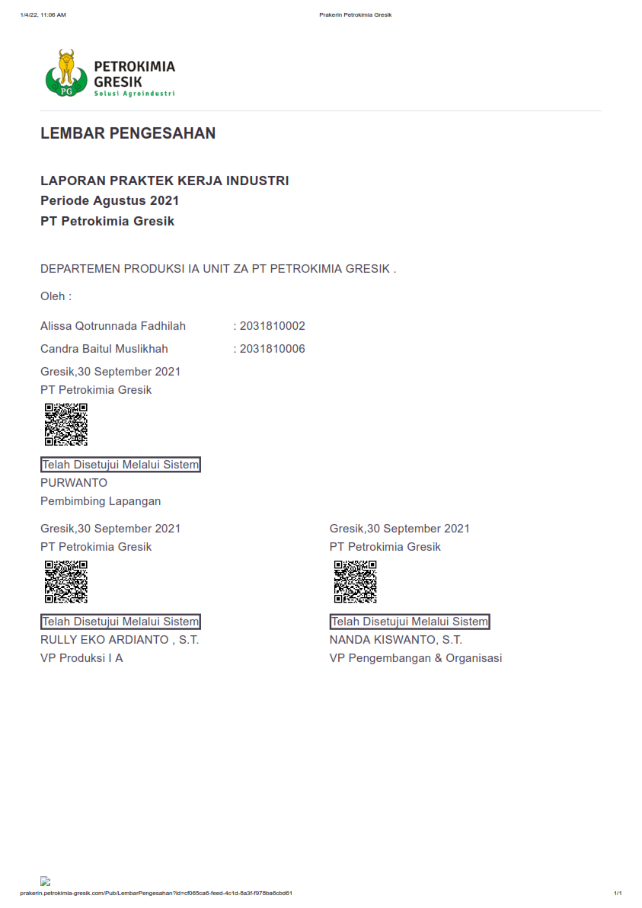

**Lampiran 4 Surat keterangan Selesai Kerja Praktik**

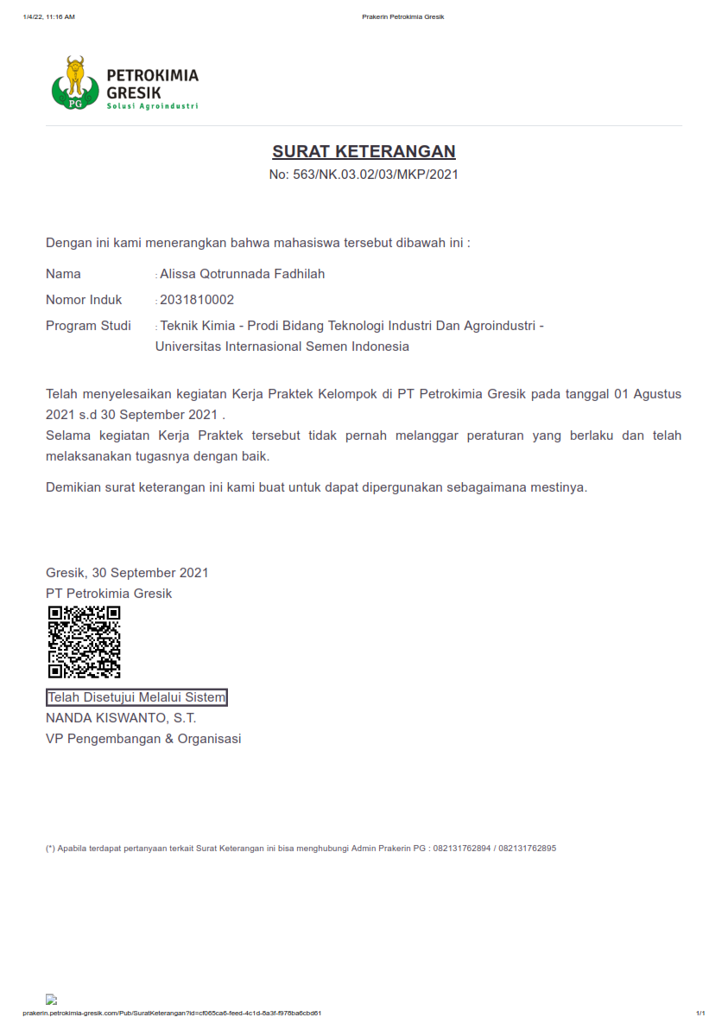

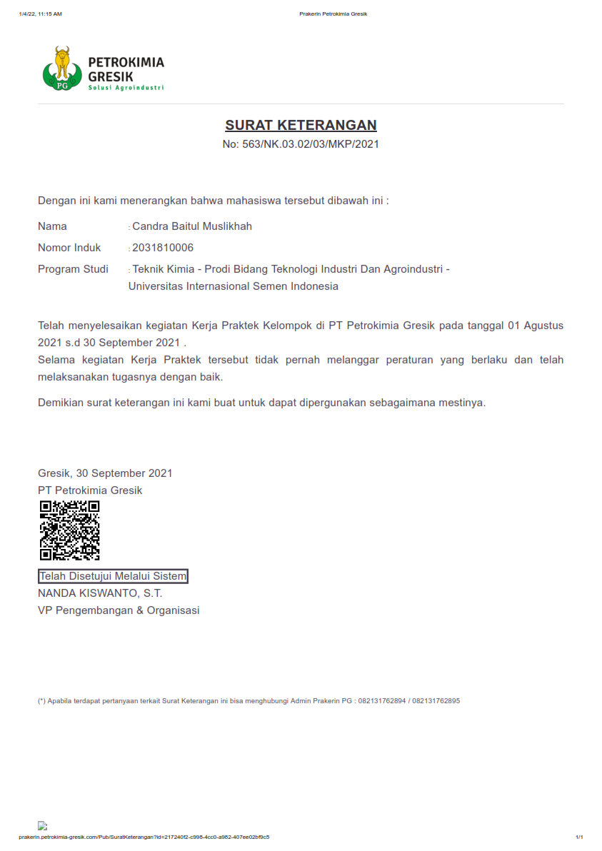

**Lampiran 5 Lembar kehadiran**

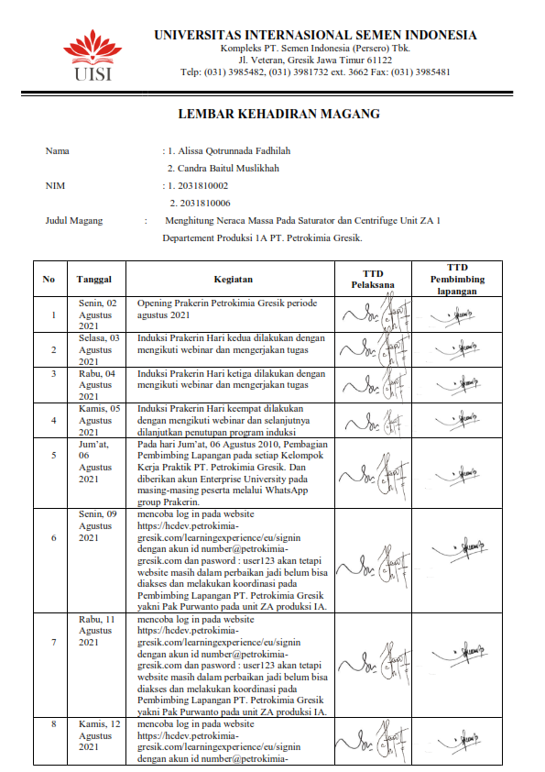

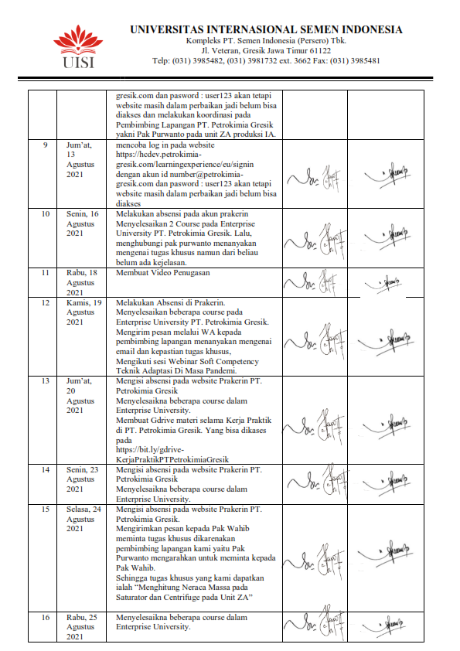

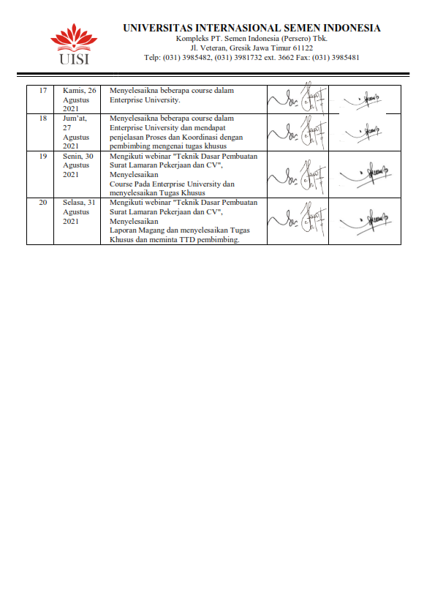

**Lampiran 6 Lembar Asistensi**

